AlternC
comme si vous y étiez

Chantal Bernard-Putz
Benjamin Sonntag

Ouvrage réalisé sous LibreOffice (www.libreoffice.org/)

Prolégomènes

Internet ne peut pas être contrôlé, autant s'y faire

Laurent Chemla
juillet 2010
Plus que jamais, à l'heure où j'écris ces lignes, Internet est la cible des critiques du pouvoir. Il serait responsable de toutes les dérives, de toutes les ignominies, il nous ramènerait aux pires heures de notre histoire et serait le lieu de toutes les turpitudes.
Bon. Depuis longtemps, je dis qu'il est normal - de la part de ceux qui disposaient de l'exclusivité de la parole publique - de s'inquiéter de l'avènement d'un outil qui permet à tout un chacun de s'exprimer. Pas de quoi s'étonner, dès lors, des attaques furieuses que subit le réseau.
Tant qu'il ne s'agit que de mots...
Oh bien sûr, le législateur étant ce qu'il est, il tente souvent d'aller au delà des mots. Il fait aussi des lois. C'est son métier.
Or donc - sans volonté d'exhaustivité - nous avons vu depuis 1995 un certain nombre de tentatives de « régulation », de « contrôle », voire même de « domestication ». Il y a eu la loi Fillon, la commission Beaussant, la LCEN, la DADVSI, la LSI, la LSQ, et plus récemment HADOPI et LOPPSI. Beaucoup d'acronymes et de travail législatif pour un résultat plus que mince : ce qui n'a pas été retoqué par le Conseil Constitutionnel s'est toujours avéré inapplicable.
La seule chose qui reste, c'est le principe d'irresponsabilité pénale des intermédiaires techniques (LCEN). Grand succès !
On pourrait imaginer que le pouvoir apprendrait quelque chose d'une telle suite d'échecs. On pourrait penser, par exemple, qu'il mesurerait le risque de vouloir créer des lois d'exceptions selon qu'on s'exprime sur Internet ou ailleurs. Que nenni : aujourd'hui encore, j'apprends qu'une député vient de se ridiculiser en proposant d'encadrer le journalisme « en ligne ».
J'ai hâte. On en rigole d'avance.
Mais qu'est qui rend Internet si imperméable à ces tentatives réitérées de contrôle ? J'y vois (au moins) quatre raisons majeures :
La première (dans tous les sens du terme) est historique. À la demande de l'armée américaine, qui souhaitait trouver une parade au risque d'une attaque nucléaire contre son réseau de télécommunication, Internet a été inventé à la fin des années 1960 (dans l'Amérique de Woodstock et de la lutte contre la guerre du Vietnam) par de jeunes universitaires qui rêvaient d'un monde dans lequel l'accès à un réseau mondial de communication serait un droit pour tous (pour que son impact social soit positif).
À l'époque de Mac Luhan, les bases théoriques du futur réseau sont toutes influencées par l'utopie du « village global » et teintées d'idéologie libertaire. Le principe selon lequel la rédaction d'une RFC (texte définissant un des standards d'Internet) doit être ouverte à tous, scientifique ou non - et son contenu libre de droit - est adopté en avril 1969.
Quoi d'étonnant dès lors si le résultat est un réseau presque entièrement décentralisé et non hiérarchique ? Après tout, c'est bien ce que l'armée américaine avait demandé à ses jeunes ingénieurs : un réseau centralisé est facile à détruire (il suffit d'attaquer le centre).
Tout ce qui est facile à contrôler est facile à détruire.
Internet est difficile à détruire.
Donc Internet est difficile à contrôler.
Il faudrait, pour qu'Internet soit plus aisément « domestiquable », que ses bases théoriques mêmes soient revues (à l'exemple du Minitel pour lequel l'émission de contenus était soumise à l'approbation préalable de France Telecom). Mais comment démanteler l'existant et interdire l'utilisation d'une technologie ayant fait ses preuves à tous ceux qui l'ont adoptée depuis des années ?
Et surtout - c'est la seconde raison qui fait d'Internet un bastion dont la prise semble bien difficile - le réseau est international.
On peut, même si c'est difficile à envisager, imaginer qu'un pays impose à ses citoyens l'usage d'une technologie « contrôlée » plutôt qu'une autre, trop permissive. Mais quel pouvoir pourrait faire de même à l'échelle du monde ?
Et comment, dès lors qu'il existerait ne serait-ce qu'un seul endroit dans le monde qui protège la liberté totale de communication (comme c'est le cas depuis peu de l'Islande), empêcher les citoyens et les entreprises du monde entier d'exporter dans ce lieu une communication désormais dématérialisée ?
Pour y parvenir, il faudra non seulement pouvoir contrôler tel ou tel réseau imaginaire, mais aussi réussir à interdire toute communication internationale... Mission impossible. Et puis, comment imaginer la fin des « paradis numériques » dans un monde qui n'a jamais réussi à obtenir celle des paradis fiscaux ?
Internet est supranational.
Il existera toujours des paradis numériques.
Donc l'information ne pourra jamais être contrôlée.
D'autant plus - et c'est la troisième raison majeure qui rend dangereuse toute tentative de contrôle des réseaux - qu'Internet est devenu désormais une source de croissance non négligeable. Une croissance qui dépend d'une législation pérenne et qui surtout va faire l'objet d'une concurrence effrénée entre les pays.
On n'imagine pas aujourd'hui une grande entreprise, telle que Google ou Facebook, avoir son siège social dans un pays dont la fiscalité n'est pas, disons, encourageante. Comment imaginer que demain une entreprise innovante, source d'emplois et d'impôts, se créera dans un pays dont la législation imposerait un contrôle trop strict de l'information diffusée ?
Tout contrôle nécessite une infrastructure plus chère, tant humaine que technique. Il va de soi qu'une entreprise capitaliste choisira plutôt, si elle a le choix, le pays d'accueil dont la législation numérique sera la plus laxiste, qui récupérera du coup les emplois et les impôts (et je ne dis pas que c'est bien : je dis juste que c'est dans ce monde là qu'on vit).
Et même avant d'en arriver là : imaginons qu'un pays impose le filtrage à la source de tout contenu illégal (en passant outre la difficulté technique inhérente). Quel entrepreneur de ce pays osera se lancer dans un nouveau projet novateur, sachant qu'il sera immédiatement copié par un concurrent vivant, lui, dans un paradis numérique et qui ne sera pas soumis aux mêmes contraintes ?
Internet est solide, c'est vrai, mais l'innovation reste fragile, et souvent l'œuvre de petites structures très réactives et pécuniairement défavorisées. Les lois votées à l'emporte-pièces sans tenir compte de cette fragilité-là sont autant de balles tirées dans le pied de la société toute entière.
La concurrence est mondialisée.
Une législation de contrôle coûte cher.
Donc les lois de contrôle d'Internet sont source de délocalisation.
Malgré tout il existe bel et bien des règles de vie supranationales et qui s'imposent à tout pays se voulant un tant soit peu démocratique. Mais si.
Je vais citer ici l'article 19 de la Déclaration Universelle des Droits de l'Homme. Lisez-la bien :
« Tout individu a droit à la liberté d'opinion et d'expression, ce qui implique le droit de ne pas être inquiété pour ses opinions et celui de chercher, de recevoir et de répandre, sans considérations de frontières, les informations et les idées par quelque moyen d'expression que ce soit ».
Elle a été rédigée en 1948. Bien avant Internet, même si à la lire on a l'impression qu'elle a été écrite spécialement pour lui. Car en effet, il n'existait pas grand chose, avant Internet, pour « recevoir et répandre sans considération de frontière les informations et les idées ». Il faut croire que ses rédacteurs étaient visionnaires...
Comment s'étonner, à la lecture de cet article, du nombre de censures que notre Conseil Constitutionnel a opposé aux diverses velléités de contrôle que le pouvoir a tenté d'imposer depuis 15 ans ?
Le droit de recevoir et diffuser de l'information est inaliénable.
Internet est à ce jour l'unique moyen d'exercer ce droit.
Donc tout contrôle d'Internet risque d'être contraire aux droits de l'homme.
Sauf à s'exonérer des grands principes fondamentaux, et donc à vivre dans une société totalitaire, le contrôle ou le filtrage d'Internet se heurtera toujours à la liberté d'expression. Les états peuvent l'accepter, et à l'instar de l'Islande décider d'en profiter, ou refuser de le voir et, à l'instar de la France, se heurter sans cesse à un mur en essayant encore et encore de réguler ce qui ne peut l'être.
Historiquement, techniquement, économiquement et moralement, Internet ne peut pas être contrôlé.
Autant s'y faire.

Introduction

En l'espace d'une quinzaine d'années, Internet est devenu un moyen de communication et de dialogue courant. Aujourd'hui, tout le monde se sert d'Internet, échange par mail ou messagerie instantanée, publie de l'information, partage de la connaissance etc. Cependant, l'utilisation de ce nouveau média n'est pas toujours facile : en dehors des offres gratuites qui cachent pour la plupart l'utilisation de données personnelles ou des services de piètre qualité, les logiciels libres permettent d'offrir des solutions techniques de qualité, respectueuses de ses utilisateurs et de leurs libertés.
AlternC est un ensemble de logiciels d'hébergement, un panneau de contrôle web qui permet une gestion fine des utilisateurs et des services web. Une aide en ligne illustrée, accessible depuis ce panneau, guide l'utilisateur. Basé sur le système d'exploitation Debian GNU/Linux, AlternC est lui-même sous licence GNU/GPL.
AlternC est un projet libre conçu dans le souci de permettre à ses utilisateurs de maitriser leur communication Internet au mieux sans être informaticien.
Cet ouvrage procède de la même volonté. Vous y trouverez, après une introduction historique, un guide détaillé d'utilisation et de gestion d'un serveur d'hébergement mutualisé, à destination autant des non-informaticiens que des spécialistes de la profession.

AlternC vous offre les fonctionnalités suivantes :

Sécurité des fichiers et des informations
Accès au bureau virtuel en mode sécurisé (https), accès aux emails, création de répertoires protégés en 2 clics...
Noms de domaines et création de sous domaines
L'hébergement des noms de domaine et la création de sous-domaines s'effectue de manière simple et n'est pas limitée.
Hébergement de sites internet et applicatifs web
Les applicatifs et sites sont hébergés sous Linux, Apache, PHP, PhpMyAdmin, MySQL.
Gestion de vos fichiers en lignes
Vous pouvez gérer vos fichiers en ligne, créer vos comptes FTP, protéger des répertoires web.
Statistiques web
Vous gérez finement les statistiques par nom de domaine avec le logiciel Awstats
Listes de diffusion, discussion
Création et gestion de vos listes de diffusion, discussion grâce au logiciel Mailman
Boites mail
Création simple de vos boites mails de niveau professionnel : accès pop, imap, pops, imaps, smtp, smtps, webmail, carnet d'adresse en ligne, répondeur, en natif dans AlternC. Les boites mails sont protégées par antispam (Spamassasin, Amavis), antivirus (ClamAV), filtrage (Procmailbuilder).
Gestion des Comptes par les administrateurs
Le menu administrateur affiche une rubrique supplémentaire pour la gestion de l'ensemble des comptes
Modularité
Un serveur Linux est par nature modulaire. Aux fonctionnalités AlternC peuvent être ajoutés d'autres logiciels dont la liste n'est pas exhaustive. Par exemple, pour les sociétés multi-sites, une solution de messagerie instantanée privée et sécurisée (serveur Jabber) peut être implémentée.
Chapitre III

Un peu d'histoire

Au début était altern.org...
Valentin Lacambre, créateur d'altern.org, nous raconte la naissance de ce projet :
« Altern a commencé en 1992 comme un service d'accès à internet, par minitel et téléphone. Ce qui m'a causé beaucoup d'amis me demandant d'héberger leur site web. les amis en question n'étant pas 'compatible avec ftp', un moyen simple d'administrer son site web devenait nécessaire. Altern.org, ouvert en 1995, permettait d'héberger un site facilement, l'ensemble de la gestion quotidienne s'opérant au travers de formulaires web. »
C'est donc de l'hébergement altern.org qu'est né cette idée de gérer simplement un site web à base de formulaire web, le tout devant rester accessible aux personnes non initiées.
« Quelques années et cinquante mille sites web plus tard, altern.org devait fermer ses portes sous la pression de ceux qui voulaient faire taire les amis de mes amis. Mes locataires se retrouvant à la rue avec comme seule perspective de point de chute des boutiques clinquantes, j'ai aidé d'autres fous à ouvrir des services semblables, en donnant les logiciels et l'aide que je pouvais leur apporter. »
Altern.org hébergeait une foule de petits sites en HTML simple, dont des sites d'écoles égayant leurs pages web d'illustrations aussi mignonnes que recopiées d'ouvrages protégés par le droit d'auteur, ou des sites personnels publiant parfois des photos osées de stars en vue...
Altern.org perdit plusieurs procès, notamment contre les héritiers de Caliméro. Le procès en trop fut celui contre Estelle Hallyday, au cours duquel le juge décida que l'hébergeur était responsable des contenus qu'il hébergeait.

Les enfants d'Altern
Valentin, contraint de fermer l'hébergement web gratuit altern.org lance un appel pour la poursuite d'un projet préservant la liberté sur un Internet non marchand. C'est dans le courant de l'année 2000 qu'une vingtaine de personnes répondent à cet appel et mettent en place une liste de discussion.
Deux aspects sont alors envisagés :
- L'aspect technique. En effet, la plateforme altern de l'époque est codée en php2, elle doit donc être remaniée profondément.
- L'aspect politique. Notamment la structure juridique du projet.
C'est sur ce second aspect que se sépareront les tenants d'un projet coopératif (Ouvaton) et ceux d'un projet associatif autogéré (Lautre), début 2001.
Valentin conclut ainsi : « l'Apinc ( http://apinc.org ), Ouvaton ( http://ouvaton.coop ), et Lautre Net ( http://lautre.net ) sont nés de ce clonage, le logiciel de gestion de sites d'altern.org sera complètement transformé par l'équipe de développeurs de Lautre Net et donnera naissance à AlternC. »

Les chemins de traverse : Lautre.Net laboratoire d'AlternC
AlternC voit donc le jour en mai 2001, comme projet de Lautre.Net, structure autogérée.
Pourquoi un « C » dans AlternC ?
Il y a eu Altern : hébergement web gratuit, il y a AlternB : hébergement professionnel, tous deux lancés par Valentin Lacambre.
AlternC est donc un nom évident, et pas seulement pour la suite alphabétique mais également pour l'initiale du mot Clone. En effet, le projet politique de AlternC/Lautre.Net prévoit le « clonage » de structures d'hébergement similaire : la liberté sur Internet est également liée à la multiplication des structures d'hébergement. Lautre.net inclus d'ailleurs cette résolution dans ses statuts.
Valentin Lacambre offre son premier serveur à Lautre.net, serveur baptisé « Estelle » (clin d'oeil aux déboires juridiques d'Altern.org !).
Ce serveur est hébergé gracieusement pendant une année par Globenet, association présentée par ailleurs dans cet ouvrage.
Lautre.net ouvre son service d'hébergement le 11 novembre 2001.
La cotisation est fixée à 23 euros par an, elle n'a pas bougé depuis. L'association démarre rapidement avec 150 comptes utilisateurs. Elle comprend quatre administrateurs système, trois à quatre « administratifs » dont un trésorier, tous bénévoles et une liste « assemblée » regroupant tous les membres.
Les logiciels de gestion des serveurs sont réécrits et petit à petit améliorés, toujours en utilisant le duo PHP / MySQL.
Voici un des premiers bureaux AlternC affichant le gestionnaire de fichiers. La présentation est spartiate, mais déjà facile à utiliser pour un non informaticien un tant soit peu intéressé par l'informatique.
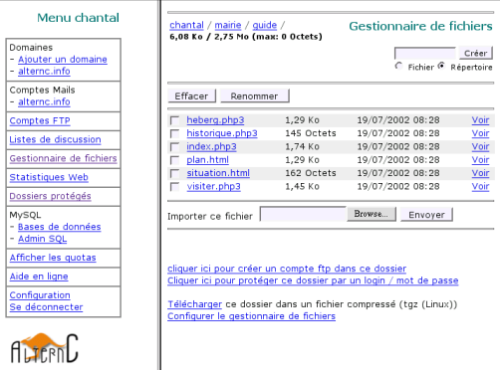
Certaines discussions font exploser le traffic sur la liste assemblée regroupant tous les membres. Suite à diverses demandes, une liste « débats » est donc mise en place. Elle accueille les discussions annoncées sur la liste « assemblée », chacun étant libre de s'inscrire ou de se désinscrire sur cette nouvelle liste en fonction du thème des discussions.
En novembre 2002, l'assemblée de Lautre.Net décide de modifier les statuts de l'association en remplaçant le bureau et le CA par un bureau solidaire, auquel les membres sont invités à participer. Il n'y a donc plus de président ou de poste similaire.
Afin de répartir au mieux les tâches au sein de la structure, les administrateurs système et les trésoriers ne font pas partie de ce bureau solidaire. Dans le même temps, il est décidé de baisser le nombre de comptes avant « clonage » de 5 000 à 2 000. L'indépendance technique vivement souhaitée par tous est de plus en plus réelle. Dans cette optique, tout en continuant à fonctionner de manière satisfaisante pur les comptes hébergés, les inscriptions sont fermées pendant environ 2 ans. Ce temps de fermeture est mis à profit pour réorganiser l'architecture technique et la sécuriser au maximum. Parallèlement, Lautre.net prend son indépendance en installant ses serveurs en salle machine, indépendamment de Globenet, fin 2004.
Au moment ou nous écrivons ces lignes, Lautre Net compte un millier de membres, héberge plus de 2200 noms de domaines, autant de boites mail, et fonctionne de manière satisfaisante.
Du côté des développements, des extensions à AlternC ont été écrites spécifiquement pour L’Autre Net : outil de vote, gestion des cotisations à l'association, des abonnements aux listes « Débats » et « Assemblée »... D'autres modules ont enrichi le panneau web par la suite : service de messagerie Jabber, machines virtuelles permettant un accès SSH et le lancement de commandes Linux etc.

Chapitre IV

AlternC aujourd'hui

Le chapitre précédent résumait l'aventure qui a conduit à la réalisation d'AlternC.
Depuis plusieurs années AlternC est arrivé à maturité et poursuit son évolution, fort d'une communauté internationale : concepteurs, gestionnaires, développeurs, documentalistes, traducteurs, utilisateurs débogueurs...

AlternC et les associations

Les premiers utilisateurs
Outre Lautre.net, plusieurs structures associatives proposent des hébergements sous architecture AlternC.
Bien évidemment, Globenet qui accueillit notre premier serveur fut l'une des premières à utiliser AlternC et l'utilise encore à ce jour.
L'association belge Domaine Public, à son tour, a rapidement utilisé AlternC, et a contribué à l'époque aux évolutions du logiciel.

La traversée des océans
L'Association Québécoise Koumbit s'est très tôt intéressée à AlternC. L'un de ses membres est devenu un contributeur très actif.
C'est à cette même époque qu'une ONG africaine a choisi AlternC pour héberger ses antennes locales et de nombreuses autres associations sénégalaises.
Depuis, 3 structures africaines différentes utilisent AlternC sur des serveurs dédiés ou mutualisés.

AlternC et les professionnels de l'hébergement
En France, plusieurs hébergeurs professionnels utilisent AlternC et contribuent activement à son évolution.
Octopuce, hébergeur, opérateur Internet et société de services en logiciels libres a participé aux développements d'AlternC dès sa fondation.
Neuronnexion et Webelys sont également des hébergeurs professionnels contributeurs d'AlternC.
Les clients de ces hébergeurs sont souvent des agence web ou d'autres sociétés qui, elles-même, hébergent de nombreux clients sur leur infrastructure AlternC.
Un rapide sondage auprès des structures contributrices, pour celles qui nous ont répondu, fait état de 110 AlternC installés (sur un serveur ou une ferme de serveurs), soit 3500 comptes hébergeant 9 500 noms de domaine et 25 000 boites mail pop/imap.
Bien évidemment, nous avons connaissance de plusieurs autres petites sociétés utilisant AlternC pour des hébergements. Celles-ci n'ayant jamais établi de contact avec l'équipe des développeurs d'AlternC, nous ne disposons d'aucune donnée les concernant.

Témoignages d'utilisateurs

René Mages, Président de la FFII France ( www.ffii.fr )
La FFII France nous avons le plaisir d'utiliser AlternC depuis plusieurs années. Nous y sommes très attachés et les raisons en sont multiples. La première d'entre elles est la simplicité d'utilisation y compris par des personnes qui n'ont aucune expertise en administration système. La seconde toute aussi importante concerne la rapidité d'exécution de tâches qui d'ordinaire relèvent du lancement de commandes en ligne assez techniques.
La création d'une liste de diffusion donne une illustration dans laquelle simplicité et rapidité sont à l'œuvre. En quelques minutes un administrateur non chevronné mettra en place une liste et ses principales options (un archivage public ou privé par exemple). Il en va de même pour ce qui concerne la création d'une base de données, d'un compte ftp ou encore d'une adresse courriel. Modifier à la volée un fichier html ou php est presque un jeu d'enfant sans parler de la création d'un répertoire (ou du paramétrage de ses droits d'accès).
AlternC s'est peu à peu enrichi de nouvelles fonctionnalités telle que la gestion des politiques de mot de passe. En clair l'administrateur d'AlternC peut paramétrer comme il le souhaite le niveau minimal de complexité dans le choix des mots de passe de l'ensemble des utilisateurs.
Une structure associative comme la FFII dispose de moyens financiers modiques pour lutter contre les nombreuses dérives en matière de brevetage (les fameux brevets logiciels...) c'est pourquoi nous avons préféré un hébergement mutualisé chez Lautre.net pour la simple raison qu'AlternC est immédiatement utilisable (pas d'installation préalable comme cela est le cas pour la plupart des hébergements dédiés). AlternC nous donne pleinement satisfaction comme tous les logiciels libres que nous utilisons.

Jean Marc Manach,Journaliste
En l'an 2000, Altern fermait les 48 000 sites web qu'il hébergeait (gratuitement), refusant de cautionner une loi qui oblige les responsables de sites web à décliner leur identité afin d'avoir le droit de s'exprimer.
Valentin Lacambre décidait alors de « cloner » Altern, ce qui donna AlternC, né de la liberté d'expression, ce qui fait toute sa différence. Là où un hébergeur « classique » propose en effet de payer un supplément pour disposer d'une mailing-liste, d'un (sous-)nom de domaine ou d'adresses e-mails supplémentaires, AlternC permet a contrario aux administrateurs de sites web de prendre la main, en mode « tout en un », sur leurs propres données.
Paraphrasant le vieux dicton, « Offrez un nom de domaine à un homme et vous le nourrirez pour un jour. Apprenez-lui à l'administrer et vous le nourrirez pour toute la vie. »
Auteur de : La vie privée, un problème de « vieux cons »
http://j.mp/dt0OFr
Micro : http://twitter.com/manhack
Blog : http://bugbrother.net & http://bigbrotherawards.eu.org
Boss : http://internetactu.net

Philippe Tchénio, Chirurgien de la main
J'ai fait appel à un hébergeur professionnel utilisant AlternC en 2004 à la suite d'un « Hack » du forum sos-mains, forum médical dédié aux pathologies de la chirurgie de la main et du membre supérieur, hébergé à l'époque chez un hébergeur « grand public ». Ce contact avec la « piraterie » fut extrêmement désagréable pour nous car certaines données sensibles furent perdues : des cas cliniques de patients ont tout simplement disparus, du fait d'une gestion non adaptée à la spécificité médicale du forum et d'un certain manque d'expérience.
Suite à la migration sur un compte AlternC nous n'avons plus d'accident de ce genre à déplorer. Bien au contraire, sur les conseils avisés de l'équipe, la connexion au forum se fait actuellement de manière sécurisée (https).
L'interface AlternC me permet d'accéder à l'ensemble des applications de gestion du Forum au quotidien :
- d'abord la base SQL qui m'autorise une gestion plus fine des utilisateurs
- ensuite les listes de diffusion (mailman) outil puissant qui me permet de faire vivre le forum en prévenant les membres inscrit dés l'apparition d'un nouveau cas clinique.
- Le gestionnaire de fichier qui m'a permis de personnaliser l'interface du forum, sans logiciel FTP
- Les statistiques Web toujours intéressantes, que j'ai utilisées à plusieurs reprises pour des communications à des congrès médicaux
AlternC est riche d'autres fonctions que j'utilise plus rarement et m'a permis entre autre d'installer des applications tierces open source, par exemple Limesurvey afin de proposer des questionnaires spécialisés sous forme de sondages ludiques.
https://www.sos-mains.com/

Pierre Emmanuel Sudres, Agence de Communication
L'agence Esteve Communication est spécialisée dans l'accompagnement des PME qui souhaitent utiliser à plein le web dans leur communication. Notre métier est axé sur la fourniture de contenu éditorial et le référencement. Mais pour répondre aux besoins exprimés, Esteve Communication, dès 2000, a souhaité faire bénéficier ses clients d'une offre d'hébergement intégrée avec un serveur dédié. N'ayant pas de compétences poussées en gestion de serveur, L'agence s'est tournée vers la solution AlternC après avoir testé sans grand succès webmin. AlternC nous a séduit par sa simplicité d'utilisation et ses nombreuses fonctionnalités. Certains clients souhaitent en effet pouvoir opérer eux même une gestion à minima de leur hébergement, tandis que d'autres préfèrent en confier l'administration à l'agence. Dans tous les cas il nous fallait un outil simple à utiliser, intuitif, sans documentation lourde à ingurgiter !
AlternC, telle une évidence, nous a apporté la solution tant attendue.
Pour les prochaines versions on espère un wysiwyg pour mettre à jour directement des pages HTML via AlternC et pourquoi pas un outil d'alerte lorsque le compte d'un client arrive à terme... D'ici là, bravo à toute l'équipe de développement !
ESTEVE Communication
http://www.estevecom.com
68 rue de la Princesse
78430 Louveciennes
Tel : 01 39 18 58 36

AlternC au Sud... Tentatives pour une appropriation d'AlternC par des organisations de la société civile ouest africaine.
Ma première utilisation d'AlternC date des tous débuts de la plateforme : membre de Globenet de longue date puis administrateur durant quelques mois fin 90, j'avais eu la possibilité d'accéder à l'interface comme utilisateur et d'appréhender le fonctionnement de l'outil coté serveur. Cette découverte des services proposés par AternC, combinée avec celle de Gandi pour la gestion des DNS et de l'opérateur réseau alternatif Gitoyen, m'ont fait prendre conscience de l'existence du « non marchand » dans « l'offre » de ce type de services. La possibilité d'interagir avec les concepteurs, les développeurs et les « penseurs » qui gravitaient autour ce « libre internet » m'a considérablement facilité la tache pour apprendre et comprendre une politique alternative du réseau.
En 2000 pour Inter-Réseaux Développement Rural (www.inter-reseaux.org) je met en place mon premier compte AlternC. En plus des contenus propres à l'ONG, nous proposons à des organisations paysannes d'Afrique de l'ouest membres de l'Inter-Réseaux d'héberger leurs premières pages web. Il s'agit juste à cette époque de gérer pour eux, depuis le compte AlternC de l'ONG, des noms de domaines et quelques services associés (comptes FTP et mail en nom de domaine propre).
En 2004 on passe à une autre étape avec la gestion d'un serveur dédié sous AlternC : en poste à Dakar pour le compte du FIDA (www.ifad.org), j'anime FIDAfrique (www.fidafrique.net), un réseau d'échange d'informations et d'innovations regroupant les personnels d'une cinquantaine de projets de développement agricole financés par cette agence des Nations Unies en Afrique de l'Ouest et du Centre. Un serveur est acquit pour le compte de FIDAfrique afin d'y loger et administrer les contenus produits par le réseau et ses membres. La grande nouveauté pour moi c'est la possibilité, en tant que « grand administrateur », de créer des comptes AlternC pour les projets et pour leurs partenaires. Une dizaine d'organisations (associations, ONG, organisations paysannes, médias) et quelques projets du FIDA vont à cette occasion s'approprier les services d'alternC. Durant 3 ans je les ai conseillé pour leur permettre d'utiliser au mieux les potentialités offertes. Et je les aussi « conscientisé » sur la nécessaire appropriation d'un serveur hébergé au Nord pour diffuser librement et sauvegarder durablement leurs savoirs, leurs opinons et leur informations.
Aujourd'hui une ONG sénégalaise gère le serveur de FIDAfrique, une autre a acquit son propre serveur, toutes deux commencent grâce à AlternC à ouvrir des comptes pour des organisations partenaires.
Mais on est loin d'un « Hébergeur Sud » comme nous en rêvions à la fin des années 90.
Il y a de plus en plus de personnes compétentes maîtrisant la gestion de ces services : elles pourraient s'approprier et transmettre l'usage d'AlternC mais elles sont le plus souvent attirées par le secteur privé qui leur propose des salaires quelles ne peuvent pas refuser vu la situation économique. Et donc les « arnaques web » sont toujours légions dans les organisations de la société civile : elles achètent au prix fort des noms de domaine dont elles ne sont pas propriétaires et de l'hébergement dont elle ne peuvent pas utiliser les capacités et sans aucune garantie quant à la sauvegarde et à la sécurité de leurs données.
Mais le combat continue ! Depuis 2009 je travaille pour la FAO au Niger et au Bénin : nous avons cette fois ci un serveur semi dédié sous AlternC et quelques ONG avec qui nous allons collaborer.
Gilles MERSADIER

Chapitre V

Guide de l'utilisateur
d'un compte AlternC

Un serveur sous architecture AlternC contient des espaces dédiés à tel ou tel usager, nous les nommerons « comptes AlternC » ou plus simplement « comptes ».
Un des points forts d'AlternC est de permettre la gestion d’un compte et l’administration des comptes par des non-informaticiens, depuis une interface web simple que nous nommerons « bureau virtuel » ou plus simplement « bureau ».
Dans le cadre des exemples, nous utiliserons des noms de domaine, adresses emails, noms de comptes AlternC fictifs.

Découverte de l'interface

Connexion au compte AlternC
L’administration des comptes AlternC hébergés sur le serveur requiert une authentification, il en est de même pour gestion d’un compte.
Dans le navigateur indiquer l’adresse : https://monserveur.tld (remplacer « monserveur.tld » par le nom de domaine concerné)
Attention :
- Ne pas oublier le « s » après http... il signifie que la connexion sera sécurisée, les informations échangées entre le serveur et la machine de bureau circuleront chiffrées, et non en clair sur le réseau Internet, interdisant les interceptions malveillantes.
- Vérifier que le navigateur utilisé accepte les cookies pour ce site.
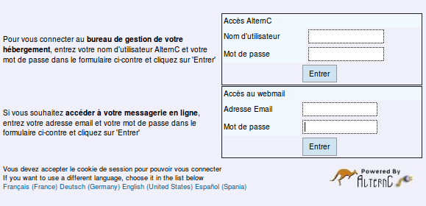
Utiliser le formulaire du haut (celui du bas conduit au webmail, nous l'expliquerons par la suite).
Le nom d'utilisateur (login) et le mot de passe sont communiqués par l'administrateur des comptes.

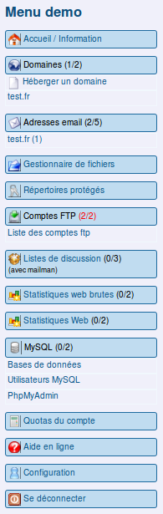
Les fenêtres de gestion d'un compte et d'administration des comptes sont toutes construites de la manière suivante :
- à gauche le menu,
- à droite un espace dans lequel s'afficheront les actions à accomplir ou accomplies.
Ces fenêtres constituent le « bureau virtuel » que nous allons découvrir ci-dessous.
La copie d’écran ci-contre présente le menu du bureau virtuel, il s'agit du menu du compte utilisateur « demo ».
Tous les textes en bleu sont des liens à partir desquels s’afficheront, dans la partie droite du bureau (coupée ici), les informations concernant les actions à accomplir ou accomplies.
Nous les découvrirons dans les chapitres suivants.
Les nombres entre parenthèses « Domaines (1/2) » par exemple indiquent que un nom de domaine est installé sur le compte et que le quota autorisé sur ce compte est de deux.
Lorsque les nombres sont de couleur rouge « Comptes FTP (2/2) », cela signifie que le quota est entièrement utilisé.

Le menu « administrateur » comporte une spécificité : une rubrique de couleur rouge « Administration ».
Les liens sont également de couleur rouge dans cette rubrique (voir ci-après).
Pour un menu administrateur, la rubrique « Administration » s’intercale entre les rubriques « Accueil » et « Domaines ».
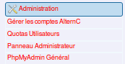
Elle donne accès à l’administration des comptes hébergés sur le serveur et à diverses informations concernant le serveur. Son utilisation est décrite dans le chapitre « Administration des comptes.

Prise en main

Actions
Après authentification, le gestionnaire d’un compte AlternC accède au bureau virtuel du compte.
Depuis le bureau virtuel de son compte l’utilisateur peut :
- Installer un nom de domaine et gérer des sous-domaines ;
- Créer et gérer des adresses email et des redirections ;
- Créer et gérer des accès FTP (pour le transfert de fichiers sur le compte) ;
- Créer et gérer des listes de discussion/diffusion ;
- Télécharger, modifier, déplacer... les fichiers de son site web ;
- Installer, consulter les statistiques de fréquentation de son site web ;
- Créer et gérer des accès privés à certaines pages de son site web ;
- Créer et gérer des bases de données liées à son site web.
Il peut également effectuer des opérations de consultation et de configuration des caractéristiques de son compte et accéder à une aide en ligne.

Utilisation
AlternC offre un panel de possibilités au titulaire et gestionnaire d’un compte.
- Héberger un nom de domaine qui pointe vers un compte hébergé sur ce serveur ou sur un autre serveur...
- Héberger un ou plusieurs sites web, statiques ou dynamiques.
- Utiliser les fonctionnalités, particulièrement riches, du courrier électronique : accès sécurisé (SSL), création de son propre SMTP lié à un nom de domaine (si son fournisseur d’accès Internet le permet), accès par webmail sécurisé (https), configuration de filtres depuis le webmail.
- Communiquer par listes de diffusion/discussion... ou tout cela à la fois.
Les possibilités d’un compte sont définies par l’« administrateur de comptes AlternC » qui fixe les quotas en terme d’espace disque et de nombre de mails, de domaines, de comptes FTP, de bases de données... (voir chapitre « Administration des comptes »).
L’ensemble des quotas est visible pour le gestionnaire d’un compte depuis le lien « Afficher les quotas » dans le menu du bureau virtuel.

Bureau virtuel
Le bureau se compose de deux espaces :
- Le menu, à gauche, sous le nom du compte.
- La partie droite, qui spécifie, à l’ouverture du compte, la date de la dernière connexion ainsi que les services et l’espace utilisés par le compte.
Les connexions refusées (mauvais mot de passe par exemple) sont également mentionnées. Ainsi le gestionnaire d’un compte est informé d’éventuelles tentatives d’intrusion sur son compte.
Si ce cas se présente sans qu’il y ait eu de fausse manœuvre (erreur de frappe dans le nom du compte ou le mot de passe) il est conseillé de contacter l’administrateur du serveur qui consultera les logs (Voir ci-dessous l’exemple).
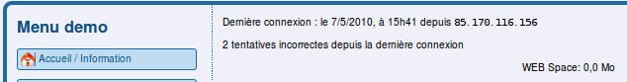
Nous voyons sur ce compte 2 tentatives incorrectes.

Configuration
La création d’un compte AlternC requiert un mot de passe et une adresse mail du gestionnaire du compte. Vous pouvez les modifier depuis la rubrique Configuration du bureau virtuel.
Il s'agit de l'avant-dernière rubrique du menu.
Un clic sur ce menu ouvre trois formulaires :

Pour changer le mot de passe utilisez le premier formulaire.
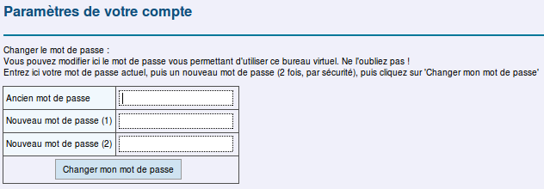
Attention, votre mot de passe initial est requis.
Si vous l’avez égaré, demandez à l’administrateur des comptes AlternC de vous en recréer un.
Pour changer l’adresse email du gestionnaire du compte utilisez le second formulaire. Une confirmation sera adressée par mail à l’ancienne adresse. Nous vous recommandons d’utiliser une adresse mail qui ne soit pas sur le serveur qui héberge votre compte, ceci afin de pouvoir communiquer avec vous en cas d’éventuel dysfonctionnement du serveur.
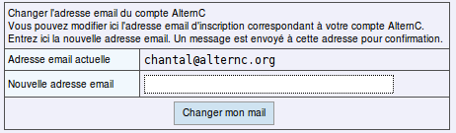
Le troisième formulaire vous propose de choisir l’affichage de « bouées » d’aide. Ces icônes accompagnent les formulaires du bureau virtuel. Un clic sur celles-ci affiche le chapitre concerné de l'aide en ligne.
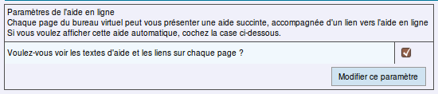

Gestion d'un compte AlternC

Nom de domaine
Pour être actif, un compte doit être associé à un (ou plusieurs) nom(s) de domaine ou sous-domaines.

Achat du nom de domaine
Un nom de domaine se compose d’un nom suivi d’un point et d’une extension (fr, com, org, net ...). Chaque nom de domaine est unique au monde. Il s’acquiert auprès d’un registrar (vendeur de noms de domaine). Par exemple : alternc.org, octopuce.fr... Pour des domaines dont l’extension est net, org, com, fr... vous pouvez acheter le domaine chez un registrar comme Gandi (http://gandi.net) ou BookMyName (http://bookmyname.com) par exemple. Lorsque vous achetez un domaine, indiquez immédiatement les DNS (adresses) du serveur qui gère les DNS.
Cette information vous sera fournie par votre hébergeur.
Il faut acheter le nom de domaine avant de l’installer, sauf pour les noms de domaine en .fr ou .eu, où il faut installer le domaine avant de l’acheter. Une vérification automatique est faite lorsqu’un domaine est installé. Si des DNS corrects ne sont pas enregistrés dans la base mondiale des noms de domaines, le serveur refusera l’installation, sauf si l’administrateur des comptes AlternC en a donné l’autorisation et vous l’a indiqué : voir chapitre « Administration des comptes ».
Mais, pour que le monde entier puisse consulter les pages web vers lesquelles pointe le nom de domaine il faut attendre que les fournisseurs d’accès Internet aient bien enregistré l’information afin de diriger leurs usagers vers le bon serveur (compter entre 24 et 72 heures).

Installation d’un nom de domaine sur un compte AlternC
L’accès au formulaire d’installation se fait par un clic dans la rubrique « Domaines » sur le lien « Héberger un domaine ». Dans la partie droite du bureau virtuel, le formulaire s’affiche.

Installer un premier nom de domaine sur le compte
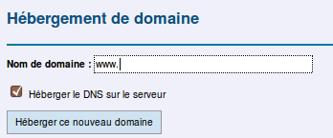
Inscrire le nom de domaine souhaité, là où se positionne le curseur de la souris, à la suite de « www. ». Par défaut la case « Héberger le DNS sur le serveur » est cochée. Cela est tout à fait normal : le cas où vous hébergez un site ou des adresses email d'un domaine sans pour autant en héberger les DNS est assez rare et ne concerne que les utilisateurs avancés.
L'installation du nom de domaine créera automatiquement un répertoire du même nom mais sans tiret et point, par exemple l'installation du nom de domaine « aide-alternc.org » créera le répertoire « aidealterncorg ».
Le chapitre suivant aborde en détail ce qui concerne les répertoires et fichiers.

Problème éventuel
Si vous obtenez cette réponse après avoir cliqué sur le bouton « Héberger ce nouveau domaine »,
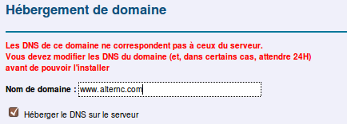
cela signifie que le nom de domaine (ici alternc.com) n'est pas enregistré comme hébergé sur ce serveur. Le serveur ne l’installera pas.
Plusieurs cas de figure :
- le nom de domaine ne vous appartient pas, vous n'avez aucunement le droit de l'installer
- vous avez acheté votre nom de domaine il y a moins de 48 heures (il faut attendre encore quelques heures)
- les DNS sont mal renseignées auprès du registrar (celui qui a vendu le nom de domaine), contactez l'administrateur du serveur pour qu'il vous indique les bons DNS.
Une indication se situe au bas de cette page en affichant les DNS réelles du nom de domaine
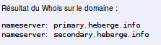
Le serveur a consulté la « banque des domaines existants » et affiche le résultat. Si les DNS ne sont pas ceux indiqués par l’administrateur du serveur, vous êtes soit dans le 1er soit dans le 3ème cas.

Installer un autre nom de domaine sur le compte
Il est possible d'installer plusieurs noms de domaine sur un compte AlternC.
L'installation d'un second nom de domaine (et des suivants) sur le compte propose une alternative
- Associer ce nom de domaine à ses propres pages web et donc l'installer sur un répertoire qui lui sera spécifique. C'est le choix proposé par défaut. L'installation de ce domaine créera comme pour le premier un nouveau répertoire, ici « aidealterncnet ».
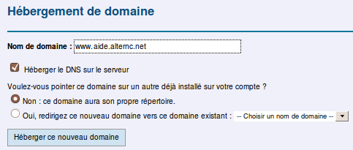
- Associer ce nom de domaine à un autre nom de domaine installé sur le compte et donc aux pages web affichées par cet autre nom de domaine (cas typique d'un nom décliné en plusieurs domaines : toto.net, toto.info, toto.com...) Dans ce cas, l'installation du nom de domaine ne crée pas de nouveau répertoire.
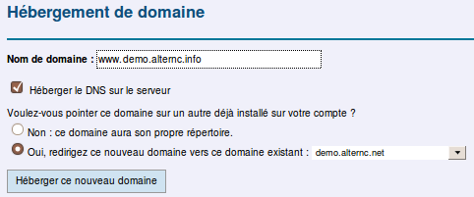

Que vous installiez le premier nom de domaine ou les suivants sur un compte AlternC, un clic sur le bouton « Héberger ce nouveau domaine » affiche soit un message d'erreur (voir ci-dessus « Problème éventuel ») soit l'information suivante :
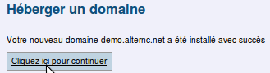
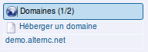
le bouton [Cliquer ici pour continuer] affiche le nouveau menu du bureau : le nom de domaine demo.alternc.net est inscrit dans la rubrique « Domaines ».
Il faut toutefois attendre environ 5 minutes pour qu’il soit bien pris en compte par le serveur, puis environ 1 heure pour qu’il soit pris en compte par les machines qui gère les DNS du serveur.
La procédure serait exactement la même pour un nom de domaine dont l’extension serait org, net, com, info ...
Attention : certains noms de domaine doivent être installés sur le serveur AVANT leur achat. C’est la cas des noms de domaine en .fr car l’AFNIC (organisme qui gère ces noms) vérifie que le serveur est conforme à ce qui est demandé pour l’hébergement de ce type de nom de domaine. N'hésitez pas à demander des informations à ce propos à l'administrateur du serveur, si nécessaire.
Nous allons maintenant décrire les paramètres de ce nom de domaine sur le serveur.
Pour cela il suffit de cliquer sur le lien « demo.alternc.net » dans la rubrique « Domaines » du menu.

Paramètres du domaine installé sur le serveur
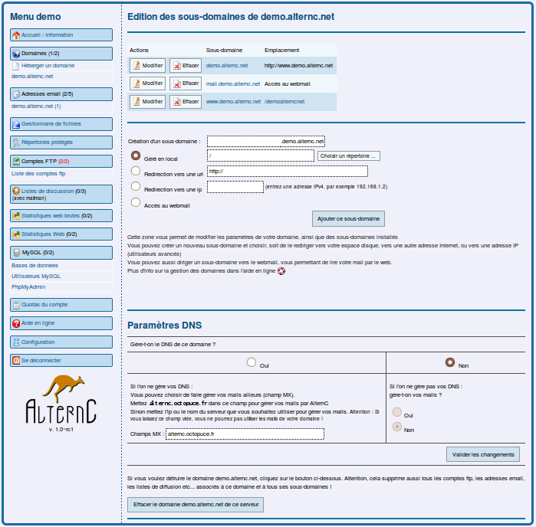
Un clic sur le nom de domaine affiche plusieurs zones dans partie gauche du bureau virtuel :

Dans ce premier temps, nous nous limiterons à les décrire.

Les sous-domaines
L’URL : « demo.alternc.net » est redirigée vers « www.demo.alternc.net »
il existe un sous-domaine « mail.demo.alternc.net » qui donne accès au webmail,
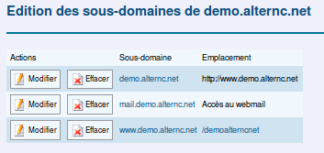
L'URL « www.demo.alternc.net » est dirigée vers le répertoire « demoalterncnet » que nous avons évoqué ci-dessus, répertoire qui est à la racine du compte « / », cette barre oblique représente la racine.
Pour une gestion des domaines et sous-domaines (Actions « Modifier » et « Effacer ») reportez-vous au chapitre « Gestion de domaine et sous-domaine ».
Il en est de même pour cette zone qui concerne la création de nouveaux sous-domaines
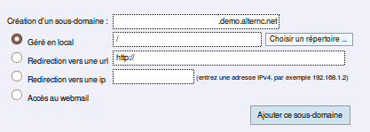

Zone Paramètres DNS
Attention : ne jamais modifier ces paramètres sans l'avis de l'administrateur du serveur.
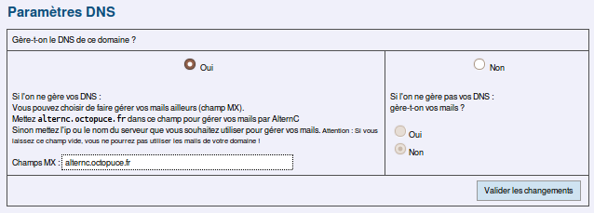

Supprimer un nom de domaine
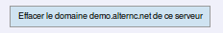
Attention, tout clic sur ce bouton (placé au bas de la page) vous proposera la suppression du domaine concerné, ici, comme indiqué en haut de page il s'agit du domaine « demo.alternc.net ».
Si vous confirmez cette action, la suppression du domaine entrainera la suppression de ses sous-domaines et de toutes les adresses email, listes de diffusion, statistiques... associées à ce domaine (et bien évidemment touts les messages des adresses email concernées !).
Ce bouton est donc à manipuler avec une extrême précaution.
Remarque : Il se peut que la zone « Paramètres DNS » et le bouton de suppression du domaine ne s'affichent pas. C'est que l'administrateur des comptes AlternC a jugé utile de ne pas les faire apparaître pour ce nom de domaine. Si cela vous pose un problème, contactez-le.
Nous allons poursuivre notre découverte de la gestion d'un compte AlternC par un voyage dans le gestionnaire de fichiers, au cœur de l'hébergement de vos données.

Répertoires et fichiers
Le gestionnaire de fichiers est l’élément central pour la gestion d’un site web. Il est accessible depuis le lien « Gestionnaire de fichiers » du menu.

Description du gestionnaire de fichiers
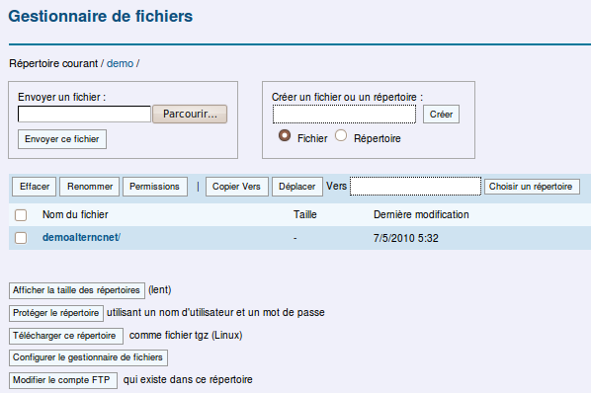
Ici nous utiliserons des copies d’écran issues soit du compte demo, soit du compte aideac en sachant que l’aide est valable quelque soit le compte concerné.
Dans la partie droite de la copie d’écran nous distinguons cinq zones.

1 – En haut à gauche une zone informative « Répertoire courant » demo/ : nous sommes à la racine du compte demo, racine symbolisée par la barre oblique (/)
2 – Au dessous
- à gauche un formulaire de téléchargement (upload) de fichier depuis le disque dur de l’ordinateur du gestionnaire du compte
- à droite un formulaire de création de fichier ou répertoire.
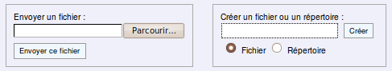
Au centre un espace se décline en deux zones :
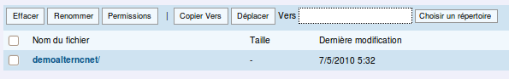
3 – une zone de manipulation des fichiers présents sur le compte
4 – une zone qui affiche la liste des répertoires et fichiers présents sur le compte.
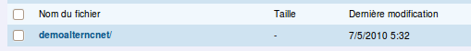
5 – En bas une zone de boutons
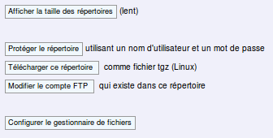

Envoi d'un fichier
Dans notre exemple, la liste des répertoires affiche uniquement le répertoire « demoalterncnet », répertoire créé à l'installation du nom de domaine « demo.alternc.net ».
Nous savons qu'il s'agit d'un répertoire car il est inscrit en caractères gras et suivi d'une barre oblique /.
Pour entrer dans ce répertoire il suffit de cliquer sur son nom
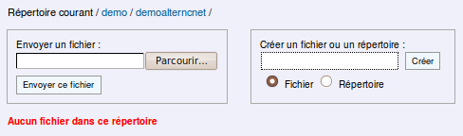
Ce répertoire est vide, comme indiqué en caractères rouges. Remarquons, au-dessus des formulaires, la zone « Répertoire courant » qui affiche le chemin.
Nous allons envoyer un fichier dans le répertoire « demoalterncnet ». Pour cela, utiliser le formulaire de gauche.
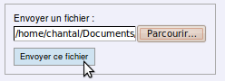
Choisir le fichier à envoyer à l’aide du bouton [Parcourir], puis cliquer sur le bouton [Envoyer un fichier].

L'affichage est modifié : la liste ci-dessous affiche le fichier, sa taille, la date de son envoi et un lien « Voir » que nous allons tester.
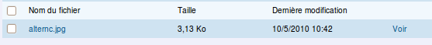
Le fichier envoyé est une image « alternc.jpg », c'est le logo AlternC. Il pèse 3,13 Ko et a été envoyé sur le serveur, très précisément le 10 mai 2010 à 10h42 (ici le serveur est à l'heure de Paris).
Un clic sur ce lien « Voir » affiche, dans le navigateur, la page ci-dessous
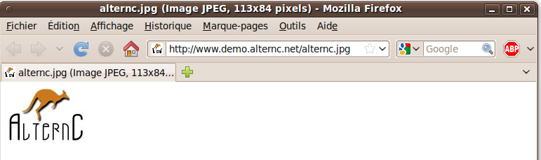

Création d’un répertoire, d’un fichier

Création d'un répertoire
Toujours positionné dans le répertoire « demoalterncnet », sélectionner « Répertoire » dans le formulaire de droite et inscrire le nom du répertoire dans la zone texte (ici « site ») et cliquer sur [Créer].
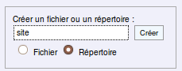
Le répertoire apparaît dans la liste, avec la date et l’heure de création. Il est inscrit en gras et son nom suivi d’une barre oblique (cela montre qu'il s'agit d'un répertoire).
Contrairement au fichier « alternc.jpg » il n’est pas suivi du lien « Voir ». Ce lien, « Voir » permet de visualiser dans le navigateur la page composée par le code du fichier.
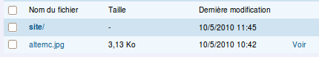

Création d'un fichier
Nous allons créer un nouveau fichier dans le répertoire « site ». Nous le nommerons « index.html » (bien sélectionner « Fichier » avant de le créer et ne pas oublier l’extension, essentielle pour les fichiers).
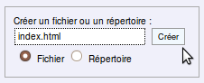
- Se positionner dans le répertoire site (clic sur « site »)
- Utiliser le formulaire de droite
- Créer le fichier
Nous allons maintenant éditer ce fichier, pour cela il suffit de cliquer sur son nom « index.html ».
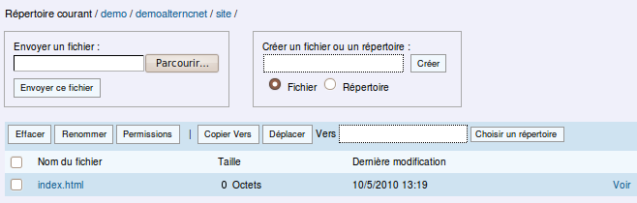
Dans la zone texte inscrivons une phrase (attention, il ne s’agit pas ici de code correct).
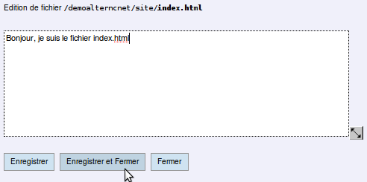
Remarque : La zone de texte peut être ajustée en largeur et hauteur. Pour cela il suffit de tirer la double flèche noire, en bas à droite de la zone, en maintenant la touche Maj du clavier enfoncée.
Puis, cliquons sur le bouton [Enregistrer et Fermer] pour retourner dans le gestionnaire de fichiers (le bouton [Enregistrer] a pour effet d’enregistrer le fichier en le laissant ouvert, le bouton [Fermer] renvoie au gestionnaire de fichiers sans enregistrer le fichier).
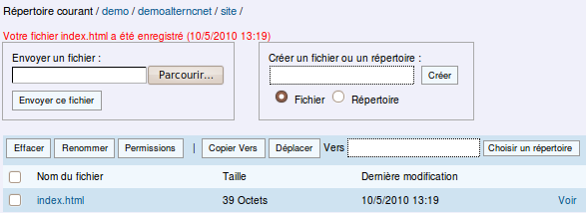
La zone informative, en haut du gestionnaire de fichiers, indique que nous sommes dans le répertoire site, puis que le fichier a bien été enregistré (date et heure), le poids du fichier est passé de 0 à 38 octets.
Nous allons maintenant le visualiser dans le navigateur. Avec le navigateur Firefox, un clic droit de souris sur le lien « Voir » qui suit le fichier « index.html » permet d’ouvrir le lien dans un nouvel onglet.
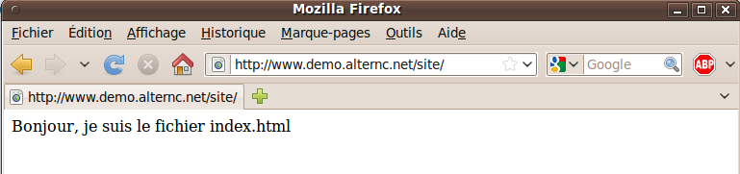
Si vous n’utilisez pas un navigateur qui permet ce choix, vous pouvez ouvrir une autre fenêtre qui vous affichera l’adresse : http://demo.alternc.net/site/index.html
Remarquons que le fait d’indiquer l’URL http://aide-alternc.org/index.html dans le navigateur affiche automatiquement http://www.demo.alternc.net/site/index.html (le nom de domaine sans les www est dirigé vers le nom de domaine avec les www :voir le chapitre « Paramétres du domaine installé sur le serveur »
Soyons curieux : que se passe-t-il si nous inscrivons l’URL http://www.demo.alternc.net dans la fenêtre d’un navigateur ?
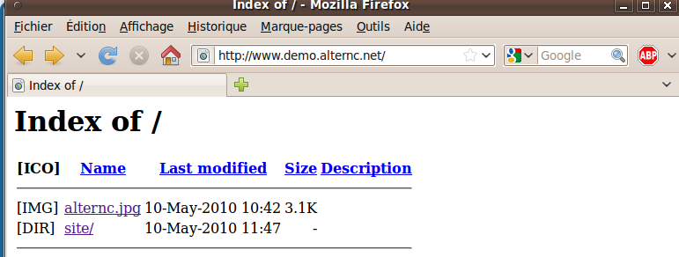
Aucun fichier index n’étant trouvé à la racine du compte, le navigateur affiche la liste des répertoires présents et autres fichiers (ici le fichier «alternc.jpg» et le répertoire « site ». Nous allons remédier à ceci en déplaçant le fichier « index.html » que nous avons créé du répertoire « site » au répertoire « demoalterncnet ».

Manipuler fichiers et répertoires

Déplacer un fichier
Se positionner dans le répertoire « site »
- Cocher la case à gauche du nom du fichier « index.html »
- Cliquer sur le bouton [Choisir un répertoire] comme indiqué dans la copie d'écran ci-dessous
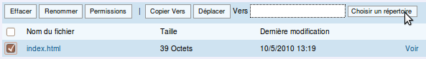

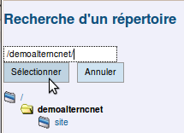
Cette action ouvre une petite fenêtre Cliquer sur le nom du répertoire « demoalterncnet », puis valider le choix avec le bouton [Sélectionner].
La fenêtre se ferme.
Le nom du répertoire apparaît dans la zone de manipulation des fichiers.
- Cliquer sur le bouton [Déplacer] de cette zone.
Le fichier s’affiche désormais dans le répertoire « site », pour le trouver il suffit de cliquer sur le nom de ce répertoire dans la zone « Répertoire courant » en haut de page.
Si nous ouvrons ce fichier dans un navigateur (lien « Voir »), l’adresse dans la barre d’URL est devenue : http://www.demo.alternc.net/index.html. Pour déplacer un répertoire on peut procéder de la même manière.
Attention : toujours bien vérifier le résultat d'un déplacement.
Nous allons étudier l'ensemble des fonctionnalités de la zone de manipulation de fichiers et répertoires.

Effacer un fichier ou un répertoire
Cocher la case qui précède le nom du fichier ou du répertoire
Cliquer sur le bouton [Effacer]
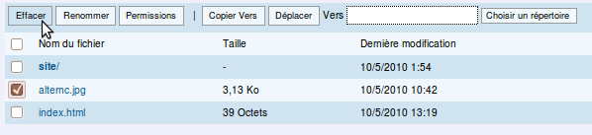
Une confirmation est demandée
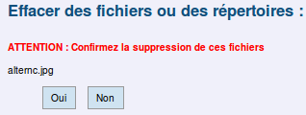
La demande de confirmation affiche le nom du ou des fichiers / répertoires.

Renommer un fichier ou un répertoire
Cocher la case qui précède le nom du fichier ou du répertoire
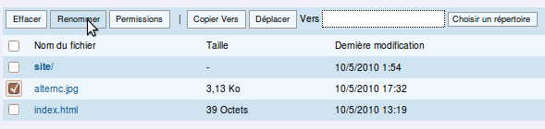
Cliquer sur le bouton [Renommer]
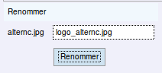

Un petit formulaire s’affiche au-dessus de la zone de manipulation des fichiers et répertoires.

Attention : conservez toujours l’extension du fichier (ici .jpg), évitez les espaces et bannissez les caractères accentués du nom.

Gérer les permissions d'un fichier où d'un répertoire
Il peut être souhaitable de changer les permissions (lecture, écriture) d’un fichier ou de l’ensemble des fichiers d’un répertoire. Bien que vous puissiez effectuer cette opération par un client FTP, cette fonctionnalité intégrée dans le gestionnaire de fichiers d’AlternC s’avère souvent utile.
Cocher la case qui précède le nom du fichier ou du répertoire
Cliquer sur le bouton [Renommer]
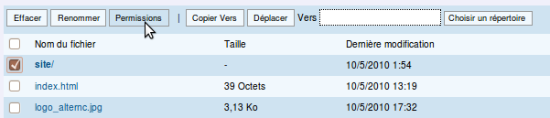
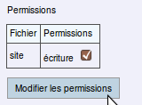
Un petit formulaire s’affiche au-dessus de la zone de manipulation des fichiers et répertoires.
Vous pouvez choisir de cocher (choix par défaut) la case « écriture » ou de la décochez en limitant le fichier ou tous les fichiers d’un répertoire à la lecture.

Copier un fichier ou un répertoire vers un autre répertoire

Se positionner dans le répertoire qui contient le fichier à copier, ici « demoalterncnet »
- Cocher la case à gauche du nom du fichier, ici « logo_alternc.jpg »
- Cliquer sur le bouton [Choisir un répertoire] comme pour le déplacement de fichier
- Sélectionner le répertoire souhaité (ici « site ») dans la petite fenêtre
- Cliquer sur le bouton [Copier vers] comme indiqué sur la copie d'écran ci-dessous.
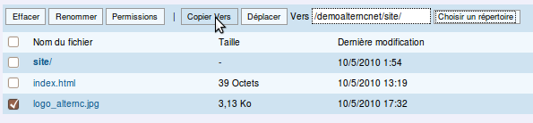
Le fichier « logo_alternc.org » est maintenant présent dans les deux répertoires « demoalterncnet » et « site ».
Pour anticiper sur la démonstration suivante, nous allons de la même manière copier le fichier « index.html » dans le répertoire « site ».
Sur un compte AlternC vous pouvez installer un ou plusieurs sites ou outils web.
Imaginons que le répertoire « site » contienne également un outil web de type porte-documents ou agenda en ligne.
Il est plus pratique d’utiliser un nom de domaine ou de sous-domaine qu’une URL complexe.
Par exemple http://agenda.demo.alternc.org plutôt que http://demo.alternc.org/site/agenda/
Nous allons donc voir comment modifier le chemin d’un domaine ou d’un sous-domaine.

Décompresser un fichier
Une fonctionnalité particulièrement appréciée par les personnes qui souhaitent faire des installations rapides de tel ou tel outil collaboratif par exemple : la décompression de fichier depuis le gestionnaire.
Exemple :
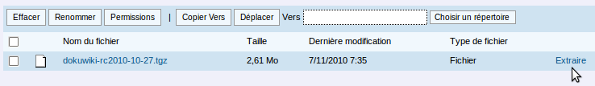
Ici nous avons téléchargé DokuWiki sous sa forme compressée, soit 2,61 Mo, Un clic sur le lien « Extraire » décompresse le fichier.
Nous avons maintenant le répertoire dokuwiki-rc2010-10-27/ qui pèse 9;2Mo, répertoire à partir duquel nous allons installer l'application. Nous pouvons supprimer le fichier compressé.

Autres actions depuis le gestionnaire de fichiers
Un ensemble de boutons constitue la dernière zone du gestionnaire de fichiers

Afficher la taille des répertoires
Le premier bouton [Afficher la taille des répertoires] agit sur l’affichage des répertoires.
Par défaut seule la taille des fichiers est indiquée (elle est immuable tant que le fichier n’est pas modifié).
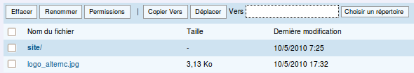
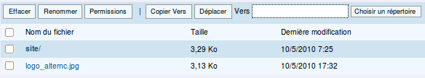
Par contre la taille des répertoires varie en fonction du contenu ce qui signifie un calcul systématique de la taille au moment de l’affichage, opération qui peut s’avérer un peu lente comme indiqué à la suite du bouton.

Protéger le répertoire
Le second bouton [Protéger le répertoire] permet d’interdire la consultation publique du répertoire courant en la limitant à des visiteurs privilégiés. AlternC génère automatiquement les fichiers de protection nécessaires (« .htaccess » et « .htpasswd »).
Cette action peut être conduite depuis le gestionnaire de fichiers sur le répertoire courant ou depuis le menu du bureau virtuel. Elle est présentée dans le chapitre « Protéger un répertoire ».

Télécharger ce répertoire
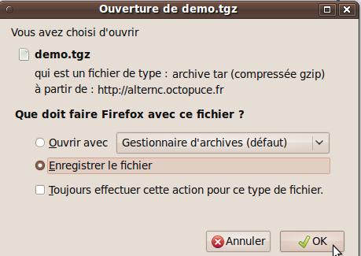
Cette action permet d’enregistrer sur votre ordinateur l’ensemble des répertoires et fichiers du répertoire courant.
Plusieurs formats sont disponible, le choix se fait depuis la configuration du gestionnaire de fichiers.
Il est présenté dans le chapitre « Configurer le gestionnaire de fichiers.

Créer/Modifier le compte FTP
Il s’agit ici de créer ou de modifier un compte FTP sur le répertoire courant. Voir l’explication dans le chapitre « Transfert de fichiers et FTP ».

Configurer le gestionnaire de fichiers
Le quatrième bouton « Configurer le gestionnaire de fichiers » est en soi explicite. Il s’agit d’adapter les fonctionnalités du gestionnaire de fichiers à sa convenance. Cliquer sur le bouton [Configurer le gestionnaire de fichiers]
Dans la partie droite du bureau un tableau s’affiche :
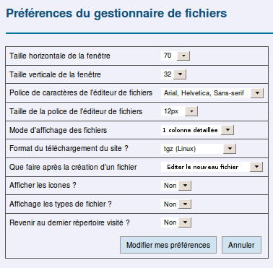
Les deux premières lignes du tableau permettent d’indiquer la taille de la fenêtre d’éditions de fichiers par défaut (L’éditeur de fichier est la fenêtre qui permet d’afficher le code d’un fichier).
Les deux lignes suivantes concernent la police de la fenêtre d’édition des fichiers. Le type et la taille de la police de caractère dépend des préférences de chacun. Sélectionner les valeurs souhaitées en utilisant les menus déroulants.
Le mode d’affichage des fichiers propose : une colonne détaillée (mode actuel), deux colonnes ou trois colonnes. Lorsque les fichiers sont peu nombreux le premier choix convient.
Le téléchargement (enregistrement sur votre ordinateur) de l’ensemble des fichiers d’un répertoire peut s’effectuer en 4 formats différents : tgz et tar.bz2 (Linux) zip (Windows) et tar.Z (Unix).
Après la création d'un fichier depuis le gestionnaire de fichiers (ce que nous avons fait précédemment avec le fichier « index.html ») deux choix sont possibles : Afficher à nouveau le gestionnaire de fichiers ou Éditer le fichier nouvellement créé.
Nous allons ici, pour l’exemple, sélectionner l’affichage des icônes et des types de fichiers. De même nous allons choisir de revenir au dernier répertoire visité pour l’affichage du gestionnaire de fichiers.
Cliquer sur le bouton [Modifier mes préférences] pour enregistrer la configuration.
Ouvrons le répertoire « site » dans le gestionnaire de fichiers. Des icônes précèdent le nom des fichiers et leur type est indiqué.
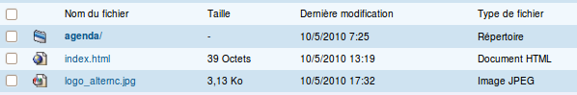

Gérer domaines et sous-domaines
Depuis le bureau virtuel AlternC il est aisé de diriger un domaine ou un sous-domaine vers le répertoire de son choix.

Modifier le chemin d'un domaine
Pour la démonstration nous allons rediriger le domaine « demo.alternc.net » vers le répertoire « site ».
Dans le menu du bureau virtuel, cliquer sur le lien « demo.alternc.net » dans la rubrique « Domaines ». Nous allons utiliser la zone des sous-domaines.
Nous avons noté que « demo.alternc.net » est redirigé vers le sous-domaine « www. Demo.alternc.net ».
Nous allons donc modifier l’emplacement de « www.demo.alternc.net ».
- Cliquer sur le bouton [modifier] qui se trouve sur la ligne de « www. demo.alternc.net ».
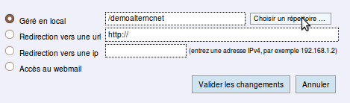
- Conserver la sélection du bouton radio sur « Géré en local »
- Cliquer sur le bouton [Choisir un répertoire]
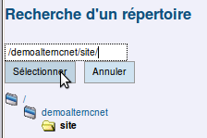
Comme pour le déplacement de fichier, sélectionner le répertoire voulu dans la petite fenêtre qui s’ouvre.

- Le chemin est modifié dans la zone de texte
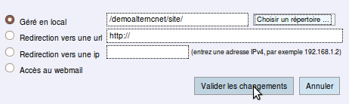
- Cliquer sur le bouton [Valider les changements]
Voici le résultat obtenu
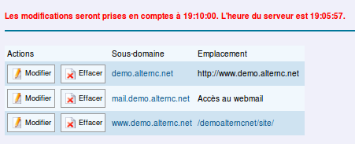
Un petit programme se déclenche à intervalle régulier sur le serveur pour enregistrer ce type de modification. Ici, il se déclenchera dans 4 minutes.
Attention : le bouton [Effacer] supprime le domaine ou sous-domaine... à manipuler avec précaution !
En inscrivant l’URL http://www.demo.alternc.net dans une fenêtre de navigateur, nous ouvrons maintenant, directement le fichier « index.html » du répertoire « site ». Il en est de même pour l’URL http://demo.alternc.net, puisqu’elle renvoie vers http://www.demo.alternc.net.
Poursuivons nos manipulations en installant un sous-domaine.
Pour la démonstration nous allons créer un répertoire « agenda » dans le répertoire « site » et un fichier « index.html » dans le répertoire « agenda ».

Création d’un sous-domaine
Nous allons installer un sous-domaine sur le compte « demo » et faire pointer ce sous-domaine vers un répertoire créé pour l’occasion.
Pour la démonstration créer un répertoire « agenda » dans le répertoire « site » et un fichier « index.html » dans le répertoire « agenda ».
Dans le menu du bureau virtuel, cliquer sur le lien « demo.alternc.net » dans la rubrique « Domaines ». Nous allons utiliser la zone des sous-domaines.
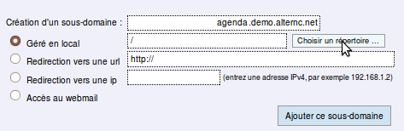
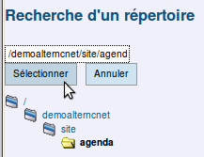
- Inscrire le nom souhaité à l'emplacement du curseur de la souris, avant le « demo.alternc.net »
- Cliquer sur le bouton
[Choisir un répertoire]
- Sélectionner le répertoire « agenda »

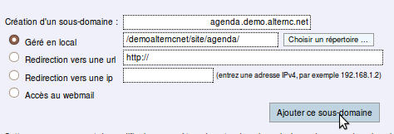

- Pour valider nos actions cliquer sur le bouton [Ajouter ce sous-domaine]
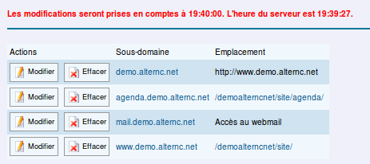
Le sous-domaine « agenda.demo.alternc.net » apparaît dans la liste des domaines et sous-domaines. Il pointe bien vers le répertoire « agenda ».
Nous allons mettre à profit les quelques minutes d’attente, avant la prise en compte de ce sous-domaine, pour modifier le fichier « index.html » dans le répertoire « agenda ».
Dans le menu (partie gauche du bureau virtuel), cliquer sur la rubrique « Gestionnaire de fichiers » puis dans la liste des répertoires et fichiers naviguer jusqu'au répertoire « agenda » et éditer le fichier « index.html », simplement en cliquant sur son nom.
Inscrire le code voulu (ici du HTML très basique)
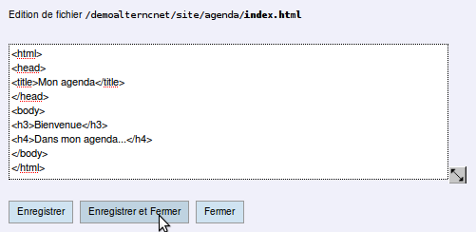
Puis cliquer sur le bouton [Enregistrer et fermer].
Vérification : si l’opération nous a pris plusieurs minutes il y a de grandes chances que le sous-domaine « agenda.demo.alternc.net » soit pris en compte sur le serveur. Pour le vérifier, ouvrir un nouvel onglet ou une fenêtre du navigateur et inscrire l’URL :
http://agenda.demo.alternc.net (attention sans les www !)

Autres possibilités
Dans les formulaires d'édition d'un domaine ou de création d'un sous-domaine, nous avons utilisé uniquement la gestion en local. C'est à dire que l'emplacement vers lequel pointe le domaine ou sous-domaine se trouve sur notre compte AlternC .
Il est possible de créer un domaine ou un sous-domaine qui renvoie vers
- un autre domaine ou sous-domaine
- un site hébergé sur un autre serveur
ou encore de créer un nouveau-sous domaine ou domaine pour l'accès au webmail.

Transfert de fichiers et FTP
Nous avons vu dans le chapitre « Répertoires et fichiers / Envoi d'un fichier » qu'il était possible d'envoyer un fichier dans un répertoire directement depuis le gestionnaire de fichiers.
Toutefois, l'envoi de répertoires contenant de nombreux fichiers nécessite l'utilisation d'un outil FTP.

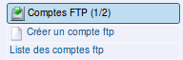
Les comptes FTP
Dans le menu du bureau virtuel la rubrique « Comptes FTP » propose deux liens : « Créer un compte ftp » et « Liste des comptes ftp ».
Dans un premier temps nous allons cliquer sur le lien « Liste des comptes ftp ».
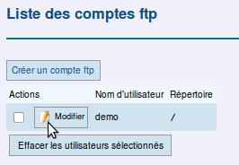
À la création d’un compte AlternC, un compte FTP est automatiquement créé à la racine du compte (rappel : le / signifie la racine du compte), avec les mêmes nom et mot de passe que celui-ci. Il donne accès, en lecture et écriture, à tous les répertoires, sous-répertoires et fichiers du compte AlternC.
Ce compte FTP apparaît ici précédé d'une case à cocher (pour sa suppression) et d'un bouton [Modifier].
Attention : modifier le mot de passe peut être utile pour donner accès aux fichiers du compte par un client FTP classique, sans donner accès à la gestion du compte (noms de domaines, adresses mail...).

Modifier un compte FTP
Un clic sur le bouton [Modifier] affiche le formulaire ci-dessous.
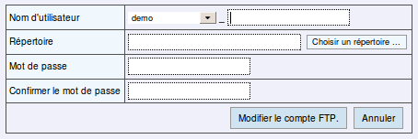
Depuis ce formulaire il est possible
- de modifier le nom d'utilisateur du compte FTP
- de modifier le répertoire concerné par ce compte FTP
- de modifier le mot de passe du compte FTP
soit une ou l'autre de ces actions soit toutes.

Créer un compte FTP
Le formulaire est similaire à celui qui permet la modification d'un compte FTP.
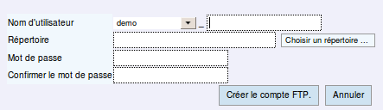
Tout nom de compte FTP comporte obligatoirement soit le nom du compte AlternC, soit le nom de domaine installé sur ce compte (choisir depuis le menu déroulant), il peut être complété par un autre nom (caractères non accentués) à inscrire dans la zone texte qui suit le « _ ».
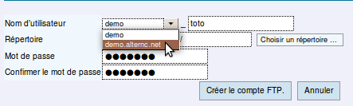
le choix du répertoire s'effectue, comme nous l'avons déjà vu pour la gestion d'autres fonctionnalités, par un clic sur le bouton [Choisir un répertoire].
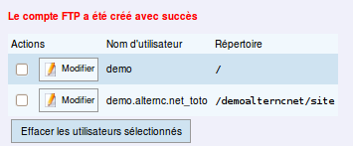
Un clic sur le bouton [Créer le compte FTP] affiche la liste des comptes augmentée du nouveau compte.
Pour utiliser un de ces comptes FTP : entrez les paramètres suivant dans votre client FTP (par exemple Filezilla) :
- Hôte : le nom du serveur ou votre nom de domaine (ici « demo.alternc.org »)
- Utilisateur : votre nom de compte ftp (le nom du compte alternc (ici «demo» ou « demo.alternc.org_toto », selon que vous voulez accéder à l’ensemble des répertoires ou seulement au répertoire « site »)
- Mot de passe : le mot de passe que vous avez entré (à ne pas oublier donc !). Si vous oubliez votre mot de passe, vous pouvez le modifier en allant dans le bureau AlternC. En effet, vous ne retrouverez pas votre mot de passe car il est stocké chiffré sur le serveur. Vous pourrez seulement le modifier.
Il est possible de créer plusieurs comptes FTP pour un même répertoire.

Protéger un répertoire
Vous souhaitez peut-être interdire la consultation publique de répertoires d’un site en la limitant à des visiteurs privilégiés. Ce peut-être un album photos, des pages réservées aux adhérents d’une association... AlternC génère automatiquement les fichiers de protection nécessaires (« .htaccess » et « .htpasswd »)

Protéger un répertoire depuis le menu du bureau virtuel
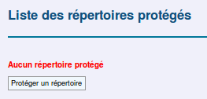
Un clic sur la rubrique « Répertoires protégés » du menu affiche les informations ci-contre


Cliquer sur le bouton [Protéger un répertoire]
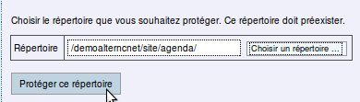
Pour choisir le répertoire utiliser le bouton [Choisir un répertoire] comme nous l'avons fait précédemment.

Cliquer sur le bouton «[Protéger ce répertoire]
Le répertoire « agenda » est protégé, mais, pour le moment personne n'a le droit d'y accéder.
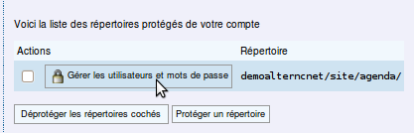
Il faut donc créer des utilisateurs qui auront ces droits.
Mais avant cela nous allons ouvrir le gestionnaire de fichiers et naviguer jusqu'au répertoire « agenda » où deux nouveaux fichiers « .htaccess » et « .htpasswd » ont été générés.
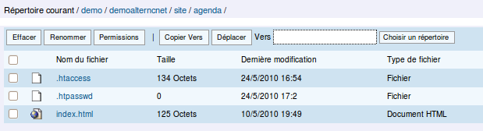
Le fichier « .htpasswd » ne contient aucune donnée (0 octet), vérifier en l’éditant : il est vide. Aucun utilisateur n’est autorisé à visualiser les fichiers du répertoire.
Retournons dans la rubrique « Répertoires protégés » puis cliquons sur le bouton [Gérer les utilisateurs et mots de passe]
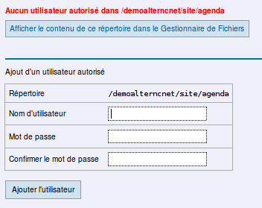
Après avoir renseigné le formulaire cliquer sur le bouton [Ajouter l'utilisateur]
L'utilisateur « toto » a été ajouté ».
La case à cocher sert à supprimer l’utilisateur.
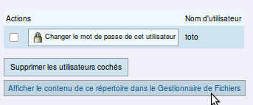
Il est possible de modifier le mot de passe depuis le bouton [Changer le mot de passe de cet utilisateur]
Pour vérification cliquons sur le bouton [Afficher le contenu de ce répertoire dans le Gestionnaire de Fichiers ».
Le fichier « .htpassword » a été complété, il pèse maintenant 41 octets.
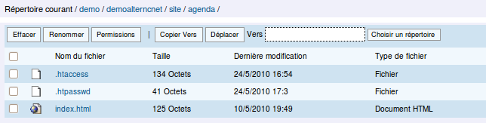
Éditons ce fichier :
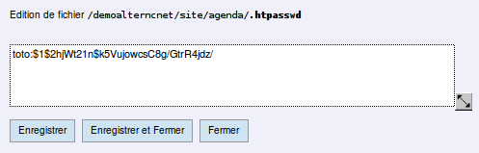
Le nom de l'utilisateur est affiché en clair, le mot de passe est chiffré (en MD5). S’il est perdu, il est irrécupérable, la seule solution est de le modifier (modification que seule la personne ayant accès au bureau virtuel du compte ou ayant un accès FTP peut effectuer).

Protéger un répertoire depuis le gestionnaire de fichiers
Comme pour les comptes FTP il est possible de protéger un répertoire depuis le gestionnaire de fichiers.
Pour cela naviguer jusqu'u répertoire à protéger, l'ouvrir puis cliquer sur le bouton [Protéger ce répertoire] au-dessous de la liste des répertoires et fichiers.
Le formulaire de protection s'affichera en ayant renseigné le champ avec le nom du répertoire concerné (choix modifiable grâce au bouton [Choisir un répertoire].

Gestion de la messagerie
AlternC permet la création et gestion aisée d’adresses électroniques et de redirections (nommées aussi alias).

Adresses emails et redirections
Dans cette section, nous allons décrire la gestion du courrier électronique.

Menu de gestion des adresses emails
Les adresses Emails doivent être associées à un nom de domaine.
Depuis le bureau du compte « demo », cliquer, dans la rubrique « Comptes Mails », sur le lien « demo.alternc.net ».
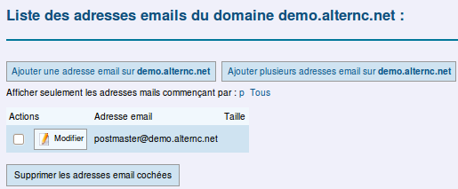
Une adresse mail a été générée automatiquement à l’installation du domaine. Il s’agit de l’adresse « postmaster@demo.alternc.net » Même si cette adresse ne paraît pas utile, il ne faut pas la supprimer. En effet, sa présence est testée par certains registrars pour des noms de domaines testés avant leur acquisition (cas des noms de domaine en .fr par exemple), cette dernière peut être refusée si l’adresse n’est pas présente. De plus, cette adresse est obligatoire : elle est destinée à recevoir des messages relatifs au service de mail de votre nom de domaine. Il est tout à fait possible de la diriger vers une autre adresse, selon la procédure que nous verrons plus loin.

Deux boutons précèdent la liste des emails
[Ajouter une adresse email sur demo.alternc.net] et [Ajouter plusieurs adresses email sur demo.alternc.net]
Un clic sur l'un ou l'autre de ces boutons affiche le même formulaire (voir ci-dessous), la validation de la création de l'email affiche dans le premier cas la liste des emails, dans le second cas le formulaire de création.

Créer une adresse email
Cliquer sur [Ajouter une adresse email sur demo.alternc.net]
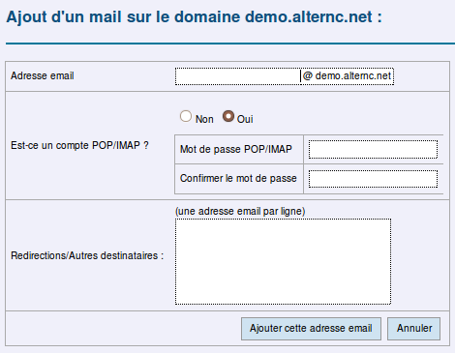
Le curseur de la souris s'est automatiquement positionné avant @
Une adresse email destinée à être consultée, soit depuis un logiciel de mails (Thunderbird par exemple) soit depuis le webmail doit être créé sous forme de compte POP ou IMAP et être dotée d'un mot de passe. Ce n'est pas le cas pour une redirection.
La redirection vers une ou plusieurs adresses email se renseigne dans la zone « Redirections/Autres destinataires ».
Créons l'adresse contact@demo.alternc.net
- Inscrire « contact » dans adresse email
- Cocher « Oui » pour le compte POP/IMAP
- Inscrire deux fois le mot de passe
- Valider en cliquant sur le bouton [Ajouter cette adresse email].
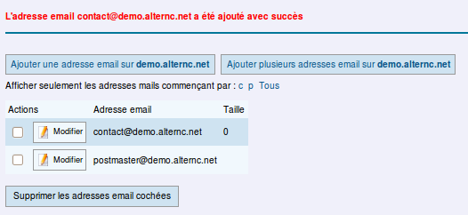
L'adresse email « contact@demo.alternc.net » apparaît à présent dans la liste des adresses email.
La case à cocher sert à la suppression de l'adresse email.
La taille de l'adresse email contact affiche « 0 » : aucun message n'est encore stocké pour cette adresse.
Il n'y a pas d'indication de taille pour postmaster. En effet il s'agit d'une redirection. L'email postmaster@demo.alternc.net a été créé en tant que redirection automatiquement à l'installation du nom de domaine. Elle est redirigée vers l'adresse email du gestionnaire du compte AlternC.

Créer une redirection
Nous utiliserons le même formulaire que pour une adresse email mais le renseignerons de manière différente :
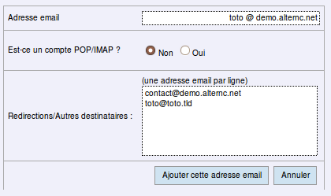
Le fait de cocher « Non » à la question « Est-ce un compte POP/IMAP fait disparaître le formulaire de mot de passe.
Il est possible de rediriger l'adresse email vers plusieurs adresses existantes. On appelle ces adresses email « redirection ». (« alias » en anglais).

Modifier une adresse email
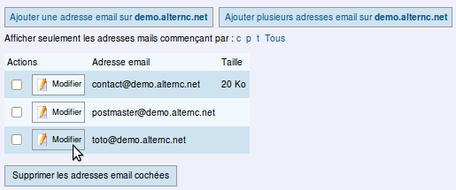
Pour modifier une adresse email, ou une redirection, il suffit de cliquer sur le bouton [Modifier] comme indiqué ci-dessous.
Nous allons donc modifier la redirection « toto@demo.alternc.net » et la transformer en adresse email pop/imap, tout en conservant une redirection.
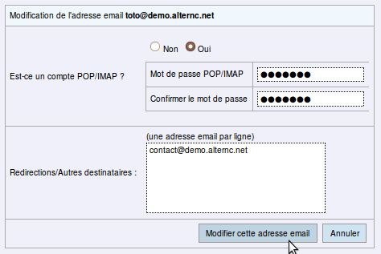
Le fait de cliquer sur « Oui » à la suite de la question « Est-ce un compte POP/IMAP affiche le formulaire de mot de passe que nous renseignons.
Nous gardons une redirection vers l'adresse email contact.
Ce type de solution permet, par exemple, de rediriger l'adresse email d'une personne momentanément indisponible vers un autre destinataire qui pourra ainsi prendre connaissance des messages reçus tout en gardant l'intégralité des messages reçus sur la boite aux lettres de la personne momentanément indisponible.

Supprimer une adresse email
Pour supprimer une adresse email, il suffit de cocher la case correspondant à l’adresse email et de cliquer sur le bouton [Supprimer les adresses email cochées].
Une confirmation est demandée.
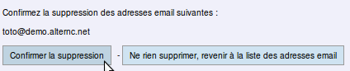
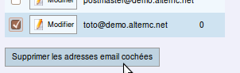
Attention : La suppression d'une adresse email détruit tous les messages associés à cette adresse. Si nécessaire téléchargez-les en POP sur votre ordinateur avant suppression.

Webmail et outil de messagerie
AlternC vous offre également la possibilité de consulter vos mails en ligne depuis le webmail sécurisé.

Connexion au webmail
Vous pouvez-vous connecter à l’interface sécurisée du webmail de deux manières.
Soit depuis : https://monserveur.tld (en utilisant le formulaire du bas)
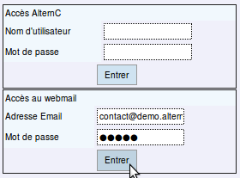
Soit depuis : https://mondomaine.tld/webmail/
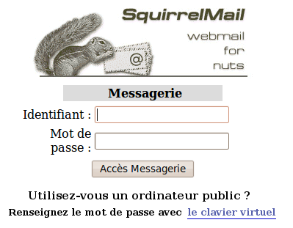
ATTENTION : L’identifiant est l’adresse mail, complète. Le mot de passe est celui qui a été attribué au compte mail « contact@demo.alternc.net».
Le webmail, accessible également en mode sécurisé (https), est très utile aux personnes en déplacement.
Sur certains hébergements, on peut disposer d'un « clavier virtuel » pour entrer le mot de passe dans le webmail. Ceci évite la saisie au clavier et donc les éventuelles interceptions dans certains cybercafés par exemple. Le clavier virtuel s'affiche en « pop up » après un clic sur le lien bleu « clavier virtuel »
Voici le clavier virtuel. Il suffit de poser le curseur de la souris quelques secondes sur le caractère souhaité (ici 2 secondes)
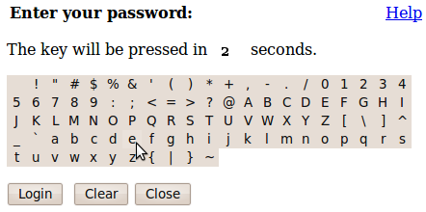
Voici la fenêtre du webmail. Nous ne la décrirons pas plus avant, les liens étant suffisamment explicites.
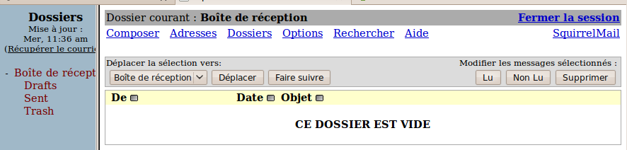
Nous vous proposons maintenant de configurer l’adresse « contact@demo.alternc.net » dans un logiciel de messagerie.

Nous vous proposons d’utiliser Thunderbird : c’est un logiciel libre. Multiplateforme, il fonctionne aussi bien sous Linux que sous Windows ou MacOSX.
Les paramètres sont les mêmes pour d’autres logiciels de courrier

Configuration de l’adresse dans un logiciel de courrier
Voici les informations nécessaires pour configurer un compte, ici dans Thunderbird. Vous pouvez choisir de configurer votre compte en « pop » ou « imap ».
POP et IMAP sont deux protocoles de réception de courrier. Le protocole POP charge les messages sur le disque dur de votre ordinateur et vide le serveur. La consultation de ces messages est donc limitée, elle ne peut se faire que depuis l’ordinateur qui les a stockés.
Le protocole IMAP effectue une synchronisation avec le serveur, affiche les messages dans Thunderbird et les laisse sur le serveur. Il est possible alors d’avoir accès à ces messages depuis n’importe quel ordinateur connecté à Internet. À ne pas choisir si vous avez un espace limité sur le serveur qui héberge vos mails.
Nom d'utilisateur : adresse mail complète
Serveur : le serveur de votre hébergeur.

Gestion des bases de données
AlternC utilise les bases de données MySQL.
Cette rubrique est destinée à vous expliquer comment gérer vos bases de données depuis le bureau virtuel d’AlternC.
Elle ne remplace pas une formation sur MySQL qui sort du propos de ce livre.

Créer une base de données
Contrairement à la génération automatique d’un compte FTP à la création d’un compte Alternc, aucune base de données n’a été créée automatiquement. En effet, tous les outils web n’utilisent pas des bases de données. Si le gestionnaire du compte AlternC a besoin de ces bases il peut facilement les créer. Leur nombre dépend du quota qui a été attribué à la création du compte AlternC.

Créer la base de données principale
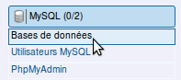
Dans le menu de gauche du bureau virtuel, la rubrique MySQL vous indique qu’il n’existe, sur ce compte, aucune base de données. Le quota autorisé est ici de 2 (chiffres entre parenthèses).
Cliquer sur le lien « Bases de données ».

Pour créer la première base de données il faut renseigner le mot de passe et valider en cliquant sur le bouton [Créer ma base de données principale]
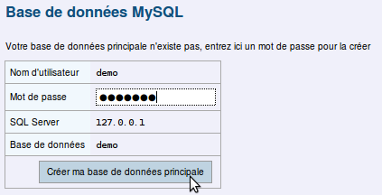
Elle apparaît maintenant dans la liste des bases de données. Sa taille est 0 puisqu’elle est vide.
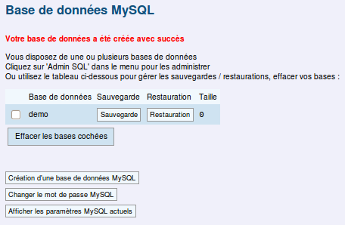
Nous allons présenter les diverses informations figurant sur cette copie d’écran.
Le message en rouge vous indique que la base a bien été créée.
La case à cocher à gauche du nom de la base sert à sa suppression (une confirmation est demandée).

Sauvegarde
Le bouton [Sauvegarde] permet de programmer des sauvegardes de cette base.
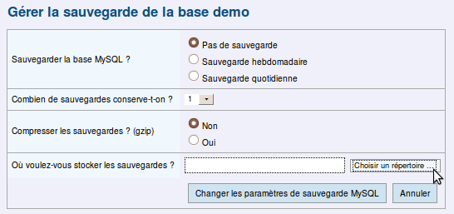
Attention : Nous vous conseillons de créer un répertoire spécifique pour la sauvegarde des bases, ce répertoire ne doit pas être accessible en lecture depuis un navigateur. Par exemple, ici, puisque le nom de domaine installé ne pointe pas vers la racine du compte AlternC, créez un répertoire « sauvegardes » à la racine du compte AlternC.
Vous pouvez programmer une sauvegarde par jour ou par semaine et conserver jusqu’à 19 sauvegardes. Attention, ces sauvegardes peuvent prendre beaucoup d’espace disque, c'est pourquoi il est intéressant de les compresser.

Le bouton «[Choisir un répertoire] fonctionne comme nous l’avons vu à plusieurs reprises précédemment.
Validez vos choix en cliquant sur [Changer les paramètres de sauvegarde MySQL].

Restauration
Un clic sur le bouton [Restauration] permet, comme son nom l’indique, de restaurer la base avec une sauvegarde préalablement enregistrée.
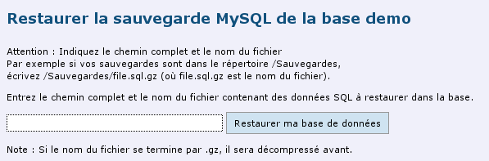

Créer une nouvelle base MySQL
Si l’administrateur des comptes AlternC vous donne la possibilité de créer plusieurs bases de données sur votre compte, le mot de passe MySQL sera le même pour toute les bases, sauf si vous avez la possibilité de créer des utilisateurs MySQL (voir ci-après)
Pour créer une nouvelle base, dans le menu du bureau, cliquez sur le lien « Bases de données » sous la rubrique MySQL. Puis choisissez le lien « Création d’une base de données », sous la liste des bases qui s’affiche dans la partie droite du bureau.
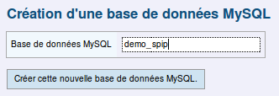
Le nom de cette nouvelle base comportera automatiquement le nom du compte AlternC suivi de « _ ».
Entrez un mot dans le champ à la suite du « _ ». Le nom de la nouvelle base sera un nom composé de deux mots reliés par un tiret souligné. Ici, elle se nommera demo_spip (en imaginant qu’elle sera utilisée pour installer le logiciel SPIP). Valider en cliquant sur le bouton [Créer cette nouvelle base de données MySQL].
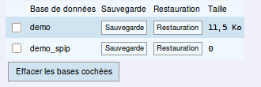
Elle apparaît maintenant dans la liste des bases de données. Attention, si vous cochez la case à gauche du nom de la liste et que vous cliquiez sur le bouton [Effacer les bases cochées] ... la base sera effacée (pour éviter toute mauvais manipulation, une confirmation sera demandée)

Utilisateurs MySQL
Un compte FTP et un compte Utilisateur AlternC, vous voici parés pour confier la réalisation d’un site web, par exemple, sans donner accès à votre compte AlternC (messagerie, statistiques, listes de diffusion... resteront confidentielles).

Créer un utilisateur MySQL
Un clic sur le lien « Utilisateur MySQL » dans le menu de gauche du bureau virtuel affichera un seul bouton : « Créer un nouvel utilisateur MySQL ».
Un clic sur ce bouton propose un formulaire à renseigner
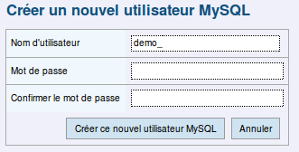
Renseignez le formulaire pour l’utilisateur « toto »
- le nom du nouvel utilisateur sera toujours précédé du nom du compte AlternC suivi d’un souligné (tiret du 8).
- Bien évidemment son mot de passe sera différent de celui que vous avez entré lors de la création de la base de données principale. Validez en cliquant sur le bouton [Créer ce nouvel utilisateur]
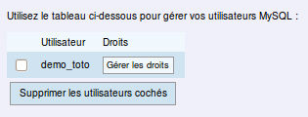
Il apparaît maintenant dans la liste des utilisateurs MySQL.
Pour le supprimer cocher la case précédant son nom et cliquer sur le bouton
[Supprimer les utilisateurs cochés].

Donner des droits à un utilisateur MySQL
Pour le moment, cet utilisateur n’a aucun droit sur aucune base, nous allons lui en donner, par exemple sur la base demo_spip. Pour cela cliquer sur le bouton [Gérer les droits], à droite du nom.
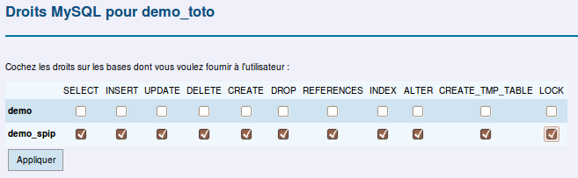
Pour donner des droits à l'utilisateur demo_toto sur la base de données MySQL demo_spip, il suffit de cocher les cases concernées, puis de valider en cliquant sur le bouton [Appliquer]. Il est bien évidemment possible de modifier les droits octroyés (décocher les cases concernées).
demo_toto aura donc des droits sur la base demo_spip, base à laquelle il pourra accéder avec le logiciel PHPMyadmin, installé sur les plateformes AlternC et accessible depuis l'adresse : https://nomduserveur.tld/admin/sql/index.php?server=1 où « nom duserveur.tld » est à remplacer par le nom de domaine du serveur d'hébergement.

phpMyAdmin
L’objet de cette aide est de présenter phpMyAdmin, non de balayer ses nombreuses fonctionnalités.
Sa manipulation doit faire l’objet de précautions. Certes il n’est pas nécessaire d’être administrateur-système confirmé pour en faire une utilisation basique, toutefois son utilisation est déconseillée aux personnes qui n’ont aucune connaissance dans le domaine des bases de données.
phpMyAdmin se présente sous la forme d’une interface graphique .
Dans AlternC il est inutile de l’utiliser pour créer une base de données. Il faut utiliser les fonctionnalités du bureau virtuel de votre compte AlternC, comme indiqué dans le chapitre « Créer une base de données ».
Si vous souhaitez confier la réalisation de votre site web (par exemple) à un prestataire n’ayant pas accès au bureau virtuel il faut procéder ainsi :
- Créer depuis le bureau virtuel AlternC la base de données ou les bases de données dont il a besoin, voir « Créer une nouvelle base MySQL ».
- Créer un utilisateur MySQL avec un nom et un mot de passe spécifique, voir « Utilisateurs MySQL ».
- Donner à cet utilisateur les droits souhaités sur les bases concernées, voir « Donner des droits à un utilisateur MySQL »
- Créer, si ce n’est déja fait un compte FTP spécifique, voir « Créer, gérer et configurer un compte FTP ».
- Transmettre au prestataire
  - les codes d'accès au compte FTP qui lui est dédié,
  - les codes d'accès à la base de données qui lui est dédiée,
  - l’adresse de l’interface phpMyAdmin sur le serveur, soit,ici, https://monserveur.octopuce.fr/admin/sql/index.php adresse dans laquelle vous remplacerez mon serveur par le nom du serveur.

Testez que tout fonctionne AVANT de transmettre l’ensemble de ces informations.

Gestion des listes de discussion
Mailman est un logiciel de gestion de listes de discussion/diffusion. Il est intégré dans l’architecture AlternC

Mailman gestionnaire de liste
Mailman permet d’envoyer un unique mail à un ensemble d’abonnés prédéfini (une liste).
C’est un logiciel très performant qui permet une gestion très fine des abonnés et des particularités des listes.

Remarques
- Un nom de liste utilisé sur un serveur ne peut pas être réutilisé pour une autre liste (même avec un nom de domaine différent) sur ce même serveur.
- L’administration des listes est compliquée du fait d’une interface de gestion peu conviviale et d’une traduction française qui laisse à désirer.
Le point 1 n’est pas modifiable sauf si le patch multidomaine pour mailman a été installé sur le serveur (voir le chapitre concernant l'installation d'AlternC).
Le point 2 peut être facilité : c’est l’objet de cette rubrique

Prérequis
Avant de créer une liste il faut définir les points suivants :
- objectif précis de la liste
- type de liste
  - publique
  - privée
  - archivée
- destinataires (abonnés)
  - inscription possible, modérée, nécessitant confirmation (ou non)
  - les abonnés peuvent écrire à la liste (ou non)
  - les abonnés peuvent recevoir les mails groupés (une fois par période à déterminer) ou au fur et à mesure de leur envoi
  - quand les abonnées répondent à un message de la liste ils écrivent à l’expéditeur du message ou à la liste
  - les non-abonnés peuvent écrire à la liste (ou non)
  - l’abonné reçoit ses propres messages (ou non)
  - l’abonné peut envoyer des pièces jointes (ou non)
- gestionnaire de la liste
  - unique (ou non)
  - aidé par des modérateurs (ou non)
  - doit approuver les messages avant leur envoi à la liste (ou non)
  - doit être prévenu des abonnements, désabonnements (ou non)
  - doit être prévenu des refus ou mise en attente de messages (ou non)
- divers
  - poids maximal des messages
  - envoi d’un message de bienvenue
  - rappel des mots de passe
  - en tête de message
  - pied de message
  - pages publiques

Créer une liste
Le nombre de listes pour un compte AlternC est déterminé par l’administrateur.

Mise en place de la liste
Cette étape est la même quelle que soit le type de liste à créer.

Depuis Le bureau virtuel, dans le menu de gauche, cliquer sur le lien « Listes de discussion ».

Sur ce compte, aucune liste de discussion n’existe. L’information s’affiche dans la partie droite du bureau virtuel.
Pour créer une liste cliquer sur le lien « Créer une nouvelle liste ».
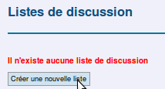
Choisir un nom de liste et, si plusieurs noms de domaine sont installés sur le compte AlternC, préciser celui auquel la liste est rattachée (utiliser pour cela le menu déroulant avec la flèche noire).
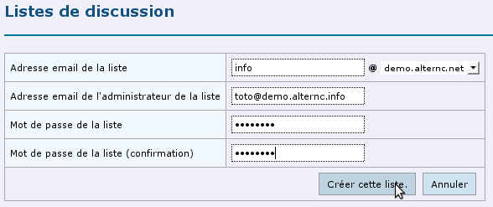
Le propriétaire de la liste doit disposer d’une adresse électronique valide. Le mot de passe doit être choisi avec soin et mémorisé.
Lorsque la liste est créée elle s’affiche dans un tableau qui répertorie la liste des listes mailman pour le compte AlternC (ici le compte demo).

Attention : Hors installation du patch multidomaine mailman, Mailman n’accepte pas que deux listes portent le même nom sur un même serveur.
Si le nom de liste choisi est déjà utilisé, un message d’erreur s’affiche.
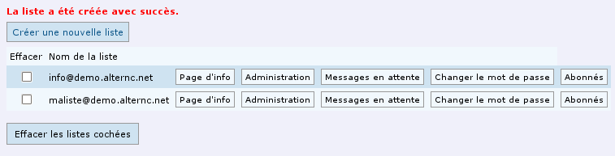
Depuis le tableau ci-dessus il est possible
- de supprimer la liste (cocher la case Supprimer et cliquer sur le bouton [Effacer les listes cochées]), une confirmation sera demandée.
- d’accéder à la page publique de la liste (qui sera configurée par la suite),
- d’accéder à l’administration de la liste (pour fixer ou modifier sa configuration, l'authentification par mot de passe est nécessaire),
- de visualiser et gérer les éventuels messages en attente (authentification nécessaire également ),
- de changer le mot de passe d'administration de la liste,
- d’afficher la liste des abonnés (au format texte).
Toute liste doit être configurée avec soin en fonction d’objectifs bien définis. Nous allons étudier plusieurs cas dans les chapitres suivants. Bien évidemment les possibilités offertes par Mailman étant très nombreuses, nous choisirons trois cas classiques : Liste de diffusion, Liste de discussion privée, Liste de discussion publique.
Pour les exemples suivants nous utiliserons les données suivantes (attention, cette liste créée pour la réalisation de cet ouvrage sera détruite par la suite).
- Nom de la liste : info
- Adresse de la liste : info@aide-alternc.org

Les 3 types de listes
Nous proposons, dans ce document, la configuration de trois types de liste. Il ne s’agit que de suggestions, l’objectif étant la prise en main des fonctions de base de l’interface d’administration des listes Mailman. Bien évidemment, ces options peuvent être adaptées à vos besoins propres.
Une liste de diffusion est destinée à envoyer des informations et non à échanger des informations. C’est à dire qu’une ou plusieurs personnes peuvent poster des messages pour des abonnés qui, eux, ne peuvent pas écrire à cette liste.
Objectifs :
- Cette liste est privée, fermée à toute inscription et envois extérieurs.
- Elle émet des informations strictement réservées à un groupe d’abonnés.
- Les abonnés ne sont pas autorisés à répondre ou à communiquer via cette liste.
- Le gestionnaire de cette liste, dans notre exemple toto@demo.alternc.net est le seul à pouvoir poster sur cette liste.
- Aucun message en attente ne doit encombrer inutilement l’hébergeur, aucun pied de message ne doit être visible.
Une liste de discussion privée est destinée à l’échange d’informations entre abonnés de cette liste.
Objectifs :
- Cette liste est privée, fermée à toute inscription et envois extérieurs.
- L’échange d’informations est srictement réservé à un groupe d’abonnés.
- Les abonnés communiquent via cette liste.
- Le gestionnaire de cette liste, dans notre exemple toto@demo.alternc.net valide les inscriptions et peut modérer tel ou tel abonné.
- Tout abonné peut consulter la liste des abonnés, les archives, changer son mot de passe et modifier la manière dont il reçoit les messages.
Une liste de discussion publique est destinée à l’échange d’informations entre abonnés de cette liste. Les différences essentielles avec la liste de discussion privée sont l’accès public à la liste, l’inscription ouverte à tous, les archives publiques.
Objectifs :
- Cette liste est publique, ouverte à toute inscription.
- Les abonnés communiquent via cette liste.
- Le gestionnaire de cette liste, dans notre exemple toto@demo.alternc.net est informé des inscriptions/désinscriptions. Il peut modérer tel ou tel abonné.
- Tout abonné peut consulter la liste des abonnés, les archives, changer son mot de passe et modifier la manière dont il reçoit les messages.
- Les archives sont publiques et consultables par tous.
Nous allons, au préalable décrire les manipulations communes à tout type de liste.

Accéder à l’interface d’administration de la liste
Pour accéder à l’interface d’administration de la liste deux possibilités :
- utiliser le lien « Administration » dans le tableau (le mieux est de faire un clic droit avec la souris et d’ouvrir la fenêtre dans un nouvel onglet sous Mozilla ou Firefox)
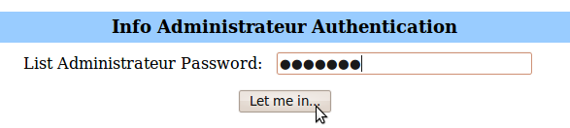
- inscrire l’URL ci-dessous dans la fenêtre d’un navigateur https://monserveur.tld/cgi-bin/mailman/admin/NomDeLaListe
Ici NomDeLaListe doit être remplacé par info Attention, ne pas oublier le « s » de « https » qui vous garantit une connexion sécurisée et donc le passage des données sur le réseau dans un tunnel crypté.

Au premier lancement, il est possible que le langage par défaut soit « English » Il est possible de changer la langue, nous allons pour l'exemple choisir le français.
Ce que nous allons faire dès l’entrée dans l’interface d’administration.
Il est nécessaire de s’authentifier en inscrivant le mot de passe dans la case blanche. Attention, toujours dans un souci de confidentialité, le mot de passe ne s’inscrira pas en clair sur l’écran mais sous forme d’étoiles (***). Cliquer sur « Let me in ... » (que nous pourrions traduire par « connectez-moi »).
La fenêtre qui s’ouvre est trop grande pour être reproduite ici, ci-dessous nous ne présentons que le menu général.

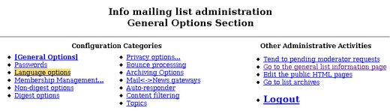
Choix de la langue
La configuration du langage par défaut utilisé par la liste se fait en deux étapes.
1 - Ajouter la langue française au menu de choix des langages
Cliquer sur le lien « Language options » dans la colonne de droite du menu général. Dans un premier temps il ne sert à rien d’utiliser le menu déroulant de droite qui offre, pour le moment, un unique choix : « English (USA) ».
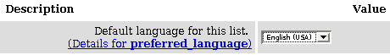
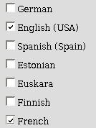
Il est nécessaire d’ajouter le langage choisi. Pour cela, cocher la case « French ». Puis valider le choix, tout au bas de la fenêtre en cliquant sur le bouton
Si vous décochez « English » toutes les listes associées au nom de domaine « aide-alternc.org » seront par défaut en français.
2 – Configurer la liste pour la langue française
La validation de la première étape a pour effet l’affichage de la même page, toujours en anglais.

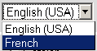
Toutefois, il est possible de sélectionner « French » dans le menu déroulant.
Après sélection, ne pas oublier de valider en cliquant sur le bouton [Submit Your Changes]
La même page s’affiche à nouveau, cette fois en français.
Cette manipulation est la même quelle que soit le type de liste.

Configurer la liste

Abonner l’administrateur (ou gestionnaire) de la liste (2 étapes)
Attention, l’administrateur n’est pas automatiquement abonné à la liste qu’il gère. Nous allons donc l’abonner, ce n’est pas obligatoire mais préférable ici.
Dans le menu général cliquer sur le lien « Gestion des abonnements » (4ème ligne, 1ère colonne) puis sur « Abonnements en nombre » et modifier les valeurs comme suit :
Abonner ces utilisateurs maintenant ou les inviter ? | Abonner
Envoyer un message de bienvenue aux nouveaux abonnés ? | OUI
Envoyer un avis de nouvel abonnement au propriétaire de la liste | OUI

Puis inscrire dans le cadre vide « Entrer une adresse par ligne ci-dessous... » toto@demo.alternc.net et soumettre les modifications. Nous modifierons ces options par la suite pour la gestion des abonnés, en fonction du type de liste choisi.
Ensuite dans le menu « Gestion des abonnements », cliquer sur « Liste des abonnements ».

Dans le cadre représenté ci-dessous, vous pouvez inscrire le nom de Toto dans la case concernée (ici Toto Administrateur).
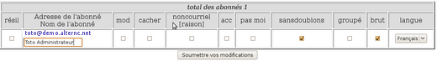
Il est impératif de décocher la case « mod » (modéré) afin que l’administrateur puisse écrire (c'est-à-dire qu'il ne soit pas modéré).

Vérifiez les messages de bienvenue et d’avis d’abonnement reçus par l’administrateur.
Il est possible de permettre à l’administrateur, ou a toute autre personne, d’écrire à la liste sans être abonné. Nous détaillerons cette option par la suite.
Attention : avant de procéder à l’inscription des abonnés il est nécessaire
- d’avoir défini le type de liste comme indiqué dans l’introduction
- de configurer cette liste en fonction des points choisis. Les éléments fournis ci-dessous ne sont pas nécessairement suffisants, ou ne répondent pas parfaitement à vos objectifs. Mailman offre de très nombreuses options, notre objectif est uniquement de vous aider à sa prise en main.
Il est déjà possible de régler un certain nombre d’options.
Pour éviter de surcharger notre texte avec des copies d’écran de trop grande taille, nous vous proposons des tableaux reproduisant des lignes de l’interface administrateur. Une ligne titre, ajoutée par nos soins sur ce document permet de différencier les réponses selon le type de liste choisi.

Rendre cette liste publique ou privée (deux étapes)
1 - Dans le menu général cliquer sur le lien « Options de confidentialité ... » (en haut 2ème colonne) et modifier les valeurs comme indiqué sur les tableaux ci-dessous.
Abonnement en cours
Type de liste | Diffusion | Discussion Privée | Discussion Publique
Afficher cette liste lorqu’on demande les listes hébergées par cette machine ? | NON | NON | OUI
Quelles sont les étapes requises pour un abonnement ? | Nécessite une approbation | Nécessite une approbation | Confirmer
L’approbation du modérateur de la liste est nécessaire pour les demandes de résiliation ? (Non est recommandé) | NON  (ceci est fondamental au regard de la loi, chacun peut refuser d’être inscrit sur une liste de discussion ou de diffusion)

Protection des abonnés
Type de liste | Diffusion | Discussion Privée | Discussion Publique
Qui peut voir la liste des abonnés ? | Uniquement l’administrateur | Abonnés de la liste  Même si une liste est publique, il vaut mieux éviter de rendre la liste des abonnés publique (spams)
Afficher les adresses des abonnés de façon à ce qu’elles n’apparaissent pas comme des adresses courriels ? | OUI  (ici cela à peu d’importance puisque la liste des abonnés n’est accessible qu’au seul administrateur, mais c’est une bonne habitude à prendre !) | OUI | OUI
2 - Dans le menu général cliquer sur le lien « Options d’archivage » (3ème ligne, 2ème colonne) et modifier les valeurs comme suit :
Type de liste | Diffusion | Discussion Privée | Discussion Publique
Messages archivés ? | OUI | OUI | OUI ou NON
Le fichier source des archives est destiné à un archivage public ou privé ? | Privé | Privé | Public
Avec quelle périodicité de nouveaux volumes d’archives doivent-ils être crées ? | (choisir en fonction de vos convenances)
ATTENTION : Ne jamais oublier de valider les modifications en cliquant sur

Gérer l’envoi et la réception des messages
Dans le menu général cliquer sur le lien « Options de confidentialité ... » (en haut 2ème colonne) puis sur le lien « Filtres expéditeurs » et modifier les valeurs comme suit :
Filtres d’abonné
Type de liste | Diffusion | Discussion Privée | Discussion Publique
Les envois des nouveaux abonnés doivent être modérés par défaut ? | OUI | NON ou OUI | NON
Mesure à prendre lorsqu’un abonné sous modération envoie un message à la liste. | Rejeter | En attente | En attente
Texte à inclure dans les avis de rejet à envoyer aux abonnés sous modération ayant soumis un message à la liste | Exemple de texte ci-après | Ne rien inscrire ici un mail automatique est envoyé

Exemple de texte à inscrire dans les avis de rejet pour les listes de diffusion :
Ceci est un message automatique. Votre envoi ne peut pas être transmis aux abonnés de cette liste de diffusion (et non de discussion) Si vous souhaitez joindre l’administrateur de cette liste écrivez à toto@demo.alternc.net
Filtres de non-abonné (dernière ligne)
Type de liste | Diffusion | Discussion Privée | Discussion Publique
Les messages des non-abonnés automatiquement ignorés doivent être transmis au modérateur de la liste ? | NON

Gérer les abonnements

Gérer les abonnés
Dans le menu général cliquer sur le lien « Options Générales » (en haut 1ère colonne) et modifier les valeurs comme suit :
Réglages de liste générique (dernière ligne)
Type de liste | Diffusion | Discussion Privée | Discussion Publique
Cacher l’expéditeur du message, en le remplaçant par l’adresse de la liste (supprimer les champs From, Sender et Reply-To) | OUI | NON | NON

Altération d’en-tête Répondre-à :
Type de liste | Diffusion | Discussion Privée | Discussion Publique
Destination des réponses aux messages adressés à la liste ? Expéditeur est fortement recommandé pour la plupart des listes de diffusion. |  | Cette liste | Expéditeur ou Cette liste

Avis
Type de liste | Diffusion | Discussion Privée | Discussion Publique
Envoyer les rappels mensuels de mot de passe ? | NON | OUI | OUI
Envoyer un message de bienvenue aux nouveaux abonnés ? | NON | OUI | OUI
Envoyer un message d’adieu lorsque les membres résilient leur abonnement ? | NON | OUI | OUI
L’administrateur doit être informé des abonnements et des résiliations ? | OUI | OUI | OUI
Envoyer un courriel aux expéditeurs lorsque leurs messages sont mis en attente pour approbation ? | NON | OUI | OUI
Puisque nous sommes dans les options générales nous en profitons pour indiquer la limite du poids d’un message envoyé.
Paramètres supplémentaires
Type de liste | Diffusion | Discussion Privée | Discussion Publique
Taille maximale en kilo-octets (ko) du corps d’un message. Spécifiez 0 pour illimitée. | 0  (comme il s’agit d’une liste de diffusion, vous maitrisez les envois, vous pouvez donc noter zéro) | 40  (Ici il est important de limiter la taille des messages, tout le monde n’ayant pas un accès haut débit. Le 40 ko par défaut peut être laissé et, par la suite, modifié au besoin)
Dans le menu général cliquer sur le lien « Options de remise non-groupée » (5ème ligne, 1ère colonne)

Ces options concernent
- l’envoi immédiat des messages aux abonnés. Si nous avons choisi une liste de discussion, les abonnés doivent pouvoir choisir le mode de réception des messages, soit immédiat ou groupé (par lots), c’est à dire la réception de tous les messages de x jours, semaines ou ... en un seul envoi.
- Les textes intégrés automatiquement à tout message envoyé à la liste (vous les avez reçus dans le message de bienvenue destiné à l’administrateur).
  - en-tête
  - pied de page
Attention, le pied de page par défaut contient un certain nombre d’informations sur la liste : adresse de la liste, URL de consultation de la page publique de la liste (page qui permet l’abonnement et la gestion d’options par les abonnés). Dans le cas d’une liste de diffusion il est impératif de supprimer le texte préexistant avant d’inscrire le votre, afin de supprimer le lien vers la page publique de la liste.
Modifier les valeurs comme suit :

Options de remise non-groupée
Type de liste | Diffusion | Discussion Privée | Discussion Publique
Les abonnés ont le droit de choisir de recevoir les courriel immédiatement plutôt que de les avoir par lots ? | OUI | OUI | OUI
En-tête ajouté aux messages envoyés aux abonnés réguliers | Exemple :  Liste de diffusion réservée aux abonnés de la liste INFO | Garder vide si vous le souhaitez
Pied de page ajouté aux messages envoyés par les membres réguliers de la liste.  Attention : ne jamais mettre de caractères spéciaux dans ce texte (guillemets compris) | Exemple :  Liste de diffusion INFO  Pour vous désabonner envoyez un mail à toto@demo.alternc.net | Laisser le contenu tel quel _ %(real_name)s mailing list _ %(real_name)s@%(host_name)s _ %(web_page_url)slistinfo%(cgiext)s/%(_internal_name)s

Dans le menu général cliquer sur le lien « Options de remise groupée » (5ème ligne, 1ère colonne)
Une seule case à modifier, la première (la seconde est pour mémoire, elle est configurée ainsi par défaut) :
Type de liste | Diffusion | Discussion Privée | Discussion Publique
Les abonnés aux listes peuvent choisir de recevoir le trafic de la liste en mode groupé ? | NON | OUI | OUI
Quel est le mode de remise par défaut pour les nouveaux utilisateurs ? | Régulier | Régulier | Régulier
Il est possible d’envoyer des requêtes par mail à mailman (demande de mot de passe, d’inscription, de liste d’abonnés ...). Dans le cas d’une liste de diffusion il faut verrouiller cette possibilité :

Dans le menu général cliquer sur le lien « Répondeur automatique » (5ème ligne, 2ème colonne) et modifier les valeurs comme suit :
Type de liste | Diffusion
Mailman devra-il envoyer une réponse automatique aux courriels envoyés à l’adresse -owner ? | Oui, puis supprimer
Texte de répondeur automatique à envoyer à l’adresse -request

Exemple
La commande que vous avez effectuée ne peut pas être exécutée.
Pour tout changement dans votre abonnement contacter l’administrateur toto@demo.alternc.net.

Inscrire les abonnés
Afin de respecter la cohérence des choix (liste de diffusion, de discussion privée, de discussion publique) nous devons modifier tout d’abord les options d’abonnement.
Dans le menu général cliquer sur le lien « Gestion des abonnements » (4ème ligne, 1ère colonne) puis sur « Abonnements en nombre » et modifier les valeurs comme suit :
Dans un premier temps nous allons inscrire quelques adresses (que nous pouvons consulter), afin de vérifier la configuration de la liste.
Il existe deux méthodes pour inscrire des abonnés
- Inscrire dans le cadre vide « Entrer une adresse par ligne ci-dessous... » la liste des adresses (une par ligne)
- Utiliser la possibilité de télécharger la liste directement. Au-dessous de la première case blanche utiliser :

Attention, ce fichier, présent sur votre ordinateur, doit être au format .txt Et se présenter ainsi : une adresse par ligne, pas de ligne vide.
Lulu@lulu.fr
Mimi@mimi.net
jojo@jojo.info
Cliquer sur parcourir pour trouver ce fichier sur le disque dur de votre ordinateur, son chemin apparaît dans la case blanche. Vous pouvez, indiquer un texte supplémentaire qui sera inclus dans le message de bienvenue des listes de discussion : présentation des objectifs de la liste par exemple.
Valider vos enregistrements en cliquant, comme pour tout changement sur :

Tests
Tester la liste avec des envois en provenance de différents abonnés et de l’administrateur. Visualiser les messages depuis les différentes boites aux lettres. Dans le cas d’une liste de diffusion tester l’envoi de requêtes. Liste des requêtes possibles ci-dessous.

Modifier les pages publiques
Ces pages sont un mélange de HTML et d’appel à des scripts sur lesquels vous ne pouvez aucunement agir.
Pour les visualiser cliquer sur le lien « Allez à la page des informations générales de la liste » (2ème ligne, colonne de droite dans le menu général).
Vous pouvez toutefois faire quelques modifications, notamment sur les messages envoyés aux abonnés et non-abonnés (rejet). pour cela cliquez sur le lien du menu général Modifier les pages HTML publiques et les fichiers texte.
Évitez soigneusement de modifier les scripts (caractères de code).

Commandes par mail

Utilisation
Ceci est l’aide sur les commandes par courrier pour la version 2.1.5 du gestionnaire de listes « Mailman ». Vous trouverez ci-dessous la description des commandes qui permettent d’obtenir des informations sur vos abonnements et d’en modifier les options pour les listes de ce serveur. Les commandes doivent être envoyées par mail à l’adresse NomDeLaListe-request@NomDeDomaine Par exemple pour la liste utilisée dans les exemples : « info », utilisez « info-request@demo.alternc.net ». Chaque commande peut être placée au choix dans l’objet ou dans le corps du message.

La plupart de ces commandes peuvent être également accomplies par l’interface web qui se trouve à l’adresse :
http://NomDeDomaine/cgi-bin/mailman/listinfo/NomDeLaListe
Vous pouvez notamment utiliser cette interface pour vous faire envoyer votre mot de passe à votre adresse d’abonné.
À propos des descriptions - les mots entre « <> » sont les éléments OBLIGATOIRES tandis que ceux entre « [ ] » sont des éléments FACULTATIFS. N’incluez pas les « <> » ou « [ ] » dans les commandes.

Liste des commandes
confirm Confirmer une action. La chaîne-de-confirmation est requise et doit être fournie par un courriel de confirmation.
end Arrête le traitement des commandes. Utiliser ceci si votre logiciel de messagerie ajoute automatiquement un fichier signature.
help Affiche la présente liste de commandes.
info Renvoie des informations à propos de cette liste de diffusion.
lists Renvoie la liste des listes de diffusion publiques sur ce serveur GNU Mailman.
password [ ] [address=] Récupérer ou changer votre mot de passe. Sans arguments, cette commande renvoie votre mot de passe actuel. Avec et comme arguments, elle change votre mot de passe.
Si vous envoyez un message à partir d’une adresse différente de votre adresse d’abonnement, spécifier votre adresse avec « address= » (sans les signes < et > autour de l’adresse et sans guillemets !). Notez que dans ce cas, la réponse est toujours envoyée à l’adresse abonnée.
set ... Modifier ou visualiser vos options d’abonné. Utilisez « set help » (sans les guillemets) pour avoir une liste plus détaillée des options que vous pouvez modifier. Utilisez « set show » (sans les guillemets) pour voir vos options actuelles.
subscribe [passe] [digest|nodigest] [address=] S’abonner à cette liste de diffusion. Votre mot de passe doit être fourni pour résilier votre abonnement à cette liste ou pour modifier vos options, si vous l’omettez, le système vous en générera un. Votre mot de passe pourra vous être rappelé périodiquement.
Le prochain argument peut être l’une des options « nodigest » ou « digest » c’est à dire réception des messages au fur et à mesure de leur envoi ou groupés en lot par période de temps (attention, toujours sans guillemets !).

Si vous souhaitez abonner une adresse autre que celle à partir de laquelle vous envoyez cette requête, précisez-le avec « address= » (sans les signes < et > autour de l’adresse et sans guillemets !)
unsubscribe [passe] [address=] Résilier son abonnement à la liste de diffusion. Lorsqu’il est fourni, votre mot de passe doit correspondre à votre mot de passe actuel. Lorsqu’il est omis, un courriel de confirmation sera envoyé à l’adresse à supprimer. Si vous souhaitez résilier l’abonnement d’une adresse différente de l’adresse à partir de laquelle vous envoyez ce message, vous pouvez le spécifier avec « address=
» (sans les signes < et > autour de l’adresse et sans guillemets !)
who passe [address=] Lister les abonnés de la liste. L'afficheur se limite à l’affichage des abonnés, et vous devez fournir votre mot de passe d’abonné pour avoir cette liste. Si vous envoyez ce message à partir d’une adresse différente de votre adresse d’abonnement, vous pouvez le spécifier avec « address= » (sans les signes < et > autour de l’adresse et sans guillemets !)

Gestion des statistiques
AWSTATS est un outil d’analyse de fichiers journaux du serveur web apache : il permet une analyse complète des connexions à un site web, de façon graphique et conviviale.
ATTENTION : Cette partie de l’aide a été réalisée sur divers sites de tests. Les copies d’écran sont utiles à titre d’exemple mais ne reflètent aucune réalité.

Créer un jeu de statistiques
Il est nécessaire de créer un ou plusieurs couples « nom d’utilisateur/mot de passe » qui serviront à protéger la confidentialité des statistiques. Pour cette documentation nous utiliserons un compte de tests « documentation ».

Menu Statistiques Web
Pour accéder à la création de jeux de statistiques, cliquer dans le menu du bureau virtuel sur « Statistiques Web »

Dans la partie droite du bureau virtuel, apparaissent deux liens et une information : actuellement il n’existe aucun jeu de statistiques.
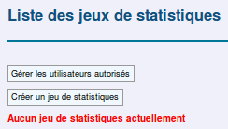
Nous allons en créer

Créer des utilisateurs
Pour ajouter un premier utilisateur cliquer sur le bouton [Gérer les utilisateurs autorisés].
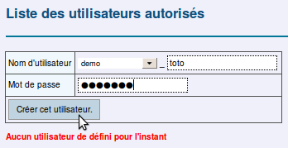
Le champ Nom comporte obligatoirement, soit le nom du compte, soit un nom de domaine installé sur ce compte (ici demo), utiliser le menu déroulant accessible depuis la flèche noire à droite du champ nom. Il est possible d’ajouter à sa suite un autre mot (non accentué). Ceci permet de créer des utilisateurs spécifiques.
Choisir un mot de passe ou laisser vide si les statistiques sont publiques. Valider en cliquant sur le bouton [Créer cet utilisateur].
Après l’ajout de l’utilisateur, la liste des utilisateurs autorisés mentionnera l’utilisateur créé (ici demo_toto).
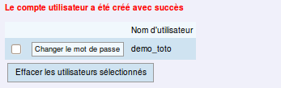

Créer un jeu de statistiques
La création du jeu de statistiques se fait également depuis le lien du menu « Statistiques web » puis choisir le bouton [Créer un jeu de statistiques].
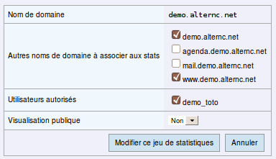
Le formulaire de création du jeu de statistiques propose le choix entre les domaines ou sous-domaines installés sur ce compte. Il faut désigner au moins un utilisateur qui aura le droit d’accéder à ces statistiques en cochant la case précédant le nom de l’utilisateur (ici un seul).
Le jeu de statistiques est créé, il figure dans la liste des jeux de statistiques. À tout moment il est possible de le modifier ou de le supprimer (clic sur l’icône crayon ou case à cocher).
Un clic sur le lien « Voir » à la suite du nom du jeu de statistiques ouvre une page sur laquelle tous les chiffres sont à zéro, c’est normal.
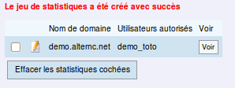
Avant de visualiser les statistiques, il faut attendre 48 heures voire quelques jours pour que les visites réalisées par les internautes soient comptabilisées.
En effet, AWSTATS parcourt chaque nuit les fichiers journaux du serveur web apache pour mettre en forme et stocker les statistiques de l’avant-veille. Nous utiliserons donc des tableaux fictifs pour la description des fonctionnalités de AWSTATS.

Accéder aux statistiques sans passer par le bureau
Nous avons crée un utilisateur avec un nom d'utilisateur et un mot de passe.
Ceci permet de consulter les statistiques sans passer par le bureau. Pour cela il suffit d'indiquer l'url de consultation, le nom d'utilisateur et le mot de passe aux visiteurs autorisés.
Pour ceci, cliquer sur "Voir" depuis le bureau en spécifiant affichage dans un nouvel onglet et recopier l'url de l'onglet.
C'est une url de type :
https://MonServeur/cgi-bin/awstats.pl?config=MonDomaine
où
- MonServeur = le nom du serveur qui vous héberge
- MonDomaine= le domaine ou le sous-domaine sur lequel ont été créées les statistiques
dans l'exemple ci-dessus ce sera l'url :
http://alternc.octopuce.fr/cgi-bin/awstats.pl?config=demo.alternc.net
où MonServeur = alternc.octopuce.fr
et MonDomaine = demo.alternc.net
(Voir copies d'écran du paragraphe « Créer des utilisateurs »).

Les rubriques d’AWSTATS
Awstats comprend de nombreuses rubriques qui renseignent l’utilisateur sur les activités des visiteurs du site web. Cette partie nous permettra de détailler chacune de ces rubriques pour connaître la nature et la teneur de son contenu. Nous pouvons accéder aux statistiques depuis le bureau AlternC. Le nom d’utilisateur et le mot de passe que nous avons créés nous seront demandés, même si nous avons déjà ouvert le bureau AlternC.

Vue générale
AWSTATS s’ouvre dans une nouvelle fenêtre et se présente en une seule page affichant toutes les rubriques de statistiques les unes sous les autres.
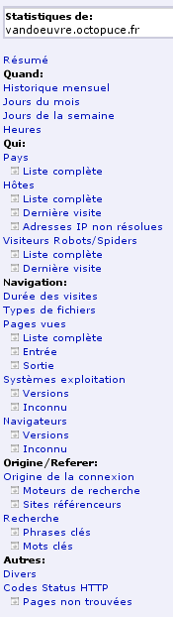
Sur la gauche le menu permet d’accéder rapidement aux différentes rubriques.

Le menu se découpe en 5 sous-rubriques :
- Quand
- Qui
- Navigation
- Origine/Referer
- Autres
Barre d’en-tête La barre d’en-tête permet la sélection par mois d’une année sélectionnez le mois et l’année pour lesquels vous souhaitez visualiser les statistiques puis validez ce choix en appuyant sur le bouton « OK ».
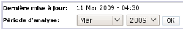
Attention : l’analyse détaillée pour une année complète n’est pas toujours disponible sur un serveur d’hébergement mutualisé. Elle requerrait beaucoup trop de CPU, c’est à dire qu’elle ferait trop travailler le serveur et pénaliserait lourdement les connexions au serveur.

Résumé
Le résumé affiche un rapide abrégé des statistiques du mois sélectionné, intégrant les dates de première et dernière visite.
- Le trafic « vu » est le trafic qui génère l’affichage d’une page web.
- Le trafic « non vu » résulte de l’utilisation de redirection par exemple. C’est à dire qu’il ne génère pas dans le navigateur l’affichage direct d’une page web.
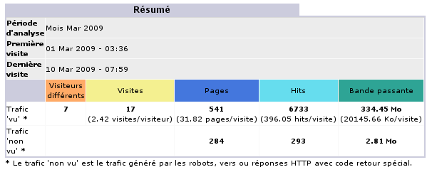
Les visiteurs différents sont en réalité le nombre d’ordinateurs depuis lesquels le site a été visité, si par exemple, des personnes se sont connectées depuis un réseau privé, il y a toutes les chances pour que celles-ci soient vues comme un seul et même visiteur.
Les visites précisent le nombre de fois où le site a été consulté, une visite est une nouvelle connexion au site. Les chargements de chaque page ne sont pas enregistrés ici. Le chiffre entre parenthèses, indique le nombre moyen de visites réalisé par chaque visiteur.
Les pages donnent le nombre total de pages web téléchargées et, entre parenthèses, combien de pages en moyenne ont été chargées par visite.
Les hits indiquent le nombre de liens cliqués lors des différentes visites et, entre parenthèses, le nombre de hits réalisés en moyenne pour chaque visite. Le fait de visiter une page, puis de revenir à la page précédente = 2 hits.
Enfin la bande passante, décrit le nombre d’octets qui ont été chargés en Ko, Mo Go ou To en fonction de la quantité et, entre parenthèses, la moyenne pour chaque visite.

Quand

Historique mensuel
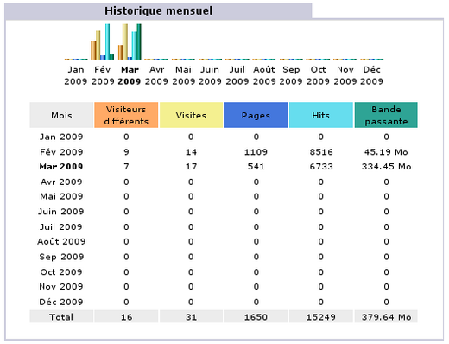
L’historique mensuel relate mois par mois, les statistiques de consultation du site web, d’abord sous la forme d’un histogramme puis sous la forme d’un tableau de chiffres.
Par exemple pour mars 2009 : 7 visiteurs ont réalisé 17 visites pendant lesquelles ils ont vu 541 pages et cliqué sur 6733 liens, ce qui a généré un trafic de 334,45 Mo.

Statistiques par jour du mois
La rubrique suivante affiche le nombre de visites et les statistiques qui s’y rapportent par jour du mois sélectionné. Les jours sur fond grisé représentent les samedis et les dimanches.
L’affichage est réalisé sous la forme d’un histogramme puis sous la forme d’un tableau de chiffres.
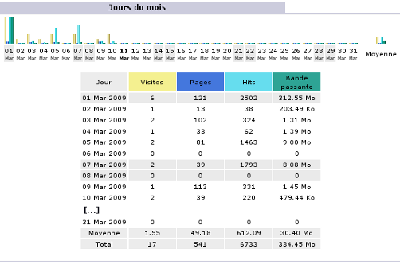
Par exemple, le 7 mars, il y a eu 2 visiteurs qui ont vu 39 pages en actionnant 1793 liens, ce qui a généré un trafic de 8.08 Mo.

Statistiques par jour de la semaine
L’affichage des statistiques par jour de la semaine, donne le trafic moyen par jour de la semaine, en réalisant une moyenne des visites pour tous les lundis du mois, puis pour tous les mardis, etc ...
L’affichage se présente encore une fois sous la forme d’un histogramme puis sous la forme d’un tableau affichant :
- Le nombre de pages visitées en moyenne pour chaque jour
- Le nombre moyen de hits pour chaque jour
- La bande passante consommée par jour
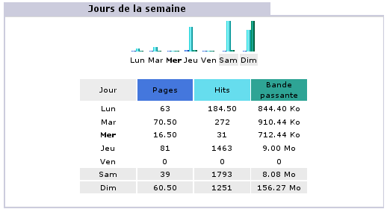
Par exemple, dans notre cas, le pic de visites - en terme de nombre de pages téléchargées – se situe plutôt le samedi, par contre, la consommation de bande passante est plus importante le dimanche.

Statistiques moyenne par heure de la journée
Comme pour les statistiques par jour de la semaine, les statistiques par heure de la journée sont le résultat d’une moyenne des statistiques du site pour chaque tranche horaire d’une heure.
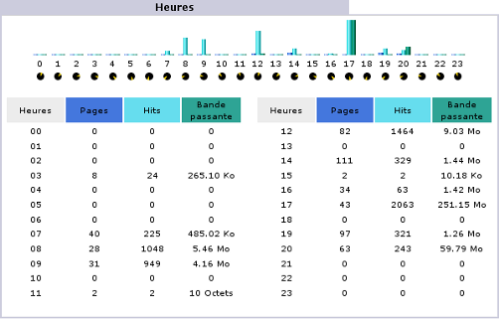
Présentées sous la forme d’un histogramme, puis sous la forme d’un tableau de valeurs, elle donne, dans notre exemple, les informations suivantes : le pic du nombre de page téléchargées se situe dans la tranche de 17h à 18h, il en est de même pour le trafic généré.

Qui

Classement des visiteurs par domaine et par pays
Le classement des visiteurs par domaine ou pays affiche dans l’ordre décroissant du nombre de pages téléchargées, le nombre de pages, le nombre de hits et la bande passante mobilisée par domaine et / ou par pays.
L’origine est déduite à partir du nom résolu du client. Ces données ne sont pas d’un fiabilité exemplaire, puisque l’extension « .net » est considérée comme faisant partie d’un pays nommé network ! (Chez certains hébergeurs, il se peut que le greffon GeoIP soit installé sur Awstats, ce qui permet non seulement d'augmenter la fiabilité des statistiques géographiques mais également de descendre à l'échelle d'une ville dans certains cas.)
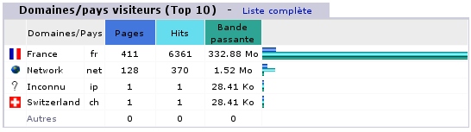
Par ailleurs, les adresses pour lesquelles une résolution de nom aurait échouée sont classées dans la catégorie Inconnu.

Classement des visiteurs par nom de machine ou par ip
Le classement des visiteurs par nom de machine ou par ip affiche dans l’ordre décroissant des pages téléchargées, la liste des noms de domaines (ou à défaut des adresses IP) depuis lesquels les clients se sont connectés.
Une colonne « Dernière visite » indique la date et heure de la dernière connexion pour le client correspondant.
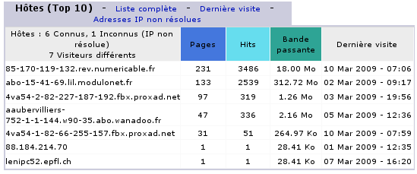

Visites de robots/spiders
Les visites de robots sont affichées dans cette rubrique.
Un robot est un programme mis en œuvre généralement par un moteur de recherche pour indexer le contenu des pages d’un site. Les robots parcourent les sites web pour alimenter leur base de données et ainsi permettre une tenue à jour des moteurs de recherche.
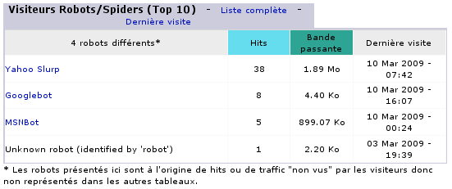

Navigation

Durée des visites
L’affichage de la durée des visites calcule d’abord la durée moyenne des visites puis présente, sous forme d’un tableau, le nombre de visites et le pourcentage que celles-ci représentent par rapport au total des visites classées par durée de 0-30 s à 1h et plus.
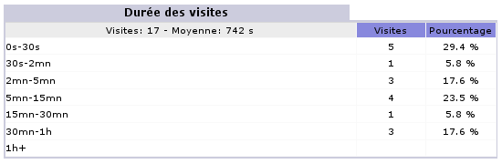
Le pourcentage de visites inconnues représente les visites dont le temps n’a pu être mesuré.

Types de fichiers téléchargés
Les types de fichiers téléchargés sont affichés dans l’ordre décroissant des téléchargement ; il ne s’agit pas des fichiers proprement dits mais des types de fichiers classés en fonction de leur extension (la chaîne de caractères située après le « . » dans le nom du fichier).
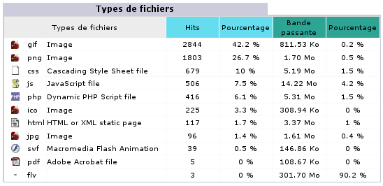
Les statistiques concernant le type de fichier sont comptabilisées en nombre de hits (demande de fichiers par le navigateur) et en bande passante mobilisée.
Notez qu'avec l'arrivée des adresses web dites « propres » (par exemple http://monsite.fr/Titre_de_l_article plutôt que http://monsite.fr/article12.html)

Classement des pages les plus téléchargées
Il s’agit maintenant des fichiers les plus téléchargés classés par nombre de pages vues.
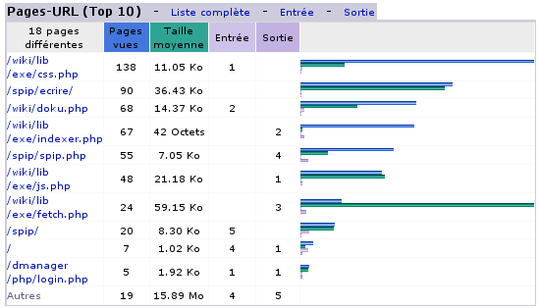
L’adresse de la page est indiquée après le « / », le « / » représente le nom de domaine, ici par exemple « /index.php » indiquerait une visite de la page « www.aide-alternc.org/index,p....

Système d’exploitation des visiteurs
Cet affichage permet de connaître la nature du système d’exploitation utilisé par l’ordinateur des visiteurs. Dans notre cas, les ordinateurs sous Linux sont majoritaires (évidemment il s’agit de statistiques de test !), dans la réalité ce n’est pas le cas !
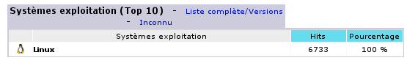

Navigateurs des visiteurs
Autre information intéressante : la connaissance du navigateur utilisé.
Elle incite à réaliser des tests d’affichage du site web visité avec ces navigateurs pour vérifier sa compatibilité avec ceux-ci et accroître ainsi l’accessibilité du site.
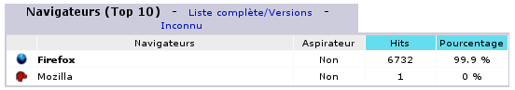
Ici, également, les statistiques sont faussées par la nature du site de tests.

Origine

Connexion par origine
L’origine d’une visite est définie comme la page de provenance du visiteur, juste avant d’arriver sur le site.
AWSTATS classe celles-ci en plusieurs catégories :
- Adresse directe/Bookmarks : le visiteur est arrivé directement sur le site soit en tapant l’adresse de celui ci soit en sélectionnant un bookmark (favori).
- Lien depuis un NewsGroup
- Lien depuis un moteur de recherche : Le visiteur est arrivé sur notre site à la suite d’une recherche réalisée sur un moteur de recherche. Le lien « liste complète » permet de détailler la liste des moteurs de recherche qui ont conduit des visiteurs vers notre site.
- Lien depuis une page externe : Le visiteur est arrivé sur notre site en cliquant un lien placé sur un autre site que le notre.
- Origine inconnue : les visites pour lesquelles l’origine n’a pu être déterminée.
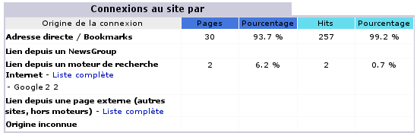

Phrase clés et mots clés
Les phrases clés et mots clés indiquent, lorsque l’origine de la visite est le résultat d’un moteur de recherche, les phrases ou mots clés qui ont permis au visiteur de trouver notre site web.
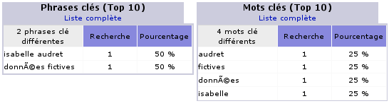
C’est pour nous une aide précieuse : ces informations permettent de mieux référencer le site.

Autres

Divers
Les divers nous informent avec plus ou moins de fiabilité sur les capacités des navigateurs des visiteurs en particulier, si ceux ci possèdent les greffons (plugins) nécessaires à la lecture de médias flash, java, pdf ...
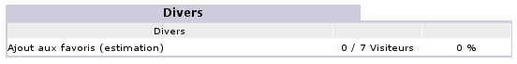

Codes status HTTP
Les codes status HTTP regroupent les codes d’erreur éventuellement rencontrés par les usagers du site web, ceux ci ne sont pas comptabilisés dans les statistiques du site. En nous reportant au résumé, nous pouvons voir que ces codes correspondent au « Trafic non vu ».
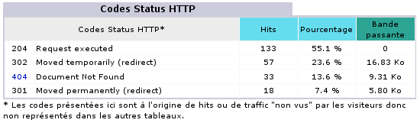
Chapitre VI

Guide de l'administrateur
de comptes AlternC

Il appartient à « admin AlternC » d’administrer les comptes hébergés sur le serveur.
Les termes « compte » et « membres » sont utilisés indifféremment. En effet, AlternC a été développé dans le cadre d’un projet libre, ses premiers utilisateurs furent des communautés associatives, ce qui explique le mot « membre ».

Gestion des comptes
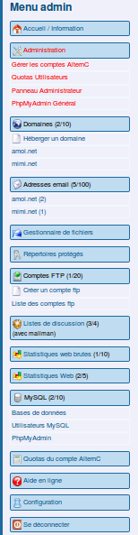
Après authentification, l’administrateur des comptes AlternC accède au bureau virtuel du compte « admin ».
L’utilisation des liens en bleu est la même que pour tout compte AlternC. Nous nous intéresserons ici, exclusivement, aux liens de couleur rouge.

Le compte admin AlternC
L’ « admin AlternC » peut créer un compte, lui attribuer des quotas (noms de domaine, comptes mails, listes de discussion, ...), lui conférer des droits d’administration, le bloquer, le supprimer, s’y connecter et donc consulter tous ses fichiers ...
Le mot de passe du compte « admin » doit être un VRAI mot de passe (mélange de chiffres, de caractères spéciaux et de lettres minuscules et majuscules), c’est un compte sensible qui donne accès à tous les comptes hébergés sur le serveur.
Le menu du bureau virtuel est semblable à celui de l’utilisateur d’un compte à une rubrique près, la rubrique Administration, reproduite ci-dessous.

Liste des comptes
Un clic sur le lien « Gérer les comptes AlternC » affiche la liste des comptes hébergés sur le serveur dans la partie droite du bureau.
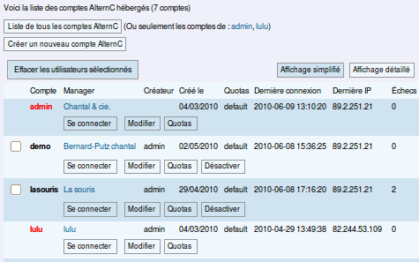
Il y a sept comptes actuellement hébergés sur ce serveur. La copie d'écran ci-dessus est une vue partielle de la liste de tous ces comptes créés par « admin » ou par « lulu ».
En jouant sur le bouton [Liste de tous les comptes AlternC] ou en cliquant sur les liens bleus de la phrase « (Ou seulement les comptes de : admin, lulu) » nous afficherions uniquement les comptes créés par l'un ou l'autre de ces administrateurs.
Dans cette liste les comptes inscrits en rouge sont des comptes administrateur ou administrateur restreint (cas de « lulu »). Les prérogatives des administrateurs restreints seront décrites plus loin.
Nous allons nous intéresser à la liste des comptes. Elle est présentée sous forme de tableau. Pour chaque compte deux lignes donnent des informations ou l'accès à des actions.

Voici la partie concernant le compte « test »
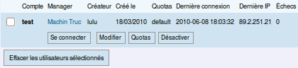
- une case à cocher précède le nom du compte (utilisée pour supprimer le compte)
- le nom du compte (nom d’utilisateur), ici « test » est un lien qui pointe vers l'adresse email de l'utilisateur du compte
- le créateur de ce compte est « lulu » (administrateur restreint)
- ce compte a été créé le 18 mars 2010
- les quotas en domaines, emails, base de données... sont les quotas définis par défaut
- la dernière connexion à ce compte date du 8 juin 2010 à 18h3mn32s
- cette connexion a été réalisée depuis l'IP 89.2.251.21
- aucun échec du à une erreur de login ou de mot de passe n'est à signaler depuis la dernière connexion réussie.
- le bouton [Connecter] permet de se connecter au compte, bien évidemment il ne doit être utilisé que pour résoudre un problème à la demande de l'utilisateur concerné.
- le bouton [Modifier] permet la modification des informations personnelles du compte
- le bouton [Quotas] concerne la gestion des quotas d’un compte
- le bouton [Désactiver] bloquera l'accès au compte.

Toutes ces informations et fonctionnalités sont précieuses pour le gestionnaire des comptes AlternC.
Par exemple, si nous nous reportons à la copie d'écran de la liste des comptes nous constatons que le compte « lasouris » présente 2 échecs de connexion . Le fait de connaitre la date et l’heure de connexion ainsi que l’IP de la machine concernée permet d’engager des recherches si les tentatives se multiplient.
Nous constatons également que l'utilisateur « mimi » ne s’est jamais connecté à son compte.
Si le nombre de comptes est important il est possible d'afficher une vue simplifiée de la liste. Cette vue offre les mêmes fonctionnalités de connexion, suppression, modification, gestion des quotas.
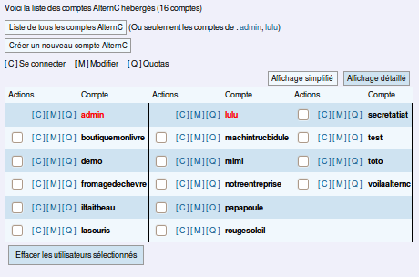
C’est également depuis cette page que l’on peut créer un nouveau compte en cliquant sur le bouton [Créer un nouveau compte AlternC].
Remarque : Il n'est pas possible de supprimer un compte administrateur ou administrateur restreint. Pour le supprimer il est nécessaire de changer son statut au préalable, voir ci-après dans le chapitre Modifier un compte

Créer un compte AlternC
La création d’un nouveau compte AlternC est aussi aisée que la création d’une adresse email :
- Clic sur le bouton [Créer un nouveau compte AlternC]
- Renseignement du formulaire
- Validation en cliquant sur le bouton [Créer ce compte AlternC]
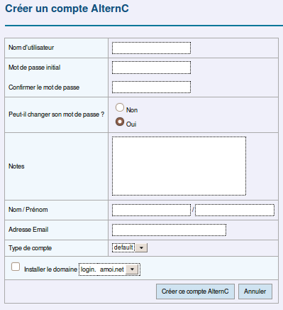
- Nom d'utilisateur : nom du compte (identifie le compte et sert à l’authentification pour la connexion au bureau virtuel), pas d'accents ou d'espaces.
- Mot de passe initial : ce mot de passe (à confirmer dans le champ suivant) pourra être changé (ou non) par le gestionnaire du compte si l’autorisation lui en est donnée (Peut-il changer son mot de passe ?)
- Notes : Particularités éventuelles du compte
- Nom / Prénom : l’identité du propriétaire du compte, ou l’usage du compte (ex : test)
- Adresse Email : adresse à laquelle seront envoyées les informations de mise à jour, indisponibilité... du serveur.
- Type de compte : concerne les quotas, laisser à priori sur « default », nous y reviendrons.
- Installer le domaine... : permet d'installer automatiquement un sous-domaine d'un domaine installé sur le serveur (liste déroulante).

Remarque: Le nom du propriétaire du compte n’est pas obligatoirement celui du gestionnaire du compte.

Modifier un compte AlternC
Un clic sur le bouton [Modifier] du compte concerné dans la liste détaillée des comptes AlternC (ou du bouton [M] pour la liste simplifiée), permet de changer certaines informations.
L’utilisation en est simple, il suffit de modifier les données du formulaire.
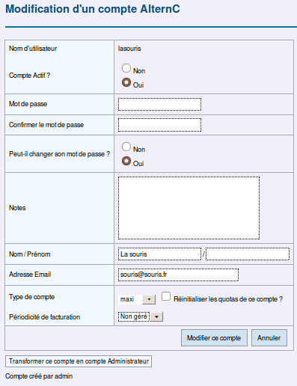
Le fait de passer le champ « Compte Actif » de oui vers non, verrouille l’accès au compte. Repasser sur oui, déverrouille.
Si la modification ne vise pas le changement de mot de passe il faut laisser les champs mot de passe non remplis. Le mot de passe initial sera conservé.
Type de compte concerne les quotas, nous en parlerons plus loin.
La périodicité de facturation est activée de manière très spécifique sur certains serveurs. Ce n'est pas le cas courant.
Attention : le bouton [Transformer ce compte en compte d’Administrateur] donne à l'utilisateur du compte le droit de créer lui-même des comptes. À manipuler donc avec précaution et après formation de l'utilisateur.

Gérer les quotas d’un compte AlternC
Par défaut, des quotas sont définis en matière de comptes mails, noms de domaines, comptes FTP, ...). Nous verrons par la suite comment définir ces quotas par défaut.
Ici nous allons personnaliser les quotas attribués au compte « lasouris ». Pour cela nous avons cliqué sur le bouton [Quotas] associé au compte « lasouris » dans la liste des compte AlternC (ou sur le bouton [Q] dans la liste simplifiée).
Les champs du formulaire permettent d’entrer les nouveaux quotas pour chaque élément. Une colonne indique les quotas utilisés avant modification (ici, 1 Nom de domaine et 2 bases de données sont, soit la totalité des quotas pour ces services, ce pourquoi l’intitulé s'affiche en rouge.).
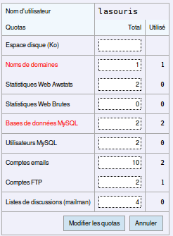
Cliquer sur le bouton [Modifier les quotas] pour enregistrer les modifications...

Se connecter à un compte AlternC depuis le compte « admin »
Avant de cliquer sur le bouton [Connecter] associé à un compte (ou le bouton [C] pour la liste simplifiée), assurez-vous que l'utilisateur ou le propriétaire du compte vous en a donné le droit.
Attention : ne pas ouvrir ce lien dans un nouvel onglet (ou une nouvelle fenêtre) du navigateur. En effet, la connexion simultanée à plusieurs bureaux virtuels d’un même serveur ne fonctionne pas, elle est donc à proscrire, les informations risquant de se mélanger à l'affichage...
Le bureau virtuel du compte choisi s’affiche à la place de celui du compte « admin ». Pour retourner au compte « admin » il sera nécessaire de se déconnecter du compte en cours puis de se reconnecter en s’identifiant.

Quotas utilisateurs
Depuis le lien « Quotas utilisateurs » du menu, l’administrateur AlternC visualise l’utilisation de l’espace pour chaque compte, soit en Mo, soit en pourcentage d’occupation du serveur (chiffres ou graphiques), en affichant ou non les noms de domaine concernés.
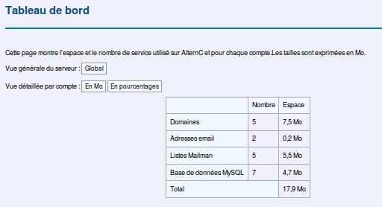
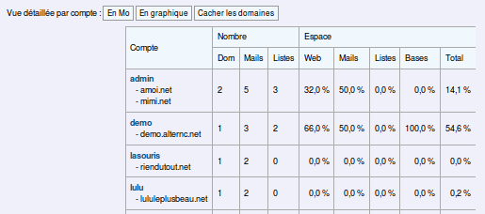
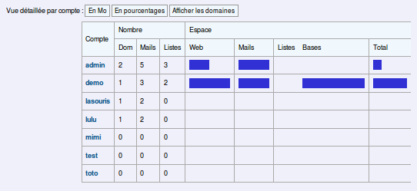

Panneau administrateur

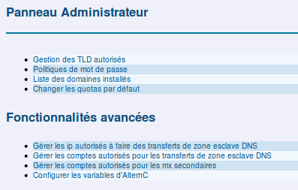
Un clic sur le bouton [Panneau administrateur] donne, pour l’administrateur des comptes AlternC, accès à un panel d’actions pour la gestion du serveur.

Fonctionnalités simples

Gestion des TLD autorisés
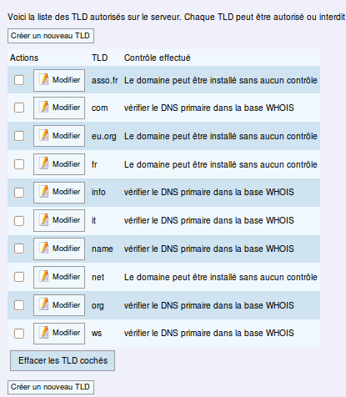
Un TLD (Top Level Domain) est un domaine de premier niveau : .fr, .net, .org... sont des domaines de premier niveau.
Le fait de vérifier les DNS dans le WHOIS mondial évite l’installation fantaisiste de domaines n’existant pas et qui ne fonctionneront pas !
Il est toutefois pratique de pourvoir changer le mode de contrôle. C’est important pour certains TLD.
Attention : le TLD .fr doit être installé sur le serveur avant d’être acheté. Il faut donc autoriser son installation sans contrôle dans le Whois.
Pour changer la gestion d’un TLD il suffit de cliquer sur l’icône crayon à côté de son nom, comme le montre l’exemple ci-dessous.

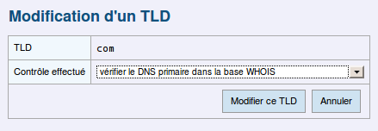
Pour modifier le type de contrôle effectué il suffit de sélectionner celui souhaité depuis le menu déroulant.
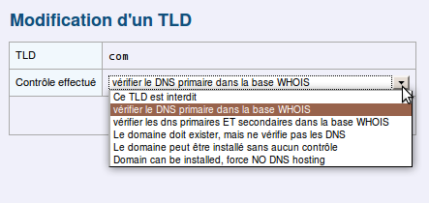
Puis de cliquer sur le bouton [Modifier ce TLD].
Il est également possible de créer de nouveaux TLD, mot impropre ici puisqu’il s’agit de gérer l'autorisation d'un domaine de premier niveau non supporté par AlternC, ou de donner à un nom de domaine de second niveau les prérogatives d’un nom de domaine de premier niveau sur le serveur concerné.
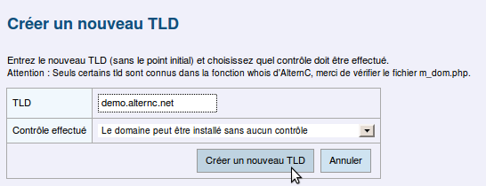
Dans cet exemple, tous les sous-domaines en demo.alternc.net peuvent être installés sans contrôle préalable, ce qui est indispensable puisqu’il s’agit d’un sous-domaine et non d’un domaine acheté chez un registrar. Bien évidemment, le domaine « demo.alternc.net », ainsi doté des droits de TLD, doit lui-même être installé sur le serveur auparavant.

Politique de mots de passe
Ce lien vous permet de gérer une politique de mot de passe pour chaque endroit où un mot de passe est requis dans les service d’AlternC, afin de renforcer la sécurité sur votre serveur.
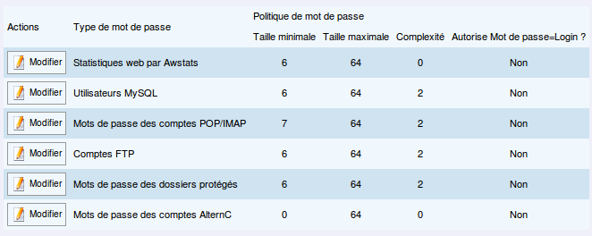
Pour chaque type de mot de passe, vous pouvez choisir la politique qui sera appliquée.
- tailles minimale et maximale pour le mot de passe, nous vous suggérons un minimum de 6,
- complexité : nombre de classes de caractères différentes que ce mot de passe doit contenir (les classes sont décrites au-dessous du formulaire), nous vous suggérons un minimum de 2.
- interdiction, ou non, de choisir un mot de passe ressemblant au nom d’utilisateur, nous vous suggérons vivement de l’interdire.
Dans la copie d'écran ci-dessus nous constatons que les mots de passe des comptes AlternC peuvent avoir une taille minimale de 0 caractère !
Nous allons modifier ceci.
Un clic sur le bouton [Modifier] précédant le type de mot de passe affiche le formulaire suivant
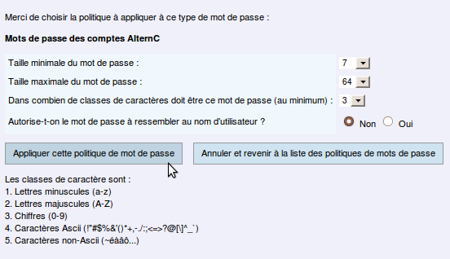
Pour valider, cliquer sur le bouton [Appliquer cette politique de mot de passe].
Nous précisons que la politique choisie pour les mots de passe des comptes POP/IMAP des adresses email s'applique bien évidemment, tout autant depuis le bureau AlternC que depuis le webmail squirrelmail.

Liste des domaines installés sur le serveur
Ce lien affiche l’ensemble des domaines installés sur le serveur en précisant le compte AlternC auquel il est lié.
Le verrouillage du domaine interdit la modification des paramètres DNS de ce domaine et donc sa migration vers un autre compte ou serveur. Ce verrouillage peut également éviter de fausses manipulations de la part d’un utilisateur de compte AlternC, dans ce cas la zone des paramètres DNS ne s'affiche plus sur le bureau de l'utilisateur (voir le chapitre « Nom de domaine / paramètres du domaine installé sur le serveur).
Attention : ne pas confondre le verrouillage d’un nom de domaine et celui d’un compte AlternC, voir « Modifier un compte AlternC ».
La colonne « OK ? » est verte quand le domaine existe dans le registre DNS mondial et que sa configuration IP, NS et MX est correcte. Il est rouge lorsque le serveur a de sérieux doutes sur sa configuration NS, MX ou IP. Vérifiez auprès du propriétaire de ce domaine, et si besoin contactez un administrateur système.
Si vous voulez forcer la vérification des NS, MX et IP des domaines, cliquez le lien « Afficher la liste des domaines avec des informations NS, MX et IP à jour ».
Ici (serveur de tests) tous les domaines installés le sont à tort voire sont farfelus mais pour l'exemple nous avons validé le domaine « demo.alternc.net ».
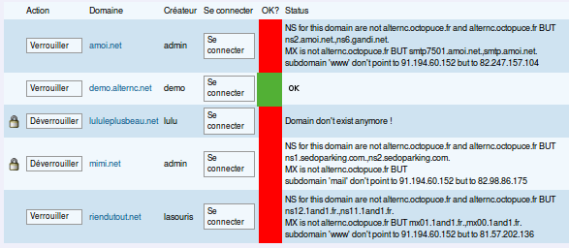
Amoi.net existe mais il est installé sur un autre serveur, il en est de même pour mimi.net et riendutout.net dont l'hébergeur est « 1 and 1 ».
lululeplusbeau.net n'existe pas.

Changer les quotas par défaut
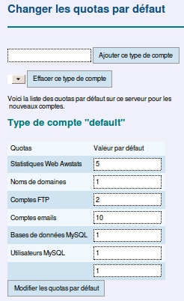
Chaque compte AlternC dispose de fonctionnalités telles que définies par l’administrateur AlternC.
Un clic sur le lien« Changer les quotas par défaut » dans le « Panneau Administrateur » nous informe du nombre de jeux de statistiques, de noms de domaine, comptes FTP, comptes email... attribués automatiquement aux nouveaux comptes créés.
Le type de quotas créé par défaut à l'installation d'AlternC se nomme « default ».
Il est possible de modifier ces valeurs pour les adapter aux besoins de l'hébergeur.
Il est également possible de créer plusieurs types de quotas. A la création d'un compte AlternC il sera ainsi possible de choisir le type de quota adapté au compte.
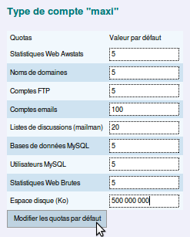
Voici la création d'un type de quota « maxi »

Il est possible de créer plusieurs types de quotas.

Et voici la création d'un compte disposant de ce type de quotas (utilisation du menu déroulant).

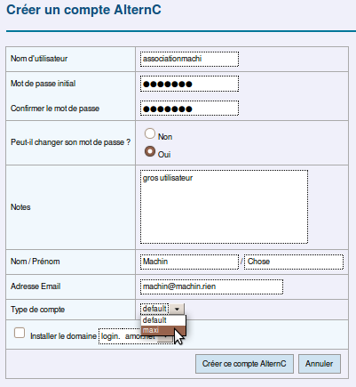

Fonctionnalités avancées

A manipuler avec précaution, voire pas du tout !

« Gérer les ip autorisés à faire des transferts de zone esclave DNS »

« Gérer les comptes autorisés pour les transferts de zone esclave DNS »

« Gérer les comptes autorisés pour les mx secondaires »

L’utilisation de ces 3 liens du panneau administrateur nécessite des connaissances en administration système. Il s’agit de la communication entre le serveur, les serveurs de DNS et de sauvegarde.
Il est prudent d’en laisser la complète gestion à l’administrateur système (root) du serveur, sous peine d'être confronté à de graves dysfonctionnements !
Ils seront décrits dans le chapitre sur l'administration système et AlternC.

Configurer les variables d’AlternC
De même, la configuration des variables d'AlternC est réservée aux administrateurs systèmes avertis. Seule la variable « hosting_tld » est susceptible d'être remplie par un non-informaticien :
Cette variable permet, si vous indiquez un nom de domaine dont vous êtes propriétaire (exemple NomDeDomaine.tld), d'assortir automatiquement tout nouveau compte AlternC créé par vos soins d’un sous-domaine de type
LoginDuCompte.NomDeDomaine.tld.
Exemple : pour le nom de domaine structure.fr peuvent être créés : atelier.structure.fr, mjc.structure.fr, filiale.structure.fr .... qui à leur tour peuvent bénéficier de sous-domaines (exemple : congres.filiale.structure.fr …)

PhpMyAdmin Général
le lien « PhpMyAdmin SQL Général » ouvre une fenêtre du navigateur sur toutes les bases de données contenues par le serveur, y compris la base système, à l’aide du logiciel PhpMyAdmin, inclus dans la plateforme AlternC.
Cette possibilité doit être utilisée avec une extrême prudence, par des personnes compétentes.
L’accès requiert d’ailleurs une identification spécifique, indépendante de celle du compte AlternC admin, afin de prévenir toute manipulation erronée.

Modifier les prérogatives de l’admin AlternC

Limiter les prérogatives de l’Administrateur AlternC
En fonction des compétences de la personne, pour pallier toute erreur de manipulation, il est possible de limiter les prérogatives de l’administrateur des comptes AlternC à la gestion des comptes par exemple. Il n’aura donc pas accès à tous les liens du Panneau Administateur.

Administrateur restreint
Il n’existe qu’un compte admin pour un serveur donné sur une plateforme AlternC. D’autres administrateurs de comptes peuvent être crées, ils auront accès à la gestion des seuls comptes qu’ils auront eux-même créés, et non à la totalité des comptes hébergés sur le serveur. Bien évidemment ils seront limités également pour les liens du Panneau Administrateur.

Étendre les prérogatives de l’Administrateur AlternC
Il est à contrario possible d’étendre les prérogatives de l’Administrateur des comptes AlternC : accès en SSH au serveur en utilisateur autorisé pour certaines actions, accès en SSH au serveur en mode « root », soit accès à toutes les manipulations possibles sur le serveur.
Attention, cette extension peut être totalement incompatible avec la garantie de votre hébergeur, puisqu'elle vous donne des accès quasi-illimité au serveur.

Chapitre VII

Technique : Administration Système et AlternC

Installation d'AlternC
L'installation d'AlternC est relativement aisée, elle utilise le système de paquets logiciels de Debian, qui signe numériquement les logiciels fournis, et résout pour vous les dépendances entre programmes.
Ainsi, lorsque vous installerez AlternC, tous les logiciels nécessaires au bon fonctionnement de votre serveur web et email seront automatiquement installés.

Pré requis
Pour installer et configurer correctement votre serveur, vous devez :
- avoir un serveur en Debian Lenny (la version stable à ce jour)
- savoir éditer votre fichier sources.list
- connaître les commandes de base concernant apt-get ou aptitude
- être possesseur d'un nom de domaine, et avoir un sous-domaine qui pointe vers l'IP de votre serveur (les exemples utiliseront demo.alternc.org )
Les commandes de ce chapitre devront être saisies telles quelles dans une console connectée à votre serveur sur le compte root (d'où le # en début de ligne qui signale une console administrateur).
Le serveur AlternC que nous allons installer s'appellera demo.alternc.org.
Tout d'abord nous allons configurer debconf
debconf est l'outil de Debian qui vous interroge lors des installations de package.
Nous avons choisi de lui demander de poser toutes les questions, et pas seulement les questions critiques.
# dpkg-reconfigure debconf

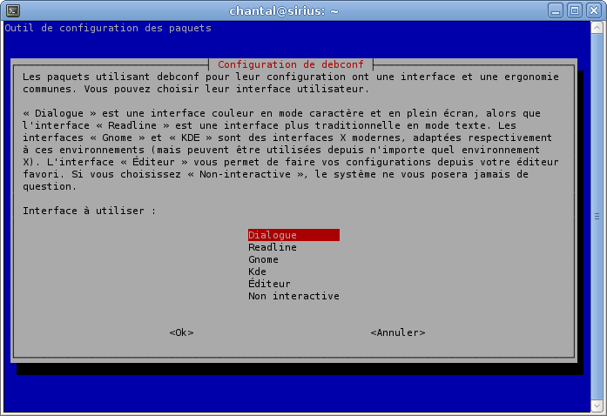
Ces panneaux sont gris clair et sur fond bleu, ils s'appellent les questions debconf, et exigent de votre part la plus grande attention : ce sont les réponses à ces questions qui détermineront les paramètres par défaut des services que vous installerez. Ici, debconf demande quelle interface utiliser pour répondre aux questions. Nous choisissons « dialogue » (ou dialog en anglais)
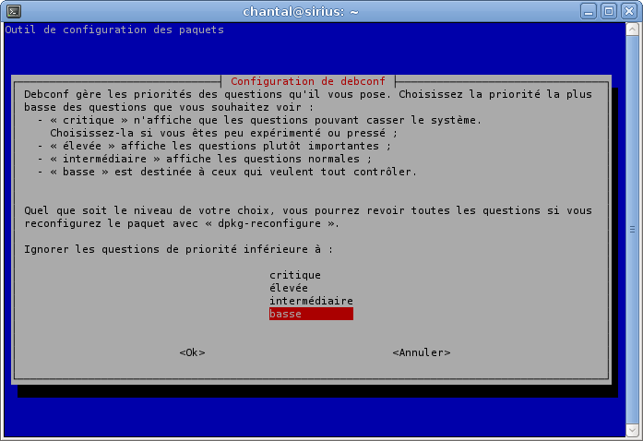
Ensuite, debconf demande quelle priorité doivent avoir les questions auxquelles il faudra répondre pour installer un package.
Choisir « basse » permet d'afficher l'ensemble des questions posées par le système.

Ensuite, installer apache2, postfix et mysql-server, ce qui signale à AlternC que l'installation concernera un unique serveur. En effet, il est possible d'installer AlternC en le répartissant sur plusieurs machines et mettre postfix ou lmysql sur une autre machine. Apache2 doit être installé pour signaler à AlternC l'utilisation de cette version d'apache (AlternC est également compatible avec apache 1.3)
# aptitude install apache2-mpm-prefork postfix mysql-server

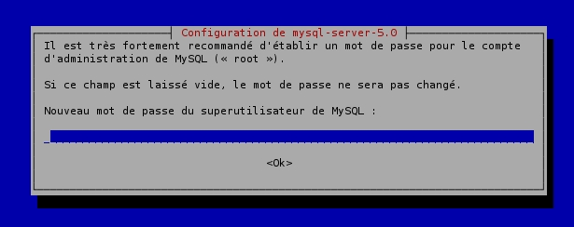
Debconf demandera plusieurs fois, pendant cette installation, de définir un mot de passe pour MySQL : ne jamais remplir ce formulaire, sans quoi AlternC ne pourra pas à s'installer. Le mot de passe général MySQL sera défini à l'issue de l'installation.
Lors de l'installation de Postfix, debconf posera de nombreuses questions.

La question portant sur le type de configuration du serveur de mail postfix est la plus importante : répondre « Site Internet » ici, sans quoi AlternC ne pourra pas s'installer faute d'une configuration de postfix correcte.

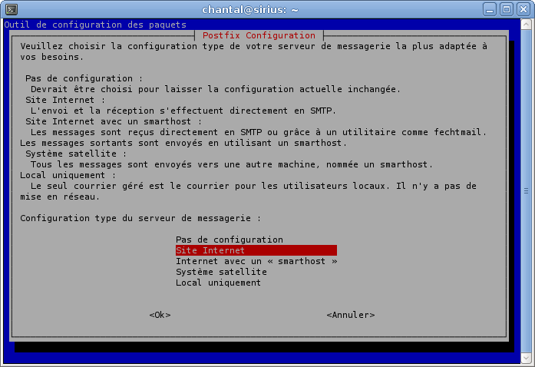

Puis, debconf demande le nom de domaine du serveur. Entrer le nom du sous-domaine qui pointe vers votre serveur, et qui sera l'adresse de votre panel AlternC :
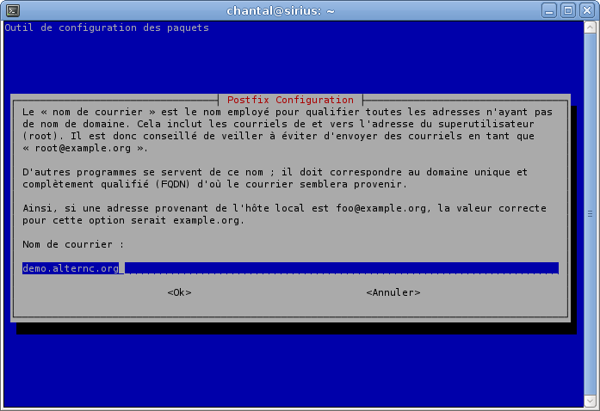
Ensuite, Debconf posera probablement de nombreuses questions. À l'exception de celles qui seront présentées ici, valider toujours la valeur par défaut proposée par Debian : ces valeurs sont bien pensées pour obtenir un serveur stable et performant.
Postfix finit donc de s'installer et aptitude rend la main ...

Installation d'AlternC
Une fois ces pré-requis satisfaits, il est possible d'installer AlternC :
# aptitude install alternc

Debian propose alors d'installer toutes les dépendances et pose les questions des packages en dépendance, ainsi que les questions d'installation d'AlternC lui-même.

Taper « y » (pour yes) puis valider pour lancer l'installation d'AlternC.
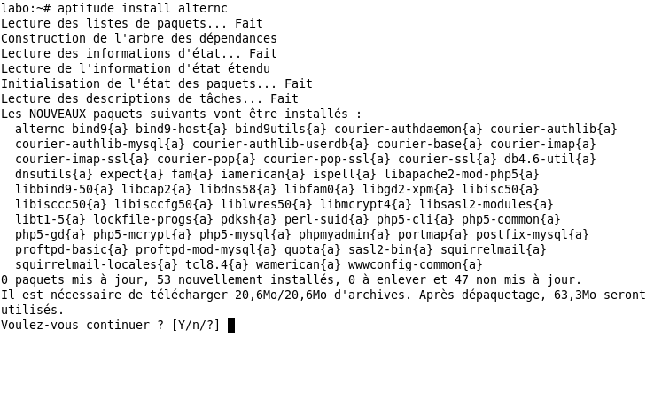
Rappel : Debconf posera probablement de nombreuses questions pendant l'installation. À l'exception de celles qui seront présentées ici, valider toujours la valeur par défaut proposée par Debian : ces valeurs sont bien pensées pour obtenir un serveur stable et performant.

Lors de l'installation de PhPMyAdmin, debconf demande quel serveur web configurer. Cocher « apache2 » puis OK.
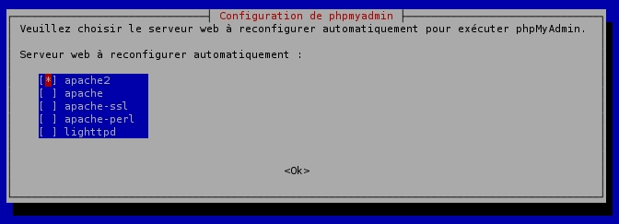
Au bout d'un certain temps, les questions posées par debconf concerneront AlternC lui-même (le titre en haut du panneau de question le prouve)
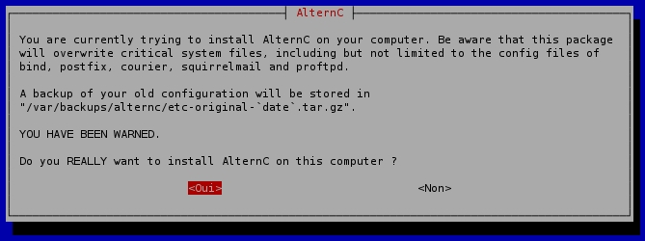
L'installation d'AlternC commence donc. Renseigner les informations avec soin :

Tout d'abord le nom DNS du panel. C'est cette adresse, en http ou https, qui donnera accès au panel AlternC d'administration de votre serveur.
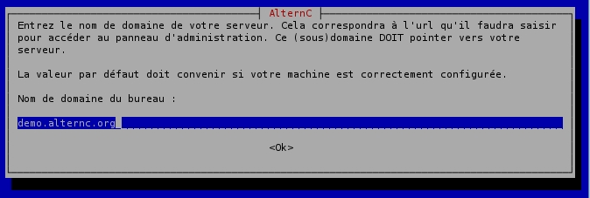
Ensuite, debconf demande le nom du service d'hébergement. C'est ce nom qui sera affiché dans le menu principal d'AlternC et sur la fenêtre de login.
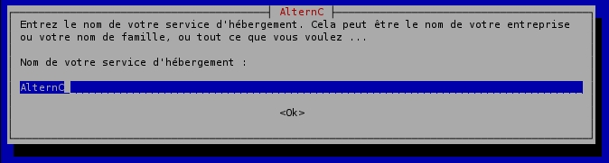

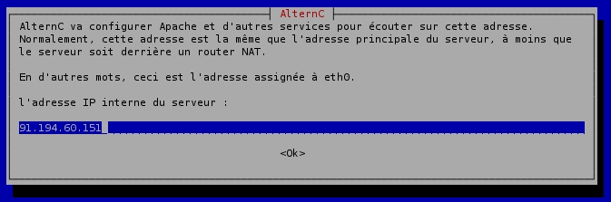
Renseigner ici l'IP du serveur. S'il est derrière un NAT, renseigner ici l'IP natée (192.168.X.Y)
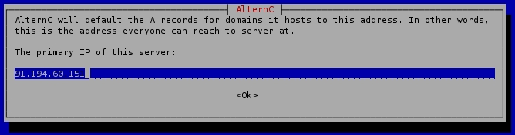
Renseigner ici l'IP publique du serveur, donc typiquement pas une IP en 10.x ou 192.168.X ou 172.X, mais bien une IP joignable sur Internet.
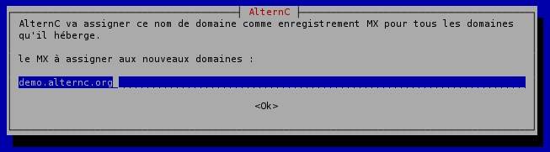
Ce paramètre est le nom du serveur MX, à savoir la machine qui recevra les mails. Laisser la valeur par défaut qui doit être celle du nom du sous-domaine contenant le panel.
Les deux paramètres qui suivent correspondent en général aux DNS primaire et secondaire de l'hébergeur du serveur.
Le primaire peut parfois être votre serveur lui-même.
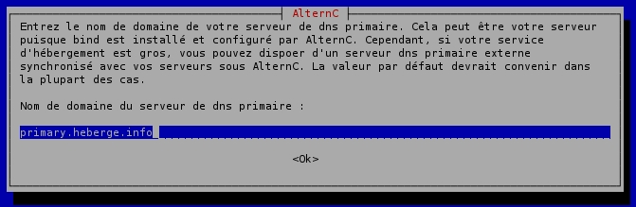
Le secondaire devrait, idéalement, faire tourner le package alternc-slavedns (voir le chapitre correspondant dans ce livre) pour synchroniser la liste des domaines hébergés avec les serveurs AlternC dont il est le slave dns.
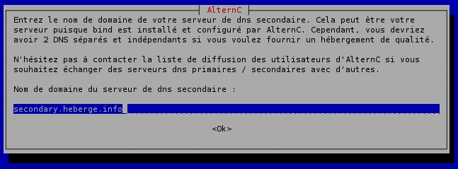
Si vous avez besoin d'un service de DNS secondaire pour AlternC, vous pouvez contacter la liste de discussion dev@alternc.org : nous disposons d'un tel service sur ns2.alternc.org, service que nous mettons gracieusement à disposition à nos utilisateurs.
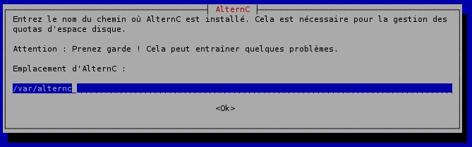
Ces paramètres correspondent à la configuration de MySQL et ne doivent, en général, pas être modifiés.

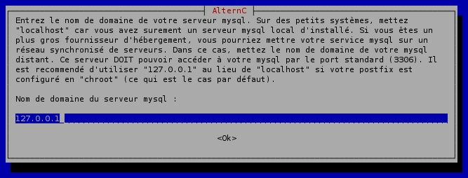

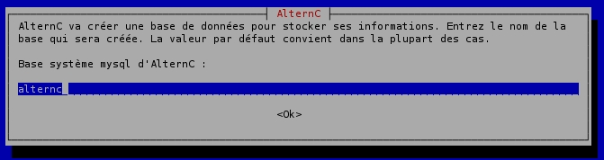
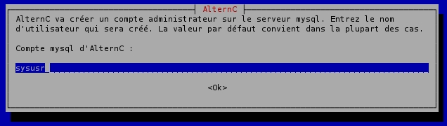
Ici, enfin,il est possible d'indiquer un mot de passe MySQL... ou de laisser AlternC en génèrer un aléatoire.
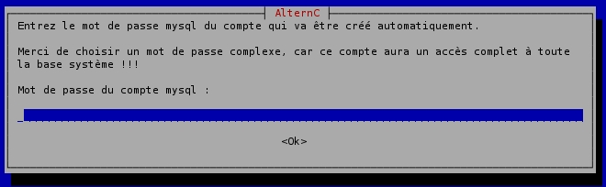
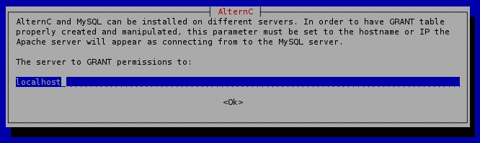
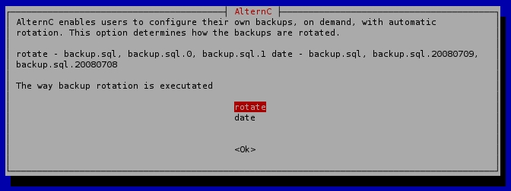

Si vous utilisez un serveur de supervision (comme Nagios par exemple), renseigner son IP ici : cela autorisera ce serveur de supervision à utiliser les ressources de votre serveur.
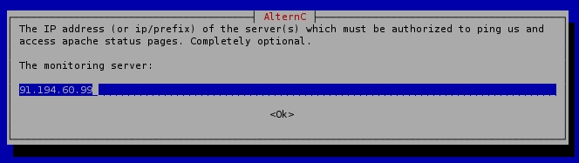
La question suivante est particulière : elle ne sert que si vous utilisez une ferme de serveurs « plusieurs serveurs sous AlternC qui se répartissent la charge. Cette fonction est en pré-version, et nécessite de très bien connaître AlternC pour être utilisée. Laissez donc ce champ vide à ce jour.
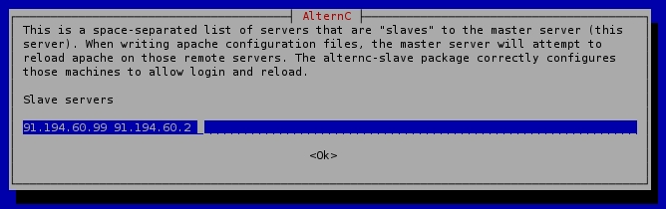
Une fois l'installation terminée, vous devez voir un message de l'installeur d'AlternC qui vous signale que le compte administrateur d'AlternC, nommé « admin », a été créé avec succès.
Ce compte admin a pour mot de passe « admin », connectez-vous donc au panel et modifiez-le dès que possible !
Enfin, comme nous n'avons défini aucun mot de passe pour le serveur MySQL de votre serveur, il faut sécuriser notre serveur de base de données. Pour cela, en tant que root, lancez la commande suivante :
# mysql_secure_installation
Note: running all parts of this script is recommended for all mysql servers in production use! please read each step carefully!

In order to log into MySQL to secure it, we'll need the current password for the root user. If you've just installed MySQL, and you haven't set the root password yet, the password will be blank, so you should just press enter here.

Enter current password for root (enter for none): (tapez enter ici)
OK, successfully used password, moving on...

Setting the root password ensures that nobody can log into the MySQL root user without the proper authorisation.

Set root password? [Y/n] (tapez y et enter)
New password: (entrez un mot de passe neuf)
Re-enter new password: (confirmez votre mot de passe)
Password updated successfully!

Reloading privilege tables.. ... Success!

By default, a MySQL installation has an anonymous user, allowing anyone to log into MySQL without having to have a user account created for them. This is intended only for testing, and to make the installation go a bit smoother. You should remove them before moving into a production environment.

Remove anonymous users? [Y/n] (tapez y)
... Success!

Normally, root should only be allowed to connect from 'localhost'. This ensures that someone cannot guess at the root password from the network.

Disallow root login remotely? [Y/n] (tapez y)
... Success!

By default, MySQL comes with a database named 'test' that anyone can access. This is also intended only for testing, and should be removed before moving into a production environment.

Remove test database and access to it? [Y/n] (tapez y)
- Dropping test database...

- Removing privileges on test database...
... Success!

Reloading the privilege tables will ensure that all changes made so far will take effect immediately.

Reload privilege tables now? [Y/n] (tapez y)
... Success!

Cleaning up...

All done! If you've completed all of the above steps, your MySQL installation should now be secure. Thanks for using MySQL!

Ainsi, votre serveur MySQL n'aura pas de compte sans mot de passe, et ne sera donc pas ouvert à tous sans authentification.

Liste des ports en écoute sur le serveur
Une fois votre serveur installé, vous pouvez taper la commande suivante, qui vous montre la liste des processus et des ports de communication en attente sur votre serveur. Cela vous permet de constater l'ouverture des ports suivants :
TCP : 25 110 143 993 995 : pour les services SMTP IMAP POP
TCP : 80 443 : pour les services HTTP et HTTPS
TCP: 21 : pour le FTP
TCP : 3306 : pour le MySQL (notez qu'il n'écoute que sur 127.0.0.1, ce qui rend votre serveur de base de données non joignable de l'extérieur, ce qui est bien en terme de sécurité)
UDP et TCP : 53 : Pour le service de nommage des domaines (le DNS)
TCP 22 : Le SSH
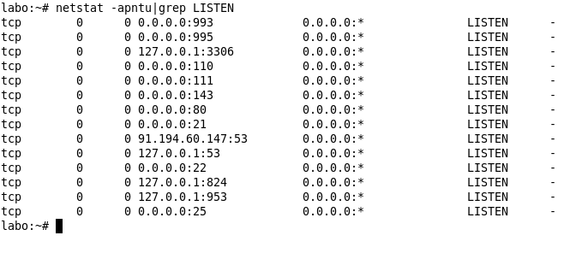

Amorcer son premier serveur

Pour faire pointer le sous-domaine de votre panel sur votre serveur, utilisez les serveurs DNS de votre registrar, et faites pointer le sous-domaine vers l'adresse IP de votre serveur.

Installation des modules d'AlternC
Une fois AlternC installé avec succès (et seulement une fois cela fait) vous pouvez ajouter des extensions, appelés modules, qui sont installables sous forme de package debian à part.

Installation du paquet des statistiques web Awstats
Le package AlternC-awstats permet d'utiliser le logiciel de statistiques web Awstats pour générer des pages de statistiques pour vos sites web. Pour l'installer, taper, en tant que root :
# aptitude install alternc-awstats

Il vous demande confirmation de l'installation, et installe en même temps les dépendances.
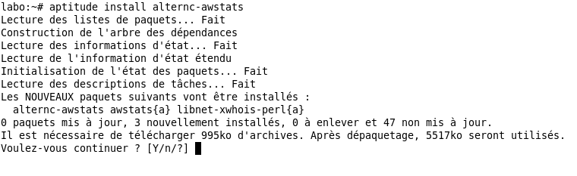

Installation du paquet Mailman pour AlternC
AlternC-mailman est un package permettant d'utiliser dans vos noms de domaines hébergés des listes de discussion et de diffusions par mail utilisant le logiciel Mailman. Pour cela, en tant que root, tapez :
# aptitude install alternc-mailman

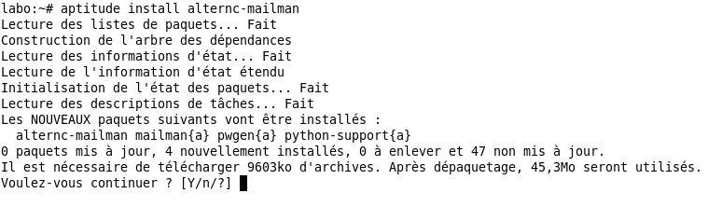
Après vous avoir confirmé l'installation, notamment des dépendances, debconf vous pose quelques questions relatives au package Mailman :

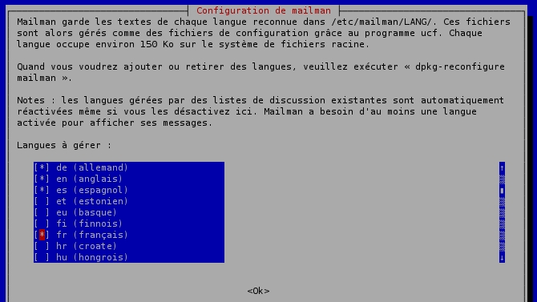
Cochez les langues que vous souhaitez utiliser dans votre gestionnaire de listes de discussions.
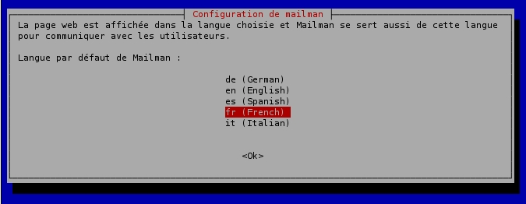
et choisissez la langue par défaut des nouvelles listes.
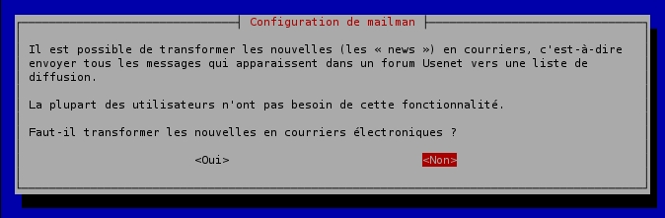

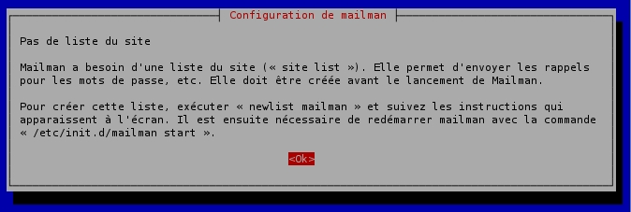
Ne vous inquiétez pas de l'absence de la liste « mailman » principale : l'installation du package alternc-mailman créera cette liste principale si besoin.

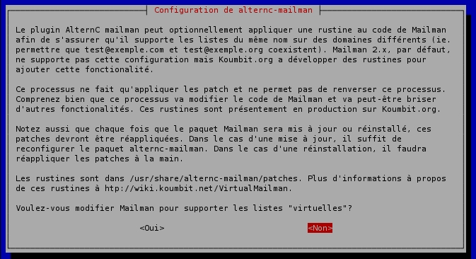
Ce paramètre est important : il est fourni par alternc-mailman pour vous proposer de modifier Mailman pour supporter les « listes virtuelles ». Dans ce mode (si vous cochez oui) vous pourrez avoir, sur ce serveur, des listes ayant la même partie gauche de l'arobase et appartenant à des domaines différents. Par exemple :
discussion@mondomaine.fr
et
discussion@autredomaine.net
pourront être hébergées sur le même serveur.
Sans cela, Mailman interdit plusieurs listes du même nom sur le même serveur.
Sur un serveur neuf, il n'y a aucune raison de ne pas profiter de cette possibilité.
Sur un serveur existant, vous feriez mieux de conserver le paramètre choisi jusque-là, sinon votre mailman risque d'avoir un comportement étrange ...

Installation du module de changement de mot de passe dans squirrelmail pour AlternC
Ce module permet de laisser aux utilisateurs la possibilité de changer leur mot de passe depuis le webmail squirrelmail.
Le webmail permet à tout utilisateur disposant d'un compte POP/IMAP sur le serveur de lire son courrier à travers une interface web simplissime. Grâce à ce module, vous pourrez modifier votre mot de passe en cliquant sur « options » puis « changer mon mot de passe » dans le webmail
# aptitude install alternc-changepass
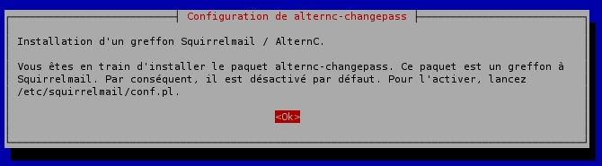

Une fois le module installé, il faut l'activer dans Squirrelmail. Pour cela, tapez la commande suivante :
# /etc/squirrelmail/conf.pl
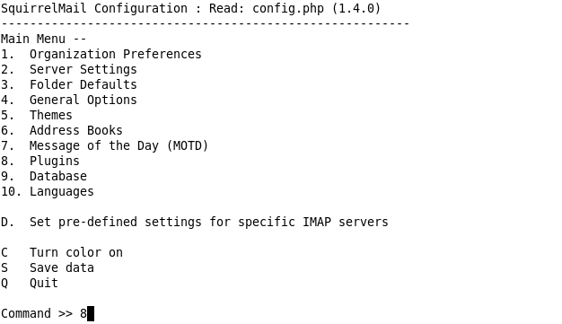
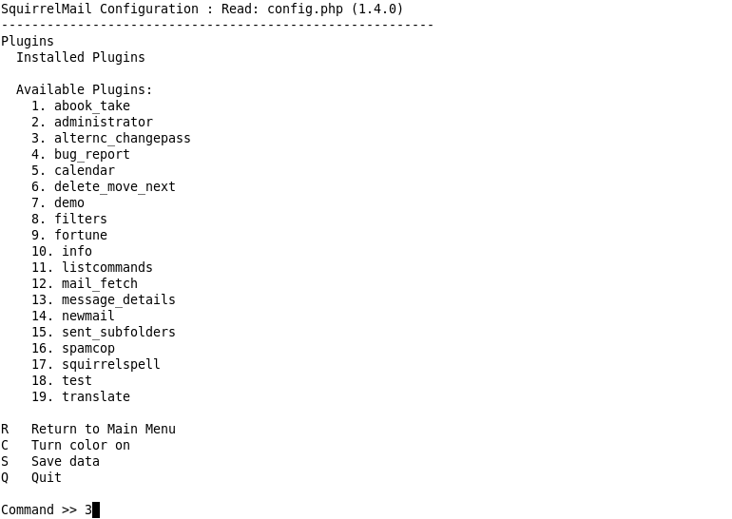
puis allez dans le menu 8 (plugins) et tapez le numéro du plugin alternc_changepass.

tapez ensuite S pour sauver et Q pour quitter la configuration de Squirrelmail
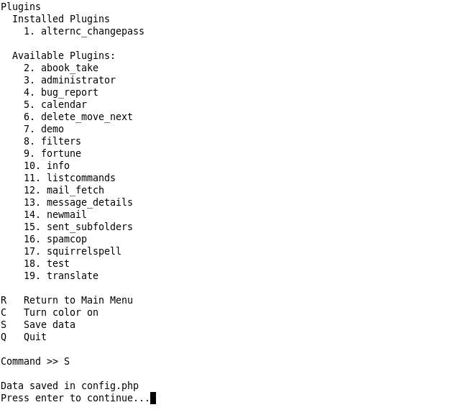

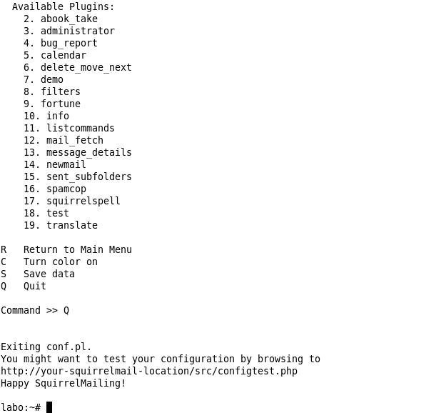
Et voilà ! vos utilisateurs peuvent désormais modifier eux-même leur mot de passe de messagerie. Notez que le module de politiques de mot de passe est également installé.

Installation de Procmail
Le module AlternC-procmail s'appelait auparavant AlternC-procmailbuilder. Il utilise le logiciel Procmail pour permettre aux utilisateurs du service de courrier électronique (notamment ceux utilisant IMAP ou le webmail intensivement) de définir des filtres sur leur boite aux lettres. Pour l'installer, c'est aussi simple que pour le précédent :
# aptitude install alternc-procmail

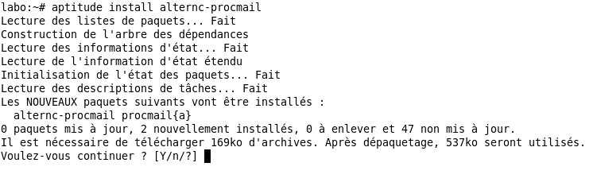

Une fois le module installé, il faut l'activer dans Squirrelmail. Pour cela, tapez la commande suivante :
# /etc/squirrelmail/conf.pl

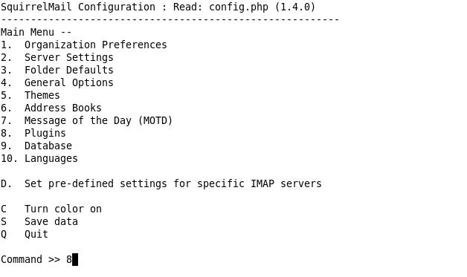

puis allez dans le menu 8 (plugins) et tapez le numéro du plugin alternc_changepass.
tapez ensuite S pour sauver et Q pour quitter la configuration de Squirrelmail
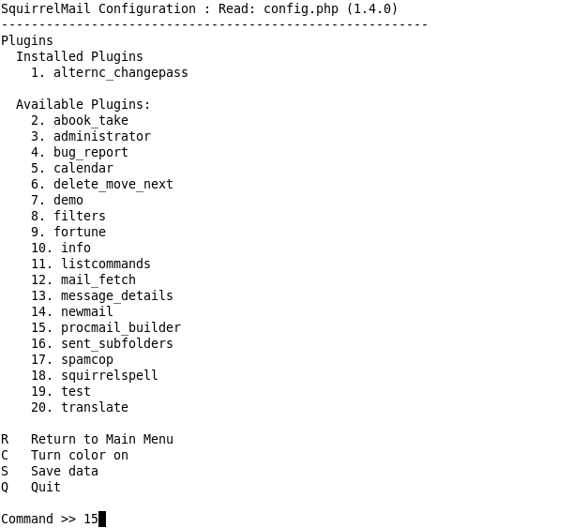

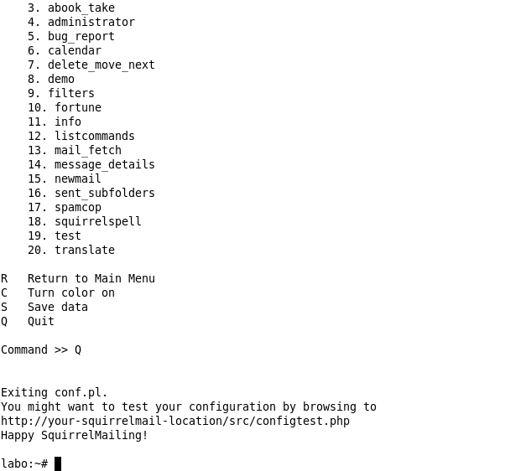
Et voilà ! Vos utilisateurs peuvent désormais aller dans le menu « options » de leur compte dans le webmail Squirrelmail, puis choisir « filtrer les messages ». Une interface web simple leur propose alors de créer des filtres de message parmi lesquels :
- le fait de classer un mail dans un des dossiers IMAP en fonction du destinataire, du sujet ou de l'expéditeur
- le fait de répondre automatiquement avec un message prédéfini (typiquement un message d'absence du bureau, ou de vacances, ou de remplacement d'un service par un autre, un message d'accusé de réception etc.). C'est la fonction bien connue de répondeur automatique.

Certificats SSL

Introduction
Après l'installation d'un AlternC de base, il n'est pas possible de se connecter au bureau en HTTPS, mais uniquement en HTTP non sécurisé. En effet, pour activer le HTTPS, il faut disposer d'un certificat client, idéalement un certificat reconnu par une autorité de certification. Nous allons donc vous expliquer comment générer un certificat SSL pour AlternC, qui sera utilisé par tous les services sachant utiliser la cryptographie, à savoir :
- le HTTPS pour le panel
- le POPS et l'IMAPS pour le courrier des utilisateurs
- le SMTPS pour le courrier sortant et entrant
- le FTPS pour les transferts de fichier
- d'autres services utilisant la cryptographie, comme Jabber.

Les fichiers de certification
Le principe du certificat de sécurité SSL est un peu compliqué, voici donc une petite introduction qui vous permettra de mieux comprendre de quoi nous parlerons ensuite.
Le principe de cryptographie utilisé sur ce type de service est le suivant : vous générez une paire de clé RSA privée et publique, qui va vous permettre de vous identifier auprès des clients du réseau, et qui va permettre aux clients du réseau de chiffrer des données à votre destination, et de vérifier votre identité.
Une clé RSA peut être protégée par un mot de passe. Elle ressemble à ceci :
-----BEGIN RSA PRIVATE KEY-----
MIICXQIBAAKBgQDQe9Ckq4c9RdjqIgHa5fEwV/nZhSxWrMUdA1z1jtFnH1xNtxDR
gaEnxPCGyIi/Q7/9u+nrAdBSqgFvl+lVkQmiIXeWJd85ila1aPxCFJx/CmoNOcW/
fGY+fSLJ8gUpHxZctzEA+Eq5rxd5RzCzwjkD/2/GUfV0stkVrxPTrV+ENwIDAQAB
AoGAV4OBw33VGR1WvoFj8fUP11E2qd5DDGcdnt4oiVNYB0ecwWqU/rzBXyZGKO3I
qTDRSLs2p9VtEyYV0DgeVDK7rbcVI71yWfks4HfV9gNr4VMnBGi3XoajhGh23OOT
LtlmudVSVbcmtHGzpxjL0hP07G/IeBDbeoIIwIj35QxFViECQQDo3lJtVPomItfe
rWeT4+sG95c6FzoQf8kIMiYs0S19i266zOuR1jfLpHTT3QSiuKDsHVHKJHtTezQx
8C/nrthpAkEA5TFnun5N8y+pm5gSfd/cJEZDTcI4F0rWy28cPOk3iSWnR9vR3Tqv
e485kDQJWm8+A3mwgLYDF5ullM8WgpLjnwJBAKgSVkGs9ILz4QRJ+ZkHBknYB2EZ
BIKGCE2PDHiKXR/gtAHFBz0R9OFZCC0lt0POp+7i1nZkUFKXeLuWVK0OSAkCQQCv
rttQPRkLXHGqbztdeYeJ1sIojMPqNtfHQPhoSGzlmBNOJdYMurtg/zykqP6yb6sd
ht4hC2P7aLfYBZW/qVEJAkADoNCKAAiO7GKE9MnnIg2j1Jh7tzMiGWYWyG3Gfy/8
rkknsOWKG/r3RuZXm1XxVP1Jq/75ukZESmktZMYMcYXz
-----END RSA PRIVATE KEY-----

- vous générez une requête de certificat, appelée Certificate Request, ou CSR, basée sur cette paire de clé.
- vous envoyez cette requête de certificat à une autorité de certification. Une requête de certificat ressemble à ceci :
-----BEGIN CERTIFICATE REQUEST-----
MIIBhDCB7gIBADBFMQswCQYDVQQGEwJBVTETMBEGA1UECBMKU29tZS1TdGF0ZTEh
MB8GA1UEChMYSW50ZXJuZXQgV2lkZ2l0cyBQdHkgTHRkMIGfMA0GCSqGSIb3DQEB
AQUAA4GNADCBiQKBgQDQe9Ckq4c9RdjqIgHa5fEwV/nZhSxWrMUdA1z1jtFnH1xN
txDRgaEnxPCGyIi/Q7/9u+nrAdBSqgFvl+lVkQmiIXeWJd85ila1aPxCFJx/CmoN
OcW/fGY+fSLJ8gUpHxZctzEA+Eq5rxd5RzCzwjkD/2/GUfV0stkVrxPTrV+ENwID
AQABoAAwDQYJKoZIhvcNAQEFBQADgYEAae5QhvaCbYECHwy6nomxjAX2QFPre/PR
dlbMzP4KPGkKokbsNRXh7AY2qIbIrT9psVvL0ynaF8L5IFpzN6Upr1SHN1/KtZyM
NdUWfXyBbzFkb4XcbrHDtPbtpOr5ZNLNr6rwXRMvFgmtuqgL/Bn+/Y+LKDuEnDo8
sz1/2ZZrl5U=
-----END CERTIFICATE REQUEST-----

- l'autorité de certification vérifie le nom de domaine et si besoin d'autres informations relatives à ce domaine, et vous retourne un certificat SSL.
- l'autorité a peut-être un certificat intermédiaire, le sien, que vous devez télécharger de même.
- vous installez tout cela (certificat intermédiaire, certificat et clé privée RSA) dans votre serveur aux bons endroits, et configurez les services pour proposer du SSL/TLS.
Un certificat, qu'il soit intermédiaire ou terminal (le votre) ressemble à ceci :
-----BEGIN CERTIFICATE-----
MIIFezCCBGOgAwIBAgIDRO0NMA0GCSqGSIb3DQEBBQUAMIHKMQswCQYDVQQGEwJV
UzEQMA4GA1UECBMHQXJpem9uYTETMBEGA1UEBxMKU2NvdHRzZGFsZTEaMBgGA1UE
ChMRR29EYWRkeS5jb20sIEluYy4xMzAxBgNVBAsTKmh0dHA6Ly9jZXJ0aWZpY2F0
ZXMuZ29kYWRkeS5jb20vcmVwb3NpdG9yeTEwMC4GA1UEAxMnR28gRGFkZHkgU2Vj
GjAYBgNVBAMTEXd3dy5zb3MtbWFpbnMuY29tMIIBIjANBgkqhkiG9w0BAQEFAAOC
AQ8AMIIBCgKCAQEA2qhZ8zYQQwm2Bdck/YbaRjYZagk0UTt5bAChzG0VvcqHu4pC
...
...
A1UdIwQYMBaAFP2sYTKTbEXW4u6FX5q653aZaMznMCsGA1UdEQQkMCKCEXd3dy5z
b3MtbWFpbnMuY29tgg1zb3MtbWFpbnMuY29tMA0GCSqGSIb3DQEBBQUAA4IBAQA2
HIOAlzPf9QsXRDTrCQJDeHVSJlka3p7fpDd93yMOnmcoyrcEJsAMtAX4OeWqy13U
EGokjN9WPwcU7sn5lSEgea9bUepXriAd4JuPH8fD6ZsXfpf3zWWdUma0KE8XHMIi
wtHP8PVvflu4KKpE2muhkEbExHXAs8hhVTgJ1MXZ13rxlDxUbYDKsaBQuGYeToag
EEDOZ0Ddu3VNV2Gm8WLoPc8SnDNTDbNZwV2V1SMU3B4Bf2XTfpndEjbjxAsyZB3A
s7jM9Py5QmzB+yukdViS
-----END CERTIFICATE-----

Pour gérer tout cela, on utilisera la ligne de commande openssl accompagné d'un fichier de configuration openssl.cnf.

Autorité intermédiaire
Si votre autorité de certification vous fournit un certificat dit « de classe 3 », cela signifie que vous devrez probablement installer un certificat d'autorité intermédiaire dans votre serveur.
Ce certificat intermédiaire est fourni par votre autorité, c'est un fichier au format X.509 PEM (son nom se termine en général soit par .CRT, soit par .PEM)
Afin que votre certificat soit bien reconnu par les clients en face, il faut installer ce certificat intermédiaire dans votre serveur aux bons endroits. Pour cela, procédez ainsi :
- copiez ce certificat intermédiaire dans /etc/ssl/certs sous un nom explicite (par exemple, nous qui utilisons Gandi comme autorité de certification, nous avons un fichier GandiStandardSSLCA.pem)
- tapez c_rehash. Cette commande d'openssl recrée des liens symboliques vers votre certificat dans /etc/ssl/certs.
- ajoutez ce certificat à votre ensemble de certificats en tapant
cat GandiStandardSSLCA.pem >>ca-certificates.crt

Cela ajoute votre certificat intermédiaire à la liste de tous les certificats reconnus sur le système. Il est nécessaire pour Postfix.
Si vous utilisez Postfix, ce qui est le cas par défaut dans AlternC, il faut reconfigurer et redémarrer Postfix comme suit :
dans /etc/postfix/main.cf, assurez-vous d'avoir les lignes suivantes :
smtpd_tls_CAfile = /etc/ssl/certs/ca-certificates.crt
smtp_tls_CAfile = /etc/ssl/certs/ca-certificates.crt

et redémarrez Postfix : en effet, comme postfix est protégé par un chroot, son script de démarrage recopie ca-certificates.crt dans le dossier
/var/spool/postfix/etc/ssl/certs/ pour que ses programmes puissent y accéder
/etc/init.d/postfix restart

Configurer AlternC et Debian à l'achat d'un certificat
Vous allez donc procéder à l'acquisition (payante via une autorité reconnue ou gratuite via CaCert par exemple) d'un certificat de sécurité pour votre serveur. Pour cela, on procède ainsi :
Tout d'abord modifiez le fichier /etc/ssl/openssl.cnf de votre serveur pour que les clés que openssl génère soient au minimum de 2048 bits. (2048 est bien, vous pouvez mettre 4096, mais évitez d'aller au-delà).
~# vi /etc/ssl/openssl.cnf

[ req ]
default_bits = 2048
default_keyfile = privkey.pem
distinguished_name = req_distinguished_name
attributes = req_attributes
x509_extensions = v3_ca # The extentions to add to the self signed cert

Ensuite, allez dans votre dossier alternc et lancez une création de paire de clé RSA et de requête de certificat comme suit (les commandes à taper ou instructions sont en gras) :
~# cd /etc/alternc
/etc/alternc/# openssl req -new
Generating a2048 bit RSA private key
..................................................................++++++ ..................................++++++
writing new private key to 'privkey.pem'
Enter PEM pass phrase: (entrez ici un mot de passe temporaire pour votre clé RSA)
Verifying - Enter PEM pass phrase: (entrez le même mot de passe)
-----
You are about to be asked to enter information that will be incorporated
into your certificate request.
What you are about to enter is what is called a Distinguished Name or a DN.
There are quite a few fields but you can leave some blank
For some fields there will be a default value,
If you enter '.', the field will be left blank.
-----
Country Name (2 letter code) [AU]:FR (entrez un pays, important uniquement pour les certificats commerciaux incorporant vos informations de société, adresse etc.)
State or Province Name (full name) [Some-State]:Ile-de-France
Locality Name (eg, city) []:Paris
Organization Name (eg, company) [Internet Widgits Pty Ltd]:AlternC
Organizational Unit Name (eg, section) []:www
Common Name (eg, YOUR name) []:demo.alternc.org (Cette information EST VITALE : elle déterminera le nom de domaine qui sera signé par l'autorité de certification. Ne vous trompez pas : mettez bien l'adresse DNS qualifiée de votre serveur.)
Email Address []:root@alternc.org (mettez votre email ici, cette information ne sera pas utilisée, sauf à la demande d'un certificat d'email, ce qui n'est pas le cas ici)
Please enter the following 'extra' attributes
to be sent with your certificate request
A challenge password []: (n'entrez rien, juste <enter>)
An optional company name []: (n'entrez rien, juste <enter>)

-----BEGIN CERTIFICATE REQUEST-----
MIIB0jCCATsCAQAwgZExCzAJBgNVBAYTAkZSMRYwFAYDVQQIEw1JbGUtZGUtRnJh
bmNlMQ4wDAYDVQQHEwVQYXJpczEQMA4GA1UEChMHQWx0ZXJuQzEMMAoGA1UECxMD
d3d3MRkwFwYDVQQDExBkZW1vLmFsdGVybmMub3JnMR8wHQYJKoZIhvcNAQkBFhBy
b290QGFsdGVybmMub3JnMIGfMA0GCSqGSIb3DQEBAQUAA4GNADCBiQKBgQDBBc3t
MX4/RwUT7hcksOLUCpWh3B5vRUbjgyFzxqxWRz2MHFAOBkvR+7TsYSL03EOdJ8hk
imyUlSvSGaQdgyysHCx47YvI81yRsFRAk6KAl/nc2Zi7H+aMZeroYBDhMbb+OZNb
3jxvqDVUIsSyLm5fFqsfl5W+AakLKmEBkaR+qQIDAQABoAAwDQYJKoZIhvcNAQEF
BQADgYEAfzbUzl171L+hCshrPpI5a9vPT3RPTh42dIgA106NJsGTYcIZHpnfw8+l
5etqEztnLCwVb/s7w+bb8a1l79CDwLlTmDNZjVGrp1yeh1j14kwxlnK+gHlSsDJk
NhOTQg+/WC+pIXqRHImvLfdCN9wMzz0MtkJCErWdByLdxKHO/A8=
-----END CERTIFICATE REQUEST-----

Voilà ! Votre clé privée protégée par un mot de passe a été sauvée dans un fichier privkey.pem, et votre requête de certificat a été affichée sur la console comme ci-dessus.
Nous allons déjà sauver dans un fichier votre CSR en tapant :
cat >alternc.csr <enter>

collez dans la console votre CSR (la Certificate Request ci-dessus, y compris les lignes avec ----)
puis tapez <Enter> et <Control-d> pour quitter cat.
Ensuite, nous allons déchiffrer la clé privée RSA pour la mettre dans le fichier qu'utilisera AlternC pour configurer votre serveur. Tapez :
openssl rsa -in privkey.pem -out apache.pem

Votre mot de passe temporaire utilisé plus haut sera requis. Tapez-le puis <enter> :
Enter pass phrase for privkey.pem:
writing RSA key

Ensuite, rendez-vous sur le site de votre autorité de certification, et commencez la génération du certificat (appellée aussi 'enrollment' dans ce petit monde de la certification).
À un moment de l'enrollement, l'autorité demandera votre requête de certificat (la CSR). Copiez donc le code de la Certificate Request plus haut (y compris les lignes avec ----).
Ensuite, l'autorité délivrera votre certificat, soit à l'écran, soit sous forme d'un fichier téléchargeable. Ce fichier contient un certificat qui ressemble à celui montré au début de ce chapitre.
Collez ce certificat dans votre presse-papier et tapez, en tant que root, sur votre serveur :
cat >>/etc/alternc/apache.pem (puis enter)
Collez dans ce cat votre certificat (y compris les lignes avec -----) et tapez Enter et Control-d pour quitter cat.
Vous avez ajouté ainsi à la fin du fichier apache.pem votre certificat. Ce fichier contient donc désormais les clés privées et certificat de votre serveur, l'un sous l'autre.
Dernière étape : l'installation de votre certificat dans les logiciels qui l'utiliseront. Pour cela, lancez tout simplement
# alternc.install
qui relance la configuration des services d'AlternC. cet installeur se rend compte que le certificat a été installé dans apache.pem et configure les logiciels comme il faut (courier-pop, courier-imap, apache, postfix, proftpd) :
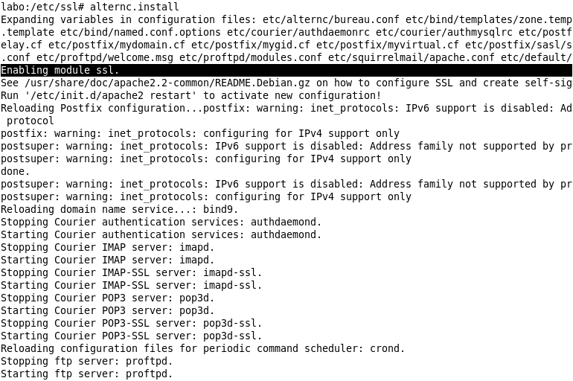

La ligne qui vous le confirme (surlignée en noir dans la console ci-dessus) est celle d'Apache indiquant « enabling module ssl »
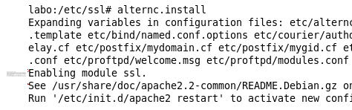

Vérifier que votre configuration SSL est bonne
Une fois tout cela fait, vous voudrez logiquement vérifier que tout cela marche bien. Le plus simple est d'utiliser openssl sur une machine Linux distante (typiquement la votre en local, pas sur votre serveur).
Si vous n'avez pas de machine Linux sous la main de disponible, un Mac dans une fenêtre de Terminal fera l'affaire. Sous Microsoft Windows 2000, XP, Vista et Seven, vous pouvez installer Cygwin, qui contient le package openssl et vous permet de lancer toutes les commandes associées. (Sous Cygwin ou MacOsX, assurez-vous de disposer d'un dossier avec les certificats des autorités de certification reconnues, s'il n'est pas /etc/ssl/certs, remplacez-le dans les lignes ci-dessous).
Pour vérifier le certificat d'un service, nous allons utiliser la commande openssl s_client, qui permet de simuler un client ssl ou starttls. Cette commande va vous vérifier le certificat fourni par le serveur en SSL ou via la commande STARTTLS. Remplacez bien évidemment demo.alternc.org par l'adresse de votre serveur.
Vérifier le SMTP :
openssl s_client -CApath /etc/ssl/certs -connect demo.alternc.org:25 -starttls smtp

et les autres services. imap-ssl et pop-ssl :
openssl s_client -CApath /etc/ssl/certs -connect demo.alternc.org:993
openssl s_client -CApath /etc/ssl/certs -connect demo.alternc.org:995
https :
openssl s_client -CApath /etc/ssl/certs -connect demo.alternc.org:443

À chaque fois, la commande se connecte à votre serveur et vérifie la validité de votre certificat par rapport aux autorités locales installées sur le PC qui contrôle.
OpenSSL doit donc afficher quelque chose comme ceci :
New, TLSv1/SSLv3, Cipher is DHE-RSA-AES256-SHA
Server public key is 2048 bit
Compression: NONE
Expansion: NONE
SSL-Session:
Protocol : TLSv1
Cipher : DHE-RSA-AES256-SHA
Session-ID: BA14AC86177FADBED803325BF91BE81BABA7C2441F9217A86A837BC2EE825AA9
Session-ID-ctx:
Master-Key: 6A42787B38AB012C4284987C5BA21208F286D4B9990B9DAEC75B68120C2A3DAE8C31072D96CBFCF214EBD37C9E38ECAA
Key-Arg : None
Start Time: 1277661761
Timeout : 300 (sec)
Verify return code: 0 (ok)
---

La ligne importante est « Verify return code » qui doit valoir « 0 (ok) ». Sinon votre certificat est probablement mal installé.

Services externes
Pour chaque nom de domaine hébergé sur votre serveur, il faut préciser au moins 2 serveurs DNS qui répondront aux requêtes DNS des internautes pour le domaines installé.
Votre serveur sous AlternC peut servir de DNS primaire pour vos domaines installés, mais il lui faut un DNS secondaire, appelé aussi esclave DNS.
De même, votre serveur sous AlternC héberge des comptes email pop ou imap, ou des alias, pour lesquels il peut être utile de disposer d'un serveur de secours, appelé MX secondaire. Celui ci recevra le courrier si votre serveur est en panne ou éteint. Le serveur MX secondaire renverra en bloc votre courrier quand votre serveur AlternC principal sera à nouveau en fonction.
Ces 2 services, qui nécessitent un second serveur, peuvent être facilement configurés via AlternC, et voici comment ...

DNS Esclave sur un autre serveur
Le principe du DNS esclave, ou DNS secondaire, est assez simple : votre serveur, qui héberge un certain nombre de domaines, dispose d'un fichier zone (situé dans /var/alternc/bind/zones/) pour chaque domaine hébergé.
Pour disposer d'un DNS secondaire, il faut réaliser deux tâches :
- le serveur secondaire doit connaître la liste des noms de domaines que vous hébergez,
- il doit synchroniser le contenu de la zone de chacun de ces domaines, pour pouvoir servir les requêtes DNS indépendamment de l'état de fonctionnement du DNS primaire.

La seconde tâche est exécutée naturellement par les serveurs DNS comme Bind9, que nous utilisons sur AlternC et que nous conseillons. Le protocole DNS définit pour cela une commande spéciale, appelée AXFR, ou « Transfert de Zone ».

En voici un exemple :
apollon:~# dig axfr alternc.org @primary

; <<>> DiG 9.5.1-P3 <<>> axfr alternc.org @primary
;; global options: printcmd
alternc.org. 14400 IN SOA primary.heberge.info. root.brassens.heberge.info. 2010020102 2160 360 60480 14400
alternc.org. 14400 IN NS primary.heberge.info.
alternc.org. 14400 IN NS secondary.heberge.info.
alternc.org. 14400 IN MX 5 alternc.org.
alternc.org. 14400 IN A 91.194.60.27
debian.alternc.org. 14400 IN A 91.194.60.27
demo.alternc.org. 14400 IN A 91.194.60.151
svn.alternc.org. 14400 IN A 91.194.60.27
www.alternc.org. 14400 IN A 91.194.60.27
;; Query time: 2 msec
;; SERVER: 91.194.60.2#53(91.194.60.2)
;; WHEN: Fri Oct 1 10:30:55 2010

La première tâche, elle, était traditionnellement faite « à la main » : un administrateur système demandait à un autre de lui servir de DNS secondaire pour une liste de domaines donnée, et les domaines étaient configurés sur le secondaire à la main.
Avec AlternC, il devient nécessaire d'automatiser cette tâche, car n'importe quel utilisateur du panel peut ajouter ou supprimer un ou plusieurs noms de domaine sur son compte.
Il existe donc un package debian, nommé « alternc-slavedns », qui doit être installé sur un serveur DNS secondaire (qui n'utilise lui-même pas forcément AlternC), et qui permet au secondaire de synchroniser la liste des domaines installés avec un ou plusieurs serveurs sous AlternC.
Voici comment installer ce package sur un serveur debian :
- ajoutez tout d'abord le dépôt debian de AlternC sur votre serveur.
dans /etc/apt/sources.list, ajoutez la ligne :
deb http://debian.alternc.org stable main
- tapez ensuite, en tant que root :
# gpg --keyserver subkeys.pgp.net --recv 5F0456418B1C488D
# gpg --export --armor 5F0456418B1C488D | apt-key add -
# aptitude update
# aptitude install alternc-slavedns

Le package alternc-slavedns, ainsi que ses dépendances (essentiellement wget et bind9) seront installés en même temps.
Une fois ce package installé, vous devrez dérouler la procédure suivante pour chaque serveur AlternC utilisant ce serveur secondaire :
- Sur votre serveur AlternC, connectez-vous sur le compte « admin » et cliquez sur « panneau administrateur »
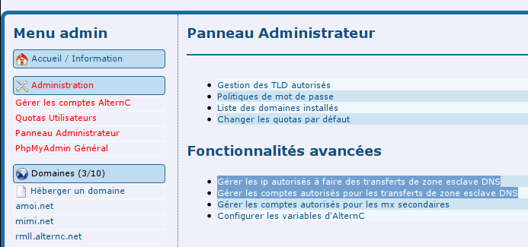
Cliquez ensuite sur « Gérer les IP autorisées à faire des transferts de zone esclave DNS ».

Dans ce formulaire, vous devez renseigner l'adresse IP du ou des serveurs DNS secondaires qui se connecteront à votre serveur sous AlternC. Dans notre exemple, nous avons mis 91.194.60.2 et 91.194.60.99 :
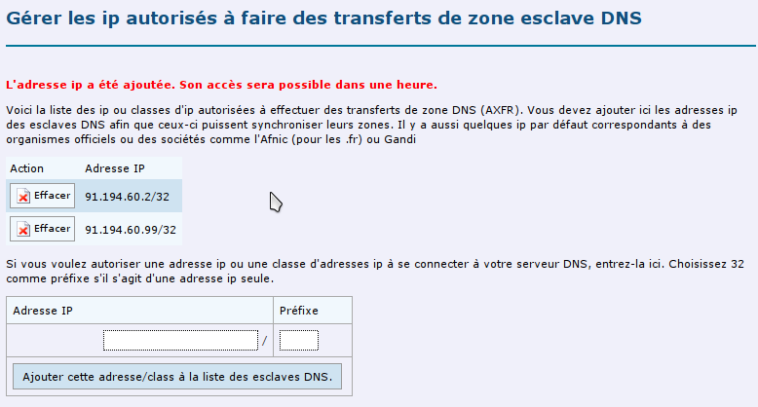
Cette autorisation sera injectée dans la configuration de Bind dans l'heure qui suit, et Bind autorisera alors ces adresses IP, et uniquement celles-ci, à utiliser la requête DNS « AXFR » sur les domaines hébergés.
Ensuite, revenez sur le « panneau administrateur » et cliquez sur « Gérer les comptes autorisés pour les transferts de zone esclave DNS ».

Dans ce formulaire, créez un compte pour chaque serveur DNS secondaire qui se synchronisera sur votre serveur AlternC. Ici nous avons créé 2 comptes, un pour primary et un pour secondary, qui sont nos 2 serveurs DNS principaux (voir les architectures proposées plus bas dans ce chapitre) :
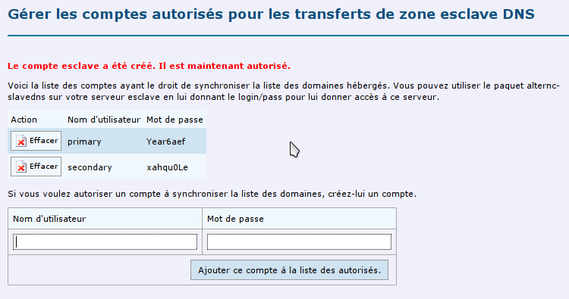
Voilà. Attendez une petite heure, et connectez-vous alors sur votre serveur DNS secondaire pour y configurer votre serveur sous AlternC comme suit (dans notre exemple, le secondaire s'appelle « secondary » et le serveur AlternC s'appelle « alternc » :
- Allez dans /etc/alternc/slavedns/
- Recopiez le fichier defaults.conf sous un autre nom (typiquement celui de votre serveur AlternC) :
# cp defaults.conf alternc.conf

- modifiez avec votre éditeur préféré le fichier alternc.conf :
# emacs alternc.conf
- et remplacez les informations requises :
PROTOCOL=http s
HOST=alternc.octopuce.fr
MASTERIP=91.194.60.152
LOGIN=secondary
PASSWORD=xahqu0Le

Remplissez ce fichier de configuration ainsi :
protocol : mettez HTTP si votre serveur AlternC n'a pas de certificat SSL pour le HTTPS. Sinon mettez HTTPS
host : mettez le nom de domaine de votre serveur alternc, ici « alternc.octopuce.fr »
masterip : mettez l'adresse IP publique de votre serveur alternc.
login et password : mettez le nom d'utilisateur et le mot de passe que vous avez créé plus tôt sur le serveur AlternC (ici : secondary et xahqu0Le)
et voilà, c'est tout !
Désormais, toutes les heures, votre serveurDNS secondaire ira chercher la liste des domaines hébergés sur votre ou vos serveurs sous AlternC, et modifiera automatiquement la configuration de son bind9 pour lui demander de synchroniser le contenu des zones DNS depuis les serveurs AlternC

Comment cela marche-t-il ?
Pour mettre le nez dans le moteur, lancez, sur votre serveur secondaire, la commande suivante (en tant que root) :
# alternc-slavedns
no change found for 'alternc.conf'

Pour fonctionner, alternc-slavedns télécharge une page sur votre AlternC, en s'identifiant avec le login et le mot de passe que vous avez défini dans le panneau de contrôle administrateur.
Si de nouveaux domaines ont été installés ou si des domaines ont été désinstallés du serveur AlternC correspondant, le fichier reçu est transformé en fichier de configuration valide pour bind9, et bind9 est rechargé. Les fichiers de alternc-slavedns sont situés à 2 endroits :
- la liste des domaines de chaque serveur est dans /var/cache/slavedns/, avec tout simplement un fichier .conf par serveur AlternC, et une ligne par domaine hébergé
# cat/var/cache/slavedns/brassens.conf
alternc.org
alternc.fr
mondomaine.com

- la configuration de bind9 est stockée dans /etc/bind9/slavedns/, avec tout simplement un fichier .conf par serveur AlternC, et un bloc slave par domaine, comme dans l'exemple ci-dessous :
zone "montest.fr" {
type slave;
allow-query { any; };
file "montest.fr";
masters { 91.194.60.152; };
};

Vous pouvez ainsi vérifier facilement que alternc-slavedns a bien pris en compte vos nouveaux noms de domaines.
Enfin, si vous voulez forcer la mise à jour immédiate de la liste des domaines sur le secondaire, tapez, en tant que root :
# alternc-slavedns
changes detected for 'brassens.conf', applying

Comment architecturer mes serveurs ?
La question est intéressante et nous a souvent été posée. Lorsque vous disposez de plusieurs serveurs sous AlternC, il est évident que vous pouvez utiliser un seul et même secondaire qui se synchronisera avec tous vos serveurs.
Par exemple, si vous avez 10 serveurs AlternC numérotés de alternc1.example.com à alternc10.example.com, vous pouvez très bien installer alternc-slavedns sur alternc1 et 2, configurer le 1 pour qu'il se synchronise sur le alternc-slavedns du 2, et configurer tous les autres pour qu'ils se synchronisent sur le 1.
Ainsi, vos domaines hébergés sur alterncX indiqueront chez le registrar les serveurs DNS :
alternc1.example.com.
alterncX.example.com.

pour qu'ils soient hébergés par votre infrastructure, sauf les domaines de alternc1 qui mettront alternc1 et alternc2.
Cette solution parait facile à mettre en œuvre, mais peut porter à confusion car elle utilise le même nom pour le panneau de contrôle web et le serveur DNS.
On préfèrera donc utiliser un second nom DNS pour vos 2 serveurs, et installer AlternC-slavedns sur 2 d'entre eux.
Ainsi, faites pointer, par exemple, le nom primary.example.com vers l'IP de alternc1 et secondary.example.com vers l'IP de alternc2
Installez ensuite alternc-slavedns sur alternc1 et alternc2 et configurez tous vos serveurs pour qu'ils se synchronisent sur alternc1 et alternc2 (sauf sur eux-même bien entendu)
Enfin, demandez à tous vos utilisateurs de mettre comme serveurs DNS, chez leur registrar, les valeurs suivantes :
primary.example.com.
secondary.example.com.

Cette configuration est plus simple à mémoriser. Elle permet éventuellement, à terme, de disposer de serveurs DNS en dehors de votre réseau (externaliser le secondary) ou de déplacer ce service facilement sur d'autres serveurs.

Et si je n'ai qu'un seul serveur sous AlternC avec une seule IP ?
C'est un cas classique des toutes petites structures qui hébergent elles-même un serveur chez un gros prestataire (comme rackspace ou ovh), ou qui hébergent sur leur accès ADSL et qui souhaitent disposer d'un serveur DNS secondaire automatique.
L'équipe d'AlternC fournit gracieusement un service de DNS secondaire pour ces utilisateurs : pour cela, envoyez un simple email à equipe@alternc.org ou contactez-nous sur l'irc #alternc sur freenode, et envoyez-nous les informations suivantes :
- le nom dns de votre serveur AlternC
- son adresse IP publique
- le login et le mot de passe à utiliser pour synchroniser la liste des DNS
De votre côté, vous devrez autoriser l'IP 91.194.60.145 à effectuer un transfert de zone DNS, et vous devrez mettre comme serveur DNS chez votre registrar :
- votre serveur comme primaire
- ns2.alternc.org comme secondaire
voilà, c'est aussi simple que cela !

MX Secondaire sur un autre serveur
Le principe du MX secondaire, appellé aussi « backup MX », est simple : votre serveur héberge un certain nombre de domaines. Il dispose d'un fichier zone (situé dans /var/alternc/bind/zones/). pour chaqcun de ces domaines. Ce fichier précise quel serveur héberge le mail de ce domaine, sous la forme d'une ligne, nommée « champ MX » comme dans l'exemple ci-dessous :
$TTL 4H
;
; BIND data file for domain alternc.org
;
@ IN SOA primary.heberge.info. root.brassens.heberge.info. (
2010020102 ; serial
2160 ; refresh (6h)
360 ; retry (1h)
60480 ; expiry (7d)
14400 ) ; RR TTL (24h)

IN NS primary.heberge.info.
IN NS secondary.heberge.info.
IN MX 5 brassens.heberge.info.
IN A 91.194.60.27

La ligne avec le « MX 5 » montre donc que « brassens.heberge.info » est le serveur de mail du domaine alternc.org.
Hélas, un serveur étant par définition peu fiable, il arrive qu'il tombe en panne, et pendant ce temps, votre mail n'arrive pas, et les autres serveurs SMTP du monde entier qui tentent de s'adresser à vous doivent conserver les mails qui vous sont destinés. Une fois votre serveur de mail de retour, il peut se passer un temps important avant que vous ayez reçu tous les mails en attente, et vous pourriez même en avoir perdu certains, si les serveurs d'en face n'ont pas conservé assez longtemps les mails de votre domaine.
C'est pour cette bonne raison qu'il est utile de disposer d'un second serveur de mail, qui apparait alors sous la forme d'une seconde ligne IN MX 10 (le 10 étant un poids plus faible, ce n'est pas lui qui recevra les mails en priorité) :
IN NS primary.heberge.info.
IN NS secondary.heberge.info.
IN MX 5 brassens.heberge.info.
IN MX 10 apollon.serverside.fr.
IN A 91.194.60.27

Ainsi, en cas de panne de brassens, les mails seront reçus par apollon, qui les enverra à brassens une fois celui-ci revenu à la vie.

Pour configurer un serveur sous AlternC dans ce sens, il faut procéder ainsi :
Tout d'abord, signalez à votre serveur sous AlternC qu'il devra mettre une ligne de MX secondaire sur tous les domaines qu'il héberge. Cela s'obtient en modifiant le fichier modèle d'AlternC situé dans /etc/alternc/templates/bind/templates/zone.template :
$TTL 1D
;
; BIND data file for domain @@DOMAINE@@
;
@ IN SOA %%ns1%%. root.%%fqdn%%. (
@@SERIAL@@ ; serial
21600 ; refresh (6h)
3600 ; retry (1h)
604800 ; expiry (7d)
86400 ) ; RR TTL (24h)

IN NS %%ns1%%.
IN NS %%ns2%%.
IN MX 5 %%mx%%.
IN MX 10 apollon.serverside.fr.

Une fois cela fait, lancez alternc.install pour qu'il propage ce modèle dans /etc/bind/templates/
Vous pouvez aussi modifier directement
/etc/bind/templates/zone.template
pour y ajouter la ligne IN MX 10.
Attention : Sur un serveur disposant déjà de domaines installés, il faudra ajouter cette ligne MX à la main dans les fichiers de zone déjà créés dans /var/alternc/bind/zones/. N'oubliez pas, dans ce cas, de modifier la valeur du nombre « serial » pour que la zone soit bien prise en compte partout dans le monde !
Ensuite, nous allons effectuer les mêmes manipulations pour la déclaration des domaines hébergés sur le serveur que dans le chapitre précédent traitant des DNS secondaire.
Pour disposer d'un MX secondaire, il faut que ce serveur secondaire puisse connaître la liste des noms de domaines que vous hébergez,
Il existe donc un package debian, nommé « alternc-secondarymx », qui doit être installé sur un serveur MX secondaire (qui n'utilise lui-même pas forcément AlternC), et qui permet au secondaire de synchroniser la liste des domaines installés avec un ou plusieurs serveurs sous AlternC.

Voici comment installer ce package sur une serveur debian :
- ajouter tout d'abord le dépôt debian de AlternC sur votre serveur.
Dans /etc/apt/sources.list, ajoutez la ligne :
deb http://debian.alternc.org stable main
- tapez ensuite, en tant que root :
# gpg --keyserver subkeys.pgp.net --recv 5F0456418B1C488D
# gpg --export --armor 5F0456418B1C488D | apt-key add -
# aptitude update
# aptitude install alternc-secondarymx
Le package alternc-secondarymx, ainsi que ses dépendances (essentiellement wget et postfix) seront installés en même temps.
Une fois ce package installé, vous devrez dérouler la procédure suivante pour chaque serveur AlternC utilisant ce serveur secondaire :
- Sur votre serveur AlternC, connectez-vous sur le compte « admin » et cliquez sur « panneau administrateur »
Cliquez ensuite sur « Gérer les comptes autorisés pour les mx secondaires ».

Dans ce formulaire, créez un compte pour chaque serveur MX secondaire qui se synchronisera sur votre serveur AlternC. Ici nous avons créé 1 compte pour apollon :
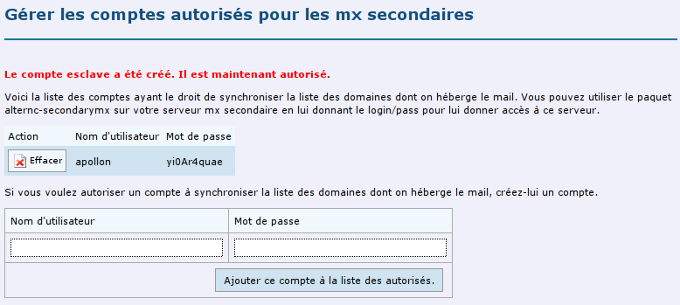
Voilà. Cconnectez-vous alors sur votre serveur MX secondaire pour y configurer votre serveur sous AlternC comme suit (dans notre exemple, le secondaire s'appelle « apollon » et le serveur AlternC s'appelle « alternc » :
- Allez dans /etc/secondarymx/
- Recopiez le fichier secondarymx.conf sous un autre nom (typiquement celui de votre serveur AlternC) :
# cp secondarymx.conf alternc.conf

- Modifiez avec votre éditeur préféré le fichier alternc.conf :
# emacs alternc.conf

- et remplacez les informations requises :
HOST=alternc.octopuce.fr
MASTERIP=91.194.60.152
LOGIN=apollon
PASSWORD=yi0Ar4quae

Remplissez ce fichier de configuration ainsi :
host : mettez le nom de domaine de votre serveur alternc, ici « alternc.octopuce.fr »
masterip : mettez l'adresse IP publique de votre serveur alternc.
login et password : mettez le nom d'utilisateur et le mot de passe que vous avez créé plus tôt sur le serveur AlternC (ici : apollon et yi0Ar4quae)
et voilà, c'est tout !
Désormais, toutes les heures, votre serveur MX secondaire ira chercher la liste des domaines hébergés sur votre ou vos serveurs sous AlternC, et modifiera automatiquement la configuration de son postfix pour lui demander de servir de serveur de mail de secours pour vos serveurs AlternC

Comment cela marche-t-il ?
Pour mettre le nez dans le moteur, lancez, sur votre serveur secondaire, la commande suivante (en tant que root) :
# secondarymx
no change found for 'alternc.conf'

Pour fonctionner, alternc-secondarymx télécharge une page sur votre AlternC, en s'identifiant avec le login et le mot de passe que vous avez défini dans le panneau de contrôle administrateur.
Si des nouveaux domaines ont été installés ou si des domaines ont été désinstallés du serveur AlternC correspondant, le fichier reçu est transformé en fichier de configuration valide pour postfix, et postfix est rechargé. Les fichiers de alternc-secondarymx sont situés dans /var/cache/secondarymx.
Vous pouvez ainsi vérifier facilement que alternc-slavedns a bien pris en compte vos nouveaux noms de domaines.
Enfin, si vous voulez forcer la mise à jour immédiate de la liste des domaines sur le secondaire, tapez, en tant que root :
# alternc-secondarymx

Chapitre VIII

Trucs & Astuces pour AlternC

Introduction
Ce chapitre va vous donner un ensemble de trucs et astuces pour l'administrateur système utilisant AlternC. La plupart des astuces décrites ici nécessitent des bases en administration système.
Comme bien souvent dans les logiciels libres développés par la communauté, si vous avez d'autres questions, vous pouvez utiliser les listes de discussions du projet pour les poser, après avoir cherché les archives de ces listes bien entendu !
Le projet AlternC dispose de 2 listes de discussion à ce jour :
user@alternc.org, qui est la liste de discussion des administrateurs systèmes utilisateurs d'AlternC. Si vous avez un serveur sous AlternC, nous vous conseillons vivement de vous y inscrire : il y a assez peu de message, mais ils sont souvent pertinents : annonce de nouvelles versions et questions d'autres utilisateurs vous aideront à approfondir votre connaissance de Debian, de Linux et d'AlternC en particulier.
dev@alternc.org, qui concerne surtout ceux qui développent AlternC. C'est le meilleur endroit pour poser une questions véritablement pointue et nécessitant des compétences importantes. Si vous souhaitez aider au développement d'AlternC, c'est un endroit quasiment incontournable pour bien suivre le projet.

Nous espérons enfin que vos premières questions trouveront réponse dans les trucs & astuces présentes ici même. C'est parti !

Trucs & Astuces

Emplacement des données dans AlternC
Question : Où se trouvent les données web et mail des utilisateurs ?
Dans un serveur utilisant AlternC, les emplacements par défaut des données sont les suivants :
Les données web des comptes AlternC sont dans /var/alternc/html/, ou plus précisément :
/var/alternc/html/<premiere lettre du compte>/<nom du compte>
Les données des adresses emails des utilisateurs sont, quant à elles, dans :
/var/alternc/mail/<premiere lettre du compte POP/IMAP>/<nom du compte POP/IMAP>
où le « nom du compte pop/imap » est l'adresse email ou @ est remplacé par _.

Si vous souhaiter pouvoir accéder facilement aux données HTML de vos comptes AlternC, vous pouvez, en tant que root, créer un lien symbolique de /var/alternc/html à la racine :
ln -sf /var/alternc/html /html
ainsi, vous pouvez accéder facilement par exemple au compte demo ainsi :
cd /html/d/demo

Mailman
Question : Où se trouvent les listes de diffusion Mailman ?
Comme pour tout mailman standard de Debian GNU/Linux, Les listes mailman gérées par AlternC sont dans
/var/lib/mailman/lists/

Dans le dossier « lists » vous trouverez un dossier par liste dans lequel se trouvent les fichiers de configuration de mailman (config.pck) et d'autres données (par exemple les pages HTML personnalisées)

Question : Où se trouvent les archives des listes ?
Les archives des listes mailman se situent dans le dossier
/var/lib/mailman/archives/
Dans ce dossier se trouvent 2 sous-dossiers : public et private.
Public contient uniquement des liens symboliques vers les archives dans private/, pour les listes dont les archives ont été déclarées publiques.
Dans private, on trouve 2 dossiers par liste :
- un au nom de la liste, qui contient les archives au format HTML
- un au « nom de la liste.mbox », qui contient un fichier mailbox : c'est la liste des emails reçus sur cette liste, lisibles avec mutt.
Étant donné que depuis l'interface mailman il n'est pas possible de supprimer des archives, vous pouvez procéder à leur suppression en console par exemple.

Question : Comment régénérer les archives des listes mailman ?
La régénération se fait, pour une liste, de la manière suivante :
se connecter en root dans le répertoire indiqué ci-dessous et déclencher la régénération des archives
# cd /var/lib/mailman/bin
# ./arch nomdelaliste

Attention, si vous souhaitez régénérer l'ensemble des archives d'une liste, effacez tout d'abord les archives HTML dans
/var/lib/mailman/archives/private

Question : Comment enlever un email des archives d'une liste mailman ?
Pour régénérer ou modifier les archives d'une liste, le plus simple est de procéder ainsi (par exemple pour la liste « discussion ») :
Tout d'abord, assurez-vous que mutt est installé sur votre serveur. Pour cela, tapez
aptitude install mutt

Ensuite, rendez-vous dans les archives HTML de la liste, et supprimez-tout :
# rm -rf /var/lib/mailman/archives/private/discussion/*

Rendez-vous dans le second dossier d'archive et lancez Mutt sur votre archive :
cd /var/lib/mailman/archives/private/discussion.mbox/
mutt -f discussion.mbox

Dans Mutt, cherchez les messages à supprimer, et appuyez sur « d » sur chacun d'eux pour le supprimer. validez avec $ et quittez Mutt avec q.
Enfin, regénérez les archives publiques (ou privées) par la commande arch :
su - list
cd /var/lib/mailman/bin/
./arch discussion

Notez que cette régénération peut prendre un certain temps selon la taille des archives.

Question : Comment disposer d'un mot de passe valide pour toutes les listes ?
Mailman dispose d'une fonctionnalité intéressante pour les administrateurs systèmes, à savoir le fait de disposer d'un « mot de passe partout ». Pour fixer ou modifier ce mot de passe, on procède ainsi :
cd /var/lib/mailman/bin
./mmsite

Entrez ensuite 2 fois votre nouveau mot de passe, qui sera valide pour toutes les listes mailman.

MySQL
Question : Où se trouve le mot de passe du PhpMyAdmin général ?
Tout d'abord, si vous avez suivi notre didacticiel pour l'installation d'AlternC, vous avez donc lancé mysql_secure_installation, qui vous a proposé de créer un mot de passe pour le compte root de MySQL, qui a accès à toutes les bases et tous les droits dans MySQL de manière illimitée.
Vous pouvez donc utiliser ce login et ce mot de passe pour vous connecter à MySQL soit via le PhpMyAdmin général, soit via la console avec
# mysql -uroot -pvotremotdepasse

Sinon, vous pouvez aussi utiliser directement la commande « mysql » seule, à condition d'avoir dans votre compte un fichier .my.cnf contenant les bonnes informations.
Pour cela, vous pouver créer un lien symbolique du fichier d'AlternC contenant la configuration de mysql, qui est :
/etc/alternc/my.cnf

La commande pour créer ce lien est
# ln -sf /etc/alternc/my.cnf /root/.my.cnf

Ainsi, si, en tant que root, vous tapez :
mysql <enter>
i
l se connectera automatiquement sans demander le mot de passe général.

Awstats
Question : Comment regénérer les stats awstats ?
Awstats calcule tous les matins les statistiques de la veille pour tous les sites web
Si vous devez recalculer les statistiques d'un site depuis sa création, vous pouvez procéder ainsi :
- dans /var/cache/awstats, trouvez le sous-dossier du domaine correspondant (par exemple ici, mondomaine.fr)
serveur:/var/cache/awstats# ls
mondomaine.fr
intranet.unautre.com
www.lulu.net

Rendez-vous dans ce sous-dossier et déplacez dans un dossier de sauvegarde tous les fichiers présents dans ce sous-dossier (par exemple un sous dossier du répertoire root)
mkdir /root/mondomaine
mv * /root/mondomaine/
lancez ensuite la commande suivante en tant que www-data :
# su - www-data
$ /usr/lib/alternc/alternc-awstats mondomaine.fr

Cela relancera les stats de mondomaine.fr sur toute la période couverte par vos logs apache2, et pour les mois où vous avez retiré les fichiers de cache.
Si vous voulez le faire pour tous vos domaines hébergés, vous pouvez lancez plus généralement :
# su - www-data
$ /usr/lib/alternc/alternc-awstats all

(attention, cela peut prendre vraiment beaucoup de temps sur une machine chargée. N'hésitez pas à utiliser la commande « screen » pour lancer ce process en arrière-plan)
Cela vous permet aussi de générer des statistiques pour un site qui était hébergé depuis longtemps sur votre serveur.

Divers
Question : un logiciel en PHP que j'installe sur le serveur nécessite de désactiver le Safe Mode, et refuse de fonctionner sans. Comment faire ?
Ou encore : j'ai écris ou j'utilise un programme qui nécessite de lancer des exécutables sur le serveur, et nécessite de pouvoir accéder à des dossiers en dehors de mon espace web. Comment faire ?
Par défaut Safe Mode est à « on » sur Alternc. Ce paramètre de PHP est une sécurité pour un serveur mutualisé. Il permet d'interdire certaines commandes comme l'exécution de toute commande sur le serveur.
Par ailleurs, chaque sous-domaine est cloisonné à son espace web, par la directive open_basedir de php. Ainsi, dans /var/alternc/apacheconf/m/mondomaine.fr/ on trouve un extrait de fichier de configuration apache qui emprisonne le site dans son espace web, par exemple /var/alternc/html/u/uncompte/. Ainsi chacun est cloisonné chez soi.
Il peut arriver que vous ayez besoin de mettre Safe Mode à « off » pour un domaine ou sous-domaine en particulier. En effet :
- certains programmes en PHP nécessitent la désactivation du safe_mode
- certains programmes PHP ont besoin de pouvoir lancer des commandes shell (comme imagemagick, latex ou d'autres commandes...)

Voici comment procéder pour un nom de domaine spécifique :
Créer un fichier dans /etc/apache2/conf.d/ au nom de votre domaine (histoire de ne pas être perdu) et terminé par « .conf »
par exemple :
serveur:~/# cd /etc/apache2/conf.d
serveur:/etc/apache2/conf.d# vim www.nomdedomaine.tld.conf

Inscrire dans le fichier les lignes suivantes :
<directory /var/alternc/dns/n/www.nomdedomaine.tld>
php_admin_flag safe_mode off
php_admin_flag safe_mode_gid off
</directory>
Ensuite, sauvez le fichier ainsi créé et relancez apache comme suit :
# /etc/init.d/apache2 reload

Question : Je viens d'installer un domaine sur mon serveur,
ou : Je viens de supprimer un domaine sur mon serveur,
ou encore : Je viens de changer la configuration d'un domaine sur mon serveur,
...mais je ne veux pas attendre 5 minutes, comment faire ?

L'installation des domaines étant une opération nécessitant des droits avancés, elle ne peut pas être réalisée par le panel, qui n'a pas de droits particuliers.
Cette installation des domaines est donc réalisée par une tâche planifiée lancée en tant qu'administrateur du serveur (root). Si vous avez accès au serveur via SSH sur le compte root, vous pouvez lancer la tâche planifiée quand vous le voulez. Pour cela, tapez :
# /usr/lib/alternc/update_domains.sh

Cette commande doit rendre la main assez rapidement, les modifications en attente sur les domaines ont toutes été prises en compte.

Question : Un des services du serveur est arrêté, comment puis-je le relancer ?
Pour relancer un service sur le serveur, il suffit de lancer son script d'init, situé dans
/etc/init.d/

avec comme paramètre stop, start ou restart selon l'action que vous voulez réaliser.
Ainsi, il est possible de redémarrer ProFTPd avec :
/etc/init.d/proftpd restart

Pour recharger apache2 sans le redémarrer :
/etc/init.d/apache2 restart

Pour arrêter postfix :
/etc/init.d/postfix stop

Question : mon site web me sort une page : « Internal Server Error »
Ce message d'erreur peut signifier 1000 choses différentes. Les plus classiques étant :
- vous avez mis un fichier nommé « .htaccess » dans votre espace d'hébergement, et ce fichier, qui est un extrait de fichier de configuration d'apache, doit respecter une syntaxe très précise, et ne contenir aucune faute, sans quoi, votre site sera entièrement indisponible avec l'erreur ci-dessus.
- vous utilisez un cgi-bin et celui-ci échoue.
Dans tous les cas, apache mémorise l'erreur « 500 Internal Server Error » dans son fichier de log. Taper en console :
# tail -f /var/log/apache2/error.log <enter>

permet de voir défiler les nouveaux messages d'erreur de votre serveur web. Rechargez la page provoquant l'erreur, et vous verrez la raison de celle-ci, par exemple :
[Thu Jun 24 12:46:47 2008] [alert] [client 91.194.61.194] /var/alternc/dns/m/www.mondomaine.tld/.htaccess: Illegal option

Cela montre dans quel fichier de configuration d'apache2 une erreur s'est glissée, rendant le site inutilisable
Question : Pour l'installation d'un kit de paiement en ligne, je dois poser un script CGI, comment faire ?
ou : J'ai un programme binaire compilé à installer sur le serveur pour servir des pages CGI, comment faire ?
La plupart du temps, vous n'aurez pas besoin d'utiliser ce que l'on appelle des cgi-bin (qui sont des programmes en Perl, C, ou tout autre binaire, lancés par le serveur web à une adresse spécifique). Cependant, pour certains usages, comme l'installation de kit de paiement en ligne, vous aurez besoin d'installer un CGI-BIN de votre banque.
Les cgi-bin peuvent être installés à la main par root dans le dossier
/var/alternc/cgi-bin/

Dans ce dossier, vous pouvez mettre le programme à installer en tant que cgi, et lui donner des droits d'exécution par la commande
chmod a+x votre-programme

Vous pouvez l'envoyez via sftp sur votre compte root.
Il sera accessible sur votre site à l'url
http://votredomaine.tld/cgi-bin/votre-programme

Vous pouvez aussi le mettre dans un sous-dossier de /var/alternc/cgi-bin/ auquel cas l'url deviendra
http://votredomaine.tld/cgi-bin/sous-dossier/votre-programme

Notez que les CGI ainsi installés sont accessibles à tout domaine installé sur le serveur, à la même adresse. Ainsi, si vous avez « unautredomaine.eu » sur votre serveur, l'url ci-dessous marchera aussi :
http://unautredomaine.eu/cgi-bin/sous-dossier/votre-programme

Question : A l'affichage de mes pages les caractères accentués sont incorrects
Sur certains sites, les accents peuvent apparaître ainsi :
jeu de caractÃ¨res par dÃ©faut au lieu de
jeu de caractères par défaut
Il se peut que cela vienne de la configuration par défaut d'Apache2, qui est de fournir les pages comme étant encodées en ISO-8859-1.
Dans ce cas, essayez le truc suivant : à la racine de votre site, créez un fichier nommé « .htaccess » et entrez la ligne suivante dans le fichier (si ce fichier existe déjà, ajoutez cette ligne en bas du fichier.)
AddDefaultCharset UTF-8

Cela passera toutes les pages de votre site en encodage UTF-8, et les accents devraient désormais s'afficher correctement.
Si cela n'est pas résolu, il se peut que cela vienne de votre programme PHP qui ne gère pas bien les jeux de caractères. Nous ne pouvons hélas pas y faire grand chose : revoyez votre programme.
Subsidia

La neutralité du Net ne s'use que si on ne s'en sert pas !

Sébastien Canevet
décembre 2010

L'un des principes fondateurs d'internet conduit à traiter également toute information qui circule sur le réseau, indépendamment de sa source, de sa destination ou de son contenu. C'est la « neutralité du net ».
Lors de la création d'internet, la rusticité des outils alors mis en oeuvre ne permettait pas ce genre de discrimination. Aujourd'hui, le perfectionnement des équipements techniques rend possible une gestion discriminatoire du trafic. Cette idée malvenue ne manque pourtant pas de partisans. Les arguments pour la combattre sont plutôt nombreux, de la démocratie à la promotion de l'innovation et passant l'économie du développement des infrastructures.
Loin des débats théoriques sur ces principes fondamentaux, certains acteurs de l'internet ont choisi de participer à ce débat d'une autre façon, en rendant rapidement et facilement accessible la mise en place d'un hébergeur indépendant. Tel est le projet AlternC.
Alors que l'hébergement d'un site web était hors de portée des acteurs autres que les opérateurs institutionnels, publics ou privés, la mise à disposition de la suite logicielle AlternC permet depuis dix ans de gérer aisément un hébergeur mutualisé, assurant ainsi une indépendance technique à ceux qui souhaitent consacrer un minium de temps et quelques moyens (limités) à cette tâche.

Projet libre, il était logique qu'AlternC fut également un logiciel libre. A l'aube du projet, seuls les informaticiens (ou presque) comprenaient les enjeux de ce choix. C'est donc en connaissance de cause que les promoteurs du projet choisirent un logiciel libre (l'altern de Valentin Lacambre) plutôt que son homologue propriétaire, pour le faire évoluer.
C'est ainsi que, prouvant le mouvement en marchant, et mettant en oeuvre la neutralité du net bien avant que la problématique n'héberge au sein du public averti, AlternC permet la mise en oeuvre de l'hébergement de sites internet librement, et ceci aux quatre sens du mot libre lorsqu'il est accolé à nom logiciel.

- Première des quatre libertés, l' « exécution du programme », ou plus largement l'utilisation d'AlternC est libre, en ce sens que vous pouvez utiliser ces logiciels pour n'importe quel usage, commercial ou pas, et ceci sans aucune limitation d'aucune sorte. Il est d'ailleurs important pour les logiciels libres en général que leur utilisation dans la sphère commerciale et industrielle soit la plus large possible, ce ci afin d'éviter qu'ils ne soient isolés dans un milieu étroit....

- La liberté d'étude est la seconde liberté. Alors que leurs homologues « propriétaires » sont enfermés dans un carcan juridique étroit et compliqué, l'étude d'AlternC n'est soumise à aucune contrainte. C'est ainsi que l'on peut librement étudier le fonctionnement de ces logiciels, quel que soit l'objectif de cette étude. La libre disposition du code source facilite cette étude.

- La distribution de copie des logiciels AlternC est elle aussi possible librement, quelles que soient les conditions (gratuité ou pas...) de cette distribution. Une activité économique est ainsi parfaitement imaginable.

- Enfin, il est possible (et même souhaitable) qu'AlternC soit l'objet d'améliorations. Cette suite logicielle est une oeuvre « in progress », en ce sens que, au sein de la communauté AlternC ou en dehors, toute personne ayant la compétence et la volonté de modifier ces programmes, peut le faire sans contrainte.

J'aime à répéter que ce que l'on ne trouve pas sur internet n'existe pas, tant le réseau est aujourd'hui d'une richesse inouïe.
Bien au delà des seuls usages commerciaux, dans lesquels l'utilisateur n'est envisagé que comme un consommateur, qui n'utiliserait le réseau que pour dépenser son argent, se contentant pour le reste de demeurer tranquillement sous perfusion télévisuelle, l'usager d'AlternC est un véritable acteur du réseau. C'est pour cela que cet ouvrage a été écrit.

Bonus

Ils utilisent AlternC
et contribuent à son essor

Dans le cadre de cet ouvrage, nous avons contacté les différents hébergeurs que nous connaissions, qu'ils soient contributeurs ou non, associatifs ou en entreprise. Ce chapitre rend compte des principaux acteurs qui ont fait et font AlternC.

Les entreprises
Dès le début d'AlternC, des entreprises impliquées dans le logiciel libre ont soutenu, et soutiennent encore son essor, en donnant du temps, en hébergeant serveurs de test et sites web, et bien entendu en contribuant activement aux développements.
Voici certaines d'entre-elles, qui sont également des hébergeurs professionnels proposant des services utilisant AlternC.

Octopuce
L'équipe d'Octopuce, constituée d'experts qui oeuvrent dans l'administration système et réseau sous Linux depuis 1999, est une société d'hébergement administré et de conseil en infrastructure Internet. Les auteurs de ce présent ouvrage, associés dans Octopuce, sont à l'origine du projet AlternC. Ils sont toujours actifs, tant dans le développement que dans la documentation.
http://www.octopuce.fr

Neuronnexion
Hébergeur et fournisseur d'accès à Internet depuis 1996, basé en Picardie, Neuronnexion développe et commercialise les services liés à Internet. Depuis quelques années, Neuronnexion propose des serveurs dédiés sous AlternC.
http://www.neuronnexion.fr

Webelys
Basée au coeur de la Provence, Webelys est une société spécialisée dans l'hébergement de solutions internet depuis 2009. Elle bénéficie grâce à à son équipe d'une expérience de près de 5 ans avec AlternC. Webelys participe activement à l'évolution du projet principalement sur la publication de la documentation technique et sur l'adaptation, intégration de plugins (Munin, ferme à CMS, ...)
http://www.webelys.com

Les associations
Né dans le milieu associatif de l'Internet francophone, AlternC est donc naturellement utilisé aujourd'hui par de nombreuses associations. Parmi elles, certaines sont aujourd'hui des spécialistes de l'hébergement, et contribuent au développement d'AlternC. Les voici.

Lautre Net
Laboratoire associatif ayant donné naissance à AlternC (voir le chapitre III, Un peu d'histoire), Lautre Net est un hébergeur Internet associatif et autogéré depuis 2001. L'association compte à ce jour près de 1 000 membres et utilise AlternC au centre de son infrastructure d'hébergement.
http://www.lautre.net

Koumbit
Koumbit est une organisation à but non lucratif dont la mission est de créer un espace d'entraide et de partage de ressources pour les travailleurs des technologies de l'information engagés socialement, et du même coup favoriser l'appropriation de l'informatique libre et l'autonomie technologique des groupes sociaux québécois.
Antoine Beaupré, de Koumbit, fait partie des principaux développeurs d'AlternC.
http://www.koumbit.org

Globenet
Association militante au service de la liberté d'expression, proposant des services Internet, Globenet a hébergé le premier serveur de Lautre Net, permettant de ce fait le développement du projet AlternC. Globenet utilise par ailleurs AlternC pour l'hébergement de ses membres.
http://www.globenet.org

Domaine public
Situé en Belgique, l'association Domaine Public héberge 300 adhérents depuis près de huit ans.
Domaine Public a participé activement à la naissance de la première version d'AlternC et suit toujours le projet.
http://www.domainepublic.net/

Assodev-Marsnet
Assodev-Marsnet est une association militante, pour la promotion de l'Internet coopératif et de l'informatique libre afin de favoriser le développement des activités solidaires et les pratiques de coopération, auprès du public associatif de la région PACA.
L'association accompagne une centaine de membres dans leur usages (entraide, formations, création de sites, outils réseaux, hébergement). Elle anime une trentaine d'évènements annuels autour de l'internet, de l'informatique et de la culture libre.
http://www.marsnet.org/

Ils ont fait AlternC
Un projet logiciel ne repose pas seulement sur des développeurs, mais aussi sur des traducteurs, débuggueurs, documentalistes, testeurs, et autres empêcheurs de coder en rond...
Voici donc une liste de ces contributeurs à AlternC, par ordre alphabétique.

Alan Garcia
Antoine Beaupré
Benjamin Sonntag
Camille Lafitte
Chantal Bernard-Putz
Christian Furrer
Denis Devos
Édouard Putz
Franck Denis
Franck Missoum
Frédéric Denis
Gregory Coiffet
Jérome Moinet
Jonathan Dupart
Marc Florimond
Mathieu Lutfy
Nahuel Angelinetti
Olivier Fontès
Patrick Hétu
Pierre Thierry
Pierre-Gilles Mialon
Remi Verhaelle
Saïd Bouaïssi
Stéphane Henry
Sylvain Louis
Yves Brissaud
...
Nous présentons nos excuses à ceux que nous aurions oubliés.

Table des matières

Internet ne peut pas être contrôlé, autant s'y faire 3

Un peu d'histoire 13
1 Au début était altern.org... 15
2 Les enfants d'Altern 16
3 Les chemins de traverse : Lautre.Net laboratoire d'AlternC 17

AlternC aujourd'hui 21
1 AlternC et les associations 24
1.1 Les premiers utilisateurs 24
1.2 La traversée des océans 24
2 AlternC et les professionnels de l'hébergement 25
3 Témoignages d'utilisateurs 26
3.1 René Mages, Président de la FFII France ( www.ffii.fr ) 26
3.2 Jean Marc Manach,Journaliste 27
3.3 Philippe Tchénio, Chirurgien de la main 28
3.4 Pierre Emmanuel Sudres, Agence de Communication 29
3.5 AlternC au Sud... Tentatives pour une appropriation d'AlternC
par des organisations de la société civile ouest africaine. 30

Guide de l'utilisateur d'un compte AlternC 33
1 Découverte de l'interface 36
1.1 Connexion au compte AlternC 36
1.2 Prise en main 39
Actions 39
Utilisation 39
Bureau virtuel 40
Configuration 40
2 Gestion d'un compte AlternC 42
2.1 Nom de domaine 42
Achat du nom de domaine 42
Installation d’un nom de domaine sur un compte AlternC 42
Installer un premier nom de domaine sur le compte 43
Installer un autre nom de domaine sur le compte 44
Paramètres du domaine installé sur le serveur 47
Les sous-domaines 48
Zone Paramètres DNS 49
Supprimer un nom de domaine 49
2.2 Répertoires et fichiers 50
Description du gestionnaire de fichiers 50
Envoi d'un fichier 52
Création d’un répertoire, d’un fichier 53
Création d'un répertoire 53
Création d'un fichier 53
Manipuler fichiers et répertoires 56
Déplacer un fichier 56
Effacer un fichier ou un répertoire 57
Renommer un fichier ou un répertoire 58
Gérer les permissions d'un fichier où d'un répertoire 58
Copier un fichier ou un répertoire vers un autre répertoire 59
Décompresser un fichier 60
Autres actions depuis le gestionnaire de fichiers 61
Afficher la taille des répertoires 61
Protéger le répertoire 62
Télécharger ce répertoire 62
Créer/Modifier le compte FTP 62
Configurer le gestionnaire de fichiers 63
2.3 Gérer domaines et sous-domaines 64
Modifier le chemin d'un domaine 64
Création d’un sous-domaine 67
Autres possibilités 69
2.4 Transfert de fichiers et FTP 70
Les comptes FTP 70
Modifier un compte FTP 71
Créer un compte FTP 71
2.5 Protéger un répertoire 73
Protéger un répertoire depuis le menu du bureau virtuel 73
Protéger un répertoire depuis le gestionnaire de fichiers 76
3 Gestion de la messagerie 77
3.1 Adresses emails et redirections 77
Menu de gestion des adresses emails 77
Créer une adresse email 78
Créer une redirection 80
Modifier une adresse email 80
Supprimer une adresse email 81
3.2 Webmail et outil de messagerie 82
Connexion au webmail 82
3.3 Configuration de l’adresse dans un logiciel de courrier 84
4 Gestion des bases de données 85
4.1 Créer une base de données 85
Créer la base de données principale 85
Sauvegarde 87
Restauration 88
Créer une nouvelle base MySQL 88
4.2 Utilisateurs MySQL 89
Créer un utilisateur MySQL 89
Donner des droits à un utilisateur MySQL 90
4.3 phpMyAdmin 91
5 Gestion des listes de discussion 92
Mailman gestionnaire de liste 92
Remarques 92
Prérequis 92
5.1 Créer une liste 93
Mise en place de la liste 93
Les 3 types de listes 95
Accéder à l’interface d’administration de la liste 96
Choix de la langue 97
5.2 Configurer la liste 98
Abonner l’administrateur (ou gestionnaire) de la liste (2 étapes) 98
Rendre cette liste publique ou privée (deux étapes) 100
Gérer l’envoi et la réception des messages 101
5.3 Gérer les abonnements 103
Gérer les abonnés 103
Inscrire les abonnés 106
Tests 107
5.4 Modifier les pages publiques 107
5.5 Commandes par mail 107
Utilisation 107
Liste des commandes 108
6 Gestion des statistiques 110
6.1 Créer un jeu de statistiques 110
Menu Statistiques Web 110
Créer des utilisateurs 110
Créer un jeu de statistiques 112
Accéder aux statistiques sans passer par le bureau 113
6.2 Les rubriques d’AWSTATS 113
Vue générale 114
Résumé 114
6.3 Quand 116
Historique mensuel 116
Statistiques par jour du mois 117
Statistiques par jour de la semaine 118
Statistiques moyenne par heure de la journée 119
6.4 Qui 119
Classement des visiteurs par domaine et par pays 119
Classement des visiteurs par nom de machine ou par ip 120
Visites de robots/spiders 121
6.5 Navigation 121
Durée des visites 121
Types de fichiers téléchargés 122
Classement des pages les plus téléchargées 123
Système d’exploitation des visiteurs 124
Navigateurs des visiteurs 124
6.6 Origine 124
Connexion par origine 124
Phrase clés et mots clés 125
6.7 Autres 126
Divers 126
Codes status HTTP 126

Guide de l'administrateur de comptes AlternC 127
1 Gestion des comptes 130
1.1 Le compte admin AlternC 130
1.2 Liste des comptes 131
1.3 Créer un compte AlternC 134
1.4 Modifier un compte AlternC 136
1.5 Gérer les quotas d’un compte AlternC 138
1.6 Se connecter à un compte AlternC depuis le compte « admin » 139
2 Quotas utilisateurs 140
3 Panneau administrateur 142
3.1 Fonctionnalités simples 143
Gestion des TLD autorisés 143
Politique de mots de passe 145
Liste des domaines installés sur le serveur 147
Changer les quotas par défaut 148
3.2 Fonctionnalités avancées 150
A manipuler avec précaution, voire pas du tout ! 150
« Gérer les ip autorisés à faire des transferts de zone esclave DNS » 150
« Gérer les comptes autorisés pour les transferts de zone esclave DNS » 150
« Gérer les comptes autorisés pour les mx secondaires » 150
Configurer les variables d’AlternC 150
4 PhpMyAdmin Général 151

5 Modifier les prérogatives de l’admin AlternC 152
5.1 Limiter les prérogatives de l’Administrateur AlternC 152
5.2 Administrateur restreint 152
5.3 Étendre les prérogatives de l’Administrateur AlternC 152

Technique : Administration Système et AlternC 153
1 Installation d'AlternC 155
1.1 Pré requis 155
1.2 Installation d'AlternC 161
1.3 Liste des ports en écoute sur le serveur 171
1.4 Amorcer son premier serveur 172
2 Installation des modules d'AlternC 173
2.1 Installation du paquet des statistiques web Awstats 173
2.2 Installation du paquet Mailman pour AlternC 173
2.3 Installation du module de changement de mot de passe dans squirrelmail pour AlternC 178
2.4 Installation de Procmail 182
3 Certificats SSL 186
3.1 Introduction 186
3.2 Les fichiers de certification 186
3.3 Autorité intermédiaire 188
3.4 Configurer AlternC et Debian à l'achat d'un certificat 189
3.5 Vérifier que votre configuration SSL est bonne 192
4 Services externes 194
4.1 DNS Esclave sur un autre serveur 194
4.2 MX Secondaire sur un autre serveur 202

Trucs & Astuces pour AlternC 207
1 Introduction 209
2 Trucs & Astuces 210
2.1 Emplacement des données dans AlternC 210
2.2 Mailman 210
2.3 MySQL 212
2.4 Awstats 213
2.5 Divers 214

La neutralité du Net ne s'use
que si on ne s'en sert pas ! 219

Ils utilisent AlternC et contribuent à son essor 223
1 Les entreprises 225
Octopuce 225
Neuronnexion 225
Webelys 225
2 Les associations 226
Lautre Net 226
Koumbit 226
Globenet 226
Domaine public 226
Assodev-Marsnet 227
3 Ils ont fait AlternC 228

J.C.R Licklider et Robert Taylor, "The Computer as a Communication Device" in Science and Technology, April 1968. http://memex.org/licklider.pdf
voir http://awstats.sourceforge.net/
voir http://www.gnu.org/software/mailman/
L'article fondateur de Tim Wu, « Network Neutrality, Broadband Discrimination. » date de 2003, mais la prise de conscience collective de l'importance de cette neutralité est bien plus tardive.
En effet, l'étude et la décompilation d'un logiciel non libre n'est possible que dans une mesure très limitée, à seule fin d'assurer l'interopérabilité, et encore à condition que les informations nécessaires ne soient pas déjà rendues publiques.

